Бюджетное учреждение

Ханты-Мансийского автономного округа – Югры

«Сургутский центр социальной помощи семье и детям»

ИНФОРМАЦИОННЫЙ ВЕСТНИК

УЧРЕЖДЕНИЯ

№ 1 (июнь 2022)

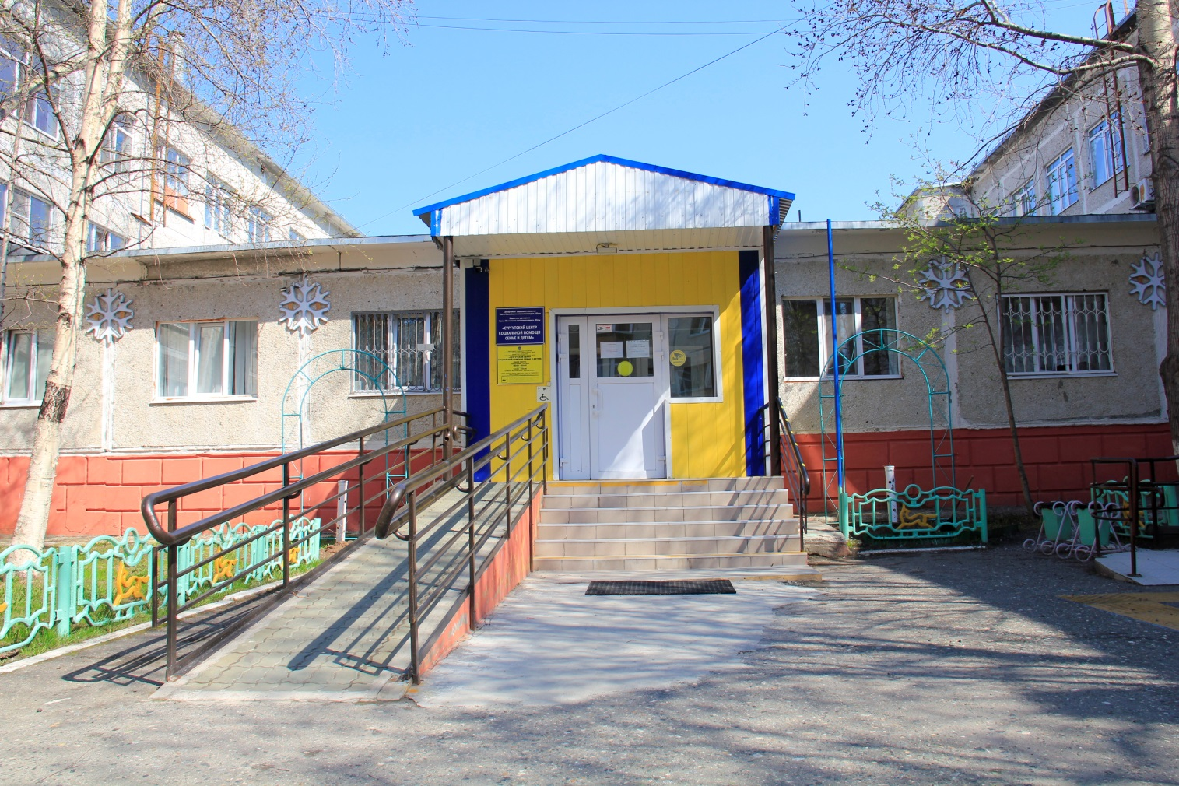

_________________________________________________

«Об учреждении» _________________________________________________

Целью бюджетного учреждения Ханты-Мансийского автономного округа - Югры «Сургутский центр социальной помощи семье и детям» является социальное обслуживание граждан, проживающих на территории Ханты-Мансийского автономного округа – Югры; удовлетворение потребностей граждан в социальном сопровождении.
Потребители государственных услуг - семьи, дети, граждане, признанные нуждающимися в социальном обслуживании.

Коллектив бюджетного учреждения Ханты-Мансийского автономного округа - Югры «Сургутский центр социальной помощи семье и детям» в марте 2022 года отметил 29-летие. За плечами – опыт, творчество, свершения, жизненные уроки и стремление в будущее. Специалисты нашего учреждения готовы прийти на помощь семьям и детям города.
В учреждении действуют следующие структурные подразделения:
- отделение информационно-аналитической работы;
- отделение психолого-педагогической помощи гражданам (в том числе служба профилактики семейного неблагополучия, служба «Экстренная детская помощь»);
- стационарное отделение (в том числе сектор временного пребывания беременных несовершеннолетних);
- отделение социального сопровождения граждан (сектор первичного приема оказания срочных услуг, сектор сопровождения социальных контрактов (в том числе содействие гражданам в признании нуждающимися в социальном обслуживании и социальном сопровождении);
- отделение социальной адаптации несовершеннолетних и молодежи;
- административно – хозяйственная часть.

_________________________________________________

«Новый Год - волшебный праздник!» _________________________________________________
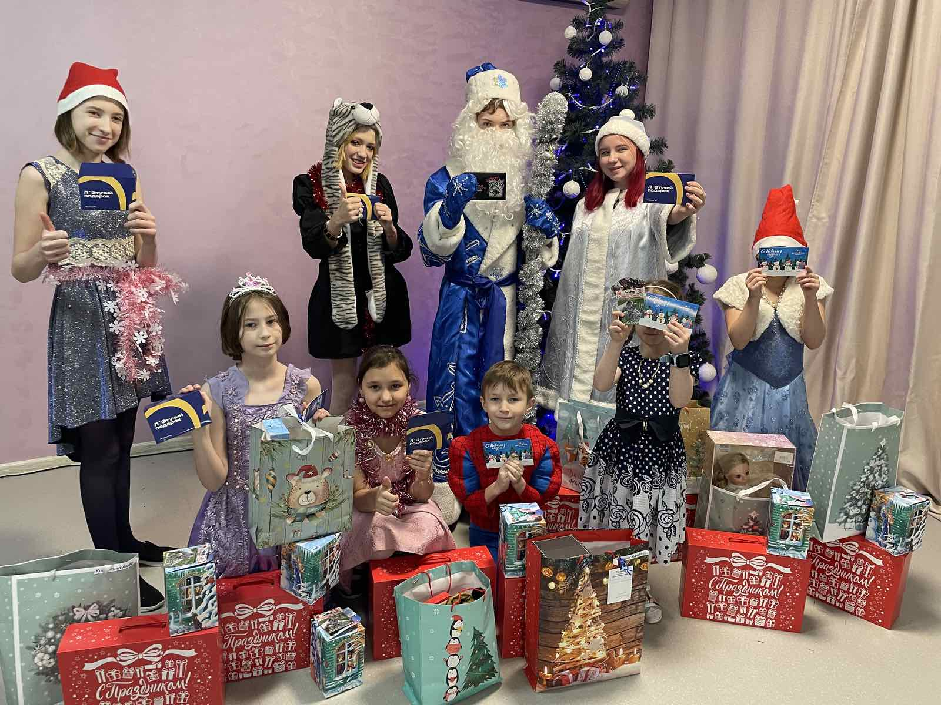
Новый год - самый волшебный, самый любимый и долгожданный праздник для всех. Но особенно с нетерпением его наступления всегда ждут дети. Он запоминается им до следующего Нового года. Ведь ребята так искренне верят в сказку, чудеса, так ждут наступления зимних праздников, каникул!
Вот и ребята стационарного отделения БУ "Сургутский центр социальной помощи семье и детям" готовились к празднику: украшали свои группы яркими гирляндами, наряжали ёлку, писали письма Деду Морозу, оформили выставку рисунков "Зимняя сказка". И, конечно, же, для ребят состоялся весёлый новогодний праздник, на котором они встретились с самыми дорогими гостями - Дедом Морозом и Снегурочкой.
Во время праздничного представления несовершеннолетние с огромным удовольствием принимали участие в различных конкурсах, играх, разгадывали загадки, пели, танцевали, водили хороводы. Дед Мороз и Снегурочка поздравили всех с наступающим Новым годом и подарили очень много долгожданных подарков, которым ребята были несказанно рады. После новогоднего представления шумная толпа мальчишек и девчонок отправилась за праздничный стол.
Новогодний праздник – чудесный праздник, связанный с надеждами на лучшее в грядущем году, с ожиданием исполнения всех желаний.
От всей души поздравляем с новым 2022 годом! Пусть этот год принесет всем много счастья, удачи, улыбок, тепла и света. Пусть он будет полон ярких красок, приятных впечатлений и радостных событий. Желаем всем мира, благополучия и счастья! Пусть в новом году всё получится, а задуманное сбудется!

Материал подготовлен
воспитателем стационарного отделения
Л.С. Цоколаевой

_________________________________________________

«Новогодние весёлые старты» _________________________________________________

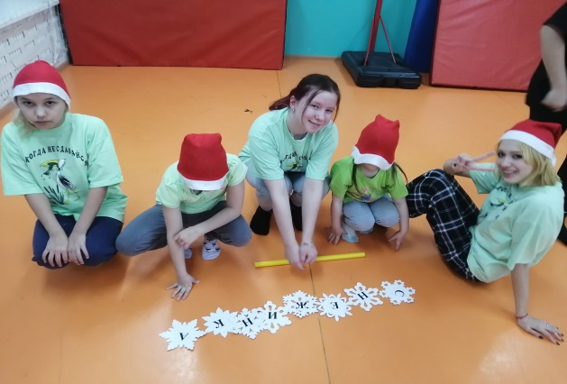
Во время зимних каникул среди несовершеннолетних стационарного отделения БУ "Сургутский центр социальной помощи семье и детям" прошли спортивные состязания "Новогодние весёлые старты".
Соревновались две команды «Снежинки» и «Сосульки». Ребята весело и задорно приняли активное участие во всех эстафетах, которые развивают ловкость, выносливость, быстроту, реакцию и воспитывают командный дух.
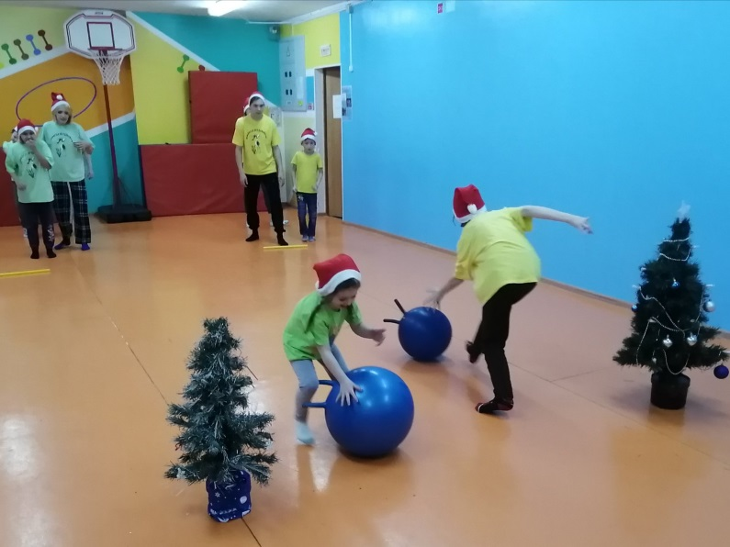
Мальчишки и девчонки «ездили» на лыжах, собирали снежки, попадали на меткость снежками в корзину, перебирались на воображаемых «льдинах», катали «снежный ком» между препятствиями, разгадывали загадки, собирали пазлы.
Участники соревнований получили заряд бодрости и массу положительных эмоций. А в заключении все были награждены сладкими призами.

Материал подготовлен
воспитателем стационарного отделения
Н. В. Тынкевич

_________________________________________________

«Прогулка зимой – это здорово» _________________________________________________

Прогулка зимой – это здорово!
Белые снежинки, легкие пушинки,
Словно искорки горят на ладонях у ребят.
И мгновенно тают, но не улетают.
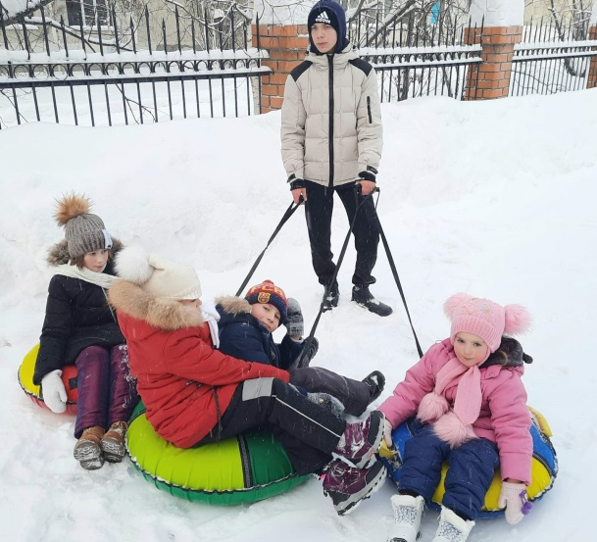
Зима - это прекрасная сказочная пора, предназначенная для весёлых и увлекательных игр, невероятных ощущений и приятных воспоминаний. Подвижные игры для детей способствуют физическому и творческому развитию, укрепляют иммунитет, делают ребят более коммуникабельными и позитивными.
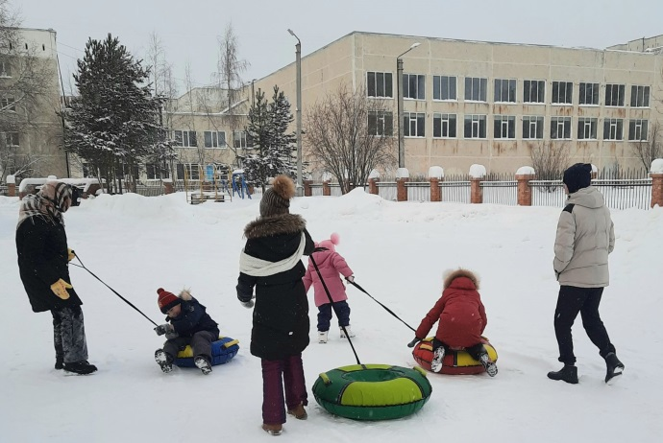
С нетерпением ждут зимы и ребята стационарного отделения БУ «Сургутский центр социальной помощи семьи и детям». Дети очень любят подвижные игры и упражнения, которые способствуют физическому развитию растущего организма, воспитанию положительных эмоций. В зимнюю пору любимые игры и забавы наших ребят – снежки, лепка из снега, катание на тюбингах, подвижные игры. Очень любят ребята и игру в снежного ангела. Даже малыши не отстают от старших ребят, лежа на спине в белом и пушистом снегу, взмахивая руками и ногами, как будто летят, создают образ сказочного ангела с крыльями. Только что выпавший снег - прекрасное пушистое ложе, и ребятишки любят, лежа на нем, как бы парить в свежести солнечного зимнего дня.
Во время прогулки ребята получают возможность проявить смелость, самостоятельность и ловкость, к тому же совместная деятельность воспитывает дружбу и чувство ответственности.
Самое главное – это хорошее настроение и заряд положительных эмоций!
Как здорово, что есть зима!
Материал подготовлен
воспитателем стационарного отделения
Л.С. Цоколаевой

_________________________________________________

«Рождественский ангел» _________________________________________________
С Рождеством Христовым!
Сказочной зимы,
Счастья и здоровья,
В сердце теплоты!
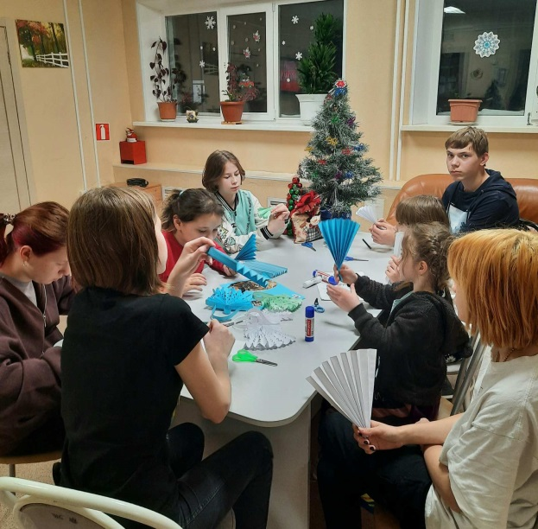
Один из самых теплых, светлых, добрых праздников - это Рождество, который издавна сопровождался красочными народными обычаями.
А какое Рождество без Ангела? Они оберегают наш покой и душу, передают все тепло и доброту своего сердца людям.
В преддверии Рождества с ребятами стационарного отделения БУ «Сургутский центр социальной помощи семье и детям» был организован и проведен мастер-класс по изготовлению рождественских ангелочков.
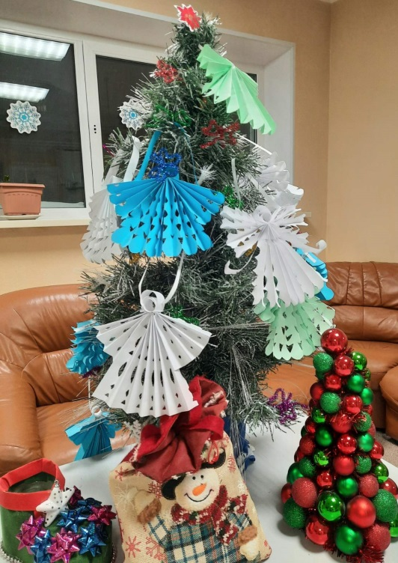
Девочки и мальчики, проявив творческие способности и безграничную фантазию, сделали своими руками маленьких ангелочков. Ребята очень старались и помогали малышам. Ангелочки получились у всех волшебные, яркие и нарядные, в них они вложили свою любовь и тепло.
Мастер-класс прошел в теплой, дружеской обстановке. Ребята получили массу ярких, положительных эмоций, научились творить, создавать своими руками маленьких ангелочков, которыми украсили в группе новогоднюю елочку.
Пусть в этот день ангелочки будут повсюду, они принесут в наши дома счастье и тепло!

Материал подготовлен
воспитателем стационарного отделения
Л.С. Цоколаевой

_________________________________________________

«Рождественские посиделки» _________________________________________________

Зажглась звезда! Христос родился!
И мир любовью озарился!
Пусть счастье входит в каждый дом!
С прекрасным Светлым Рождеством!
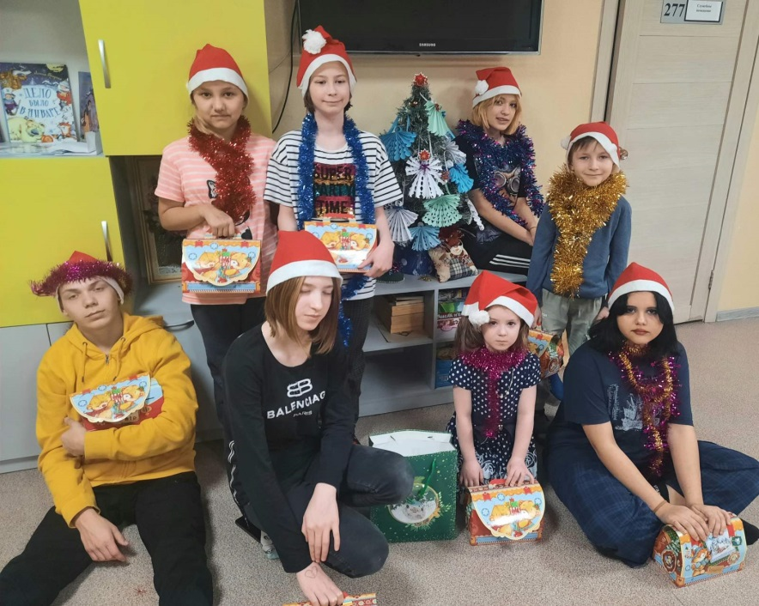
Посиделки - это одна из русских народных традиций, связанных с праздником Рождества, а рождественские посиделки были одними из самых любимых на Руси, ведь приходились они на святые вечера, когда считалось возможным любое волшебство. В рождественскую ночь молодые люди ходили по дворам, пели колядки, желая хозяевам добра, здоровья и достатка. А те непременно одаривали их сладостями и звонкими монетками.
7 января ребята стационарного отделения БУ «Сургутский центр социальной помощи семье и детям» собрались на рождественские посиделки.
Дети познакомились с историей и традициями возникновения праздника, сопровождались посиделки веселыми конкурсами и играми. Ребята с удовольствием принимали активно участие и получили массу ярких и теплых эмоций.
Цель данного занятия - воспитывать и развивать у ребят вековые традиции, христианские ценности и народную мудрость. В заключение праздника дети получили рождественские подарки, и торжество закончилось чаепитием.
Пусть в душе каждого ребенка Рождество зажжет искорку добра, счастья, любви друг к другу, и сбудутся все мечты и пожелания!
Счастливого Рождества!

Материал подготовлен
воспитателем стационарного отделения
Л.С. Цоколаевой

_________________________________________________

«Интерактивная комната» _________________________________________________

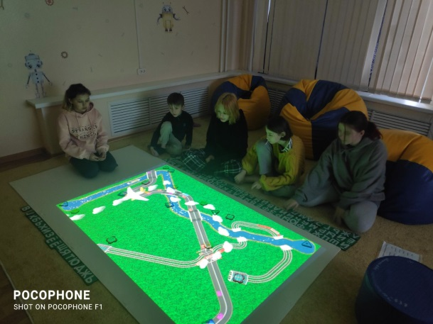
Современное поколение, растущее в эпоху IT-технологий, уже с малых лет "на ты" со всевозможной техникой. Поэтому неудивительно, что такое новое развлечение, как «Интерактивный пол», пришёлся им по душе, вызывая всякий раз бурю положительных эмоций.
Несовершеннолетние бюджетного учреждения Ханты-Мансийского автономного округа – Югры «Сургутский центр социальной помощи семье и детям», проживающие в стационарном отделении, посетили интерактивную комнату. Занятие прошло в игровой форме. Дети с удовольствием вовлекаются в интерактивные игры.
Проектная система «Интерактивный пол» - это интерактивная напольная платформа. Изображение проецируется сверху на пол. Создается интерактивная графика, при которой ребенок своими движениями (шаг, жест) оживляет изображение. Сочетание разных стимулов (музыки, цвета, движения) оказывало позитивное воздействие на эмоциональное состояние детей.
Игра была организована таким образом, что все участники были вовлечены в процесс обсуждения, с интересом выслушивали друг друга и совместно принимали решение. Нахождение в интерактивной комнате способствовало снижению стрессовых состояний у детей.
Главное назначение помещения - восполнение полноты восприятия, развитие личности и эмоциональной сферы ребенка. Определяются показатели психических функций, включая память, внимание, мышление, речь. Занятия с детьми в сенсорной комнате приносят высокий эффект. Создается комфортная обстановка для участников процесса.
Попадая в такую комнату, ребёнок входит в новую для него красочную среду обитания. Специализированное оборудование, которым оснащена комната, создает комфортную атмосферу и оказывает положительное влияние на психологическое состояние ребенка. Постепенное погружение в сенсорную атмосферу, восприятие эффектов в психологически комфортной обстановке способствует появлению чувства уюта и защищенности, снимает стресс, способствует желанию общения, возвращает чувство спокойствия и уверенности.

Информацию подготовила:
психолог стационарного отделения,
Миляева Л.А

_________________________________________________

«День объятий» _________________________________________________

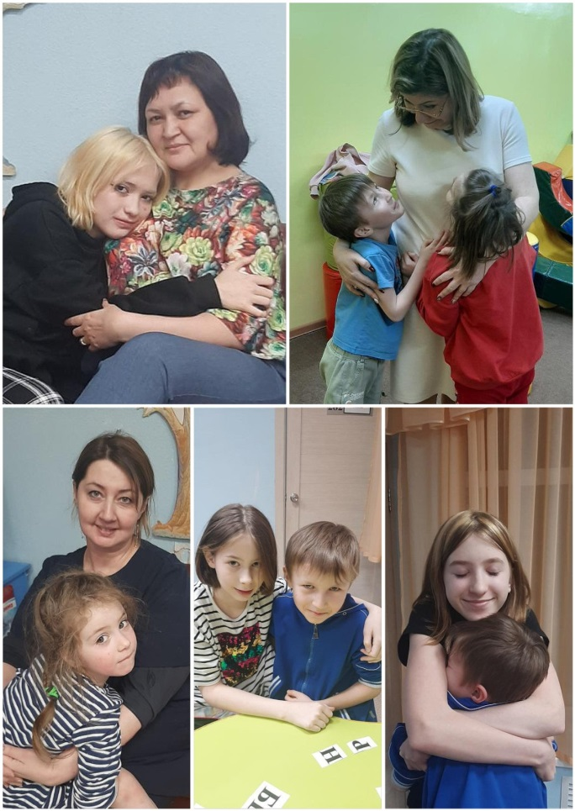
21 января по всему миру празднуют один из самых добрых и приятных праздников - Международный день объятий. В этот день все дарят друг другу крепкие дружеские объятия.
Сотрудники и несовершеннолетние стационарного отделения БУ "Сургутский центр социальной помощи семье и детям" поздравляют всех с этим замечательным днём. Ведь объятия по праву считаются одним из признаков любви и благополучных отношений.
Когда люди обнимаются, у них снижается моральное и физическое напряжение, тело расслабляется, приходит ощущение тепла и безмятежности. Даже единоразовые объятия, продолжительностью несколько секунд, производят благоприятный эффект и помогут бороться со стрессом и депрессивными мыслями.
Не забудьте обнять своих родных и близких людей!

Материал подготовлен
воспитателем стационарного отделения
Н.М. Насыровой

_________________________________________________

Акция «Покормим птиц зимой» _________________________________________________

«Покорми птиц зимой,
а они отплатят тебе добрым летом»
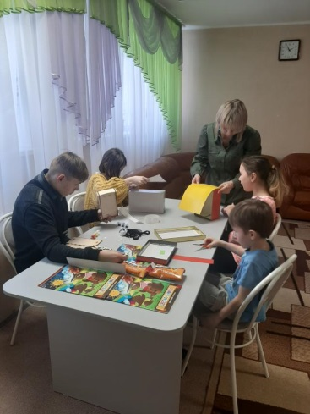
Окружающая природа – источник развития не только ума, физических качеств, но и нравственных чувств. Очень важно пробудить у детей положительное отношение к предметам и явлениям природы. Поэтому перед родителями и педагогами, среди прочих задач, стоит вопрос экологического воспитания детей.
Ребята и воспитатели стационарного отделения БУ «Сургутский центр социальной помощи семье и детям» ежегодно в рамках экологического воспитания проводят акцию «Покормим птиц зимой».
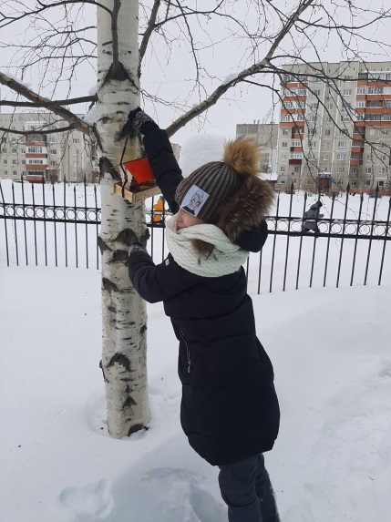
В зимнее время очень трудно пернатым, много сил и энергии тратят они на поиски пищи. Чтобы птицы смогли легче пережить зиму, ребята стационарного отделения своими руками мастерят кормушки «Птичьи столовые».
Помогая птицам, дети учатся понимать и любить природу, беречь ее. Кроме того, девчонкам и мальчишкам очень нравится насыпать в кормушки зернышки и наблюдать, как птички их клюют.
Каждая кормушка до появления проталин и первой зелени, – это десятки спасенных птичьих жизней.
Помните: птицы нуждаются в вашей заботе каждый зимний день!
Мы знаем, что одна кормушка может спасти до 50 синиц за зиму! Одна синица спасает от вредителей до 10 деревьев за сезон. Одно небольшое дерево обеспечивает кислородом 3-х человек.

Материал подготовлен
воспитателями стационарного отделения
И.И. Мухаметовой и Н.М. Насыровой

_________________________________________________

«Безопасный интернет» _________________________________________________

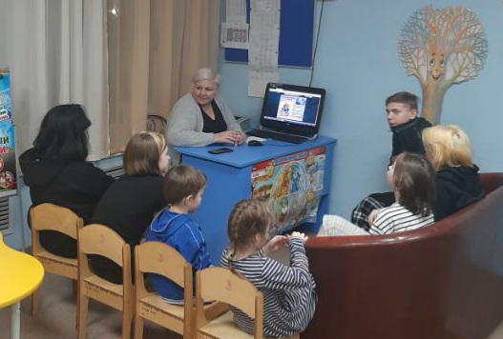
Интернет стал неотъемлемой частью нашей жизни. Вопросы безопасности в глобальной сети стоят очень остро. С детьми стационарного отделения БУ «Сургутский центр социальной помощи семье и детям», в рамках профилактики безопасности в сети интернет, было проведено презентационное занятие "Игры через интернет: как играть безопасно».
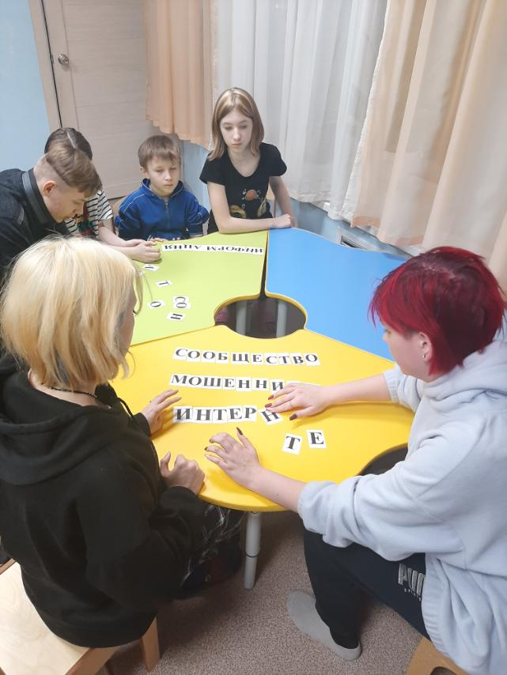
Ребята обсудили, что интернет, кроме пользы, может нести угрозу, его могут использовать преступные группы и отдельные хулиганы. Дети посмотрели презентацию «Кто предупрежден, тот вооружен», узнали, как уберечься от опасностей интернета. Так же прошло обсуждение темы социальных сетей, их места в современном мире. Поговорили ребята и о проблеме «интернет – зависимости». Младшие дети посмотрели и обсудили мультфильмы «Фикси - советы: осторожней в интернете», смешарики «Азбука интернета».
Очень важно обеспечить безопасность детей в интернете! В ответе за это - взрослый! Взрослые обязаны помочь, поддержать, всегда быть рядом, своевременно информировать о рисках интернета, учить безопасному вежливому общению.

Материал подготовлен
воспитателем стационарного отделения
Е.Н. Попковой

_________________________________________________

«Дети блокады» _________________________________________________

Память о блокаде Ленинграда
С трепетом в сердце храним.
За мужество, силу, отвагу
Ленинградцам спасибо говорим!
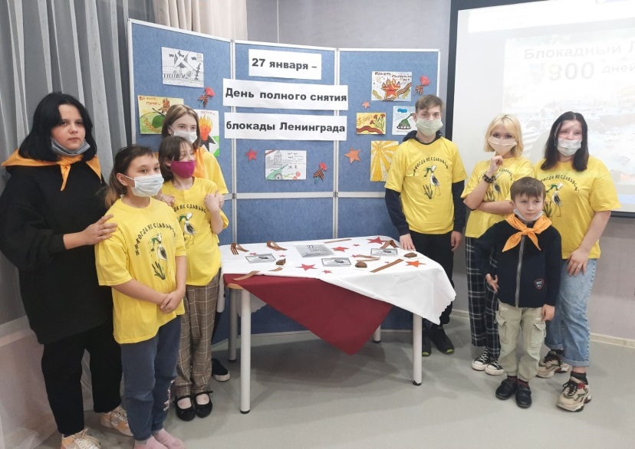
Есть в истории России страницы, которые тяжело принять и осмыслить даже спустя многие десятилетия. Одна из таких страниц – блокада Ленинграда во время Великой Отечественной войны.
27 января 1944 года — особая дата в истории нашей Родины. В этот день советские войска освободили Ленинград от блокады, которая длилась долгие 900 дней и ночей. Этот подвиг стал настоящим олицетворением мужества и силы духа советского народа.
В этот день юные волонтеры движения «Шаги добра» стационарного отделения БУ «Сургутский центр социальной помощи семье и детям» приняли участие в мероприятии «Выжил! Выстоял! Не сдался Ленинград!». Ребята посмотрели документальный фильм «Дети блокадного Ленинграда», приняли участие в тематической беседе «Жизнь блокадного Ленинграда», оформили выставку рисунков «27 января – День полного снятия блокады Ленинграда», присоединились к Всероссийской акции-памяти «Блокадный хлеб».
Цель данного мероприятия – расширение у ребят представления о героическом подвиге жителей блокадного Ленинграда в годы Великой Отечественной войны, формирование интереса к историческому прошлому нашей страны, воспитание патриотизма, чувства благодарности и уважения к его защитникам.
Наш долг - хранить благодарную память. Мы стремимся к миру на всей планете. Каждый из нас передает частичку своего тепла и любви другому, чтобы жить в мире и гармонии.
Помним! Чтим! Гордимся!

Материал подготовлен воспитателями
стационарного отделения
Л.С. Цоколаевой, Н.В.Тынкевич

_________________________________________________

Час памяти «Ты выстоял, Великий Сталинград»

_________________________________________________

"Ты хочешь Мира? Помни о войне!
Забыть о ней хотелось бы и мне,
Пока еще таится под золой
Огонь войны, неистовый и злой.
Пока еще оружие в цене,
Почаще вспоминайте о войне

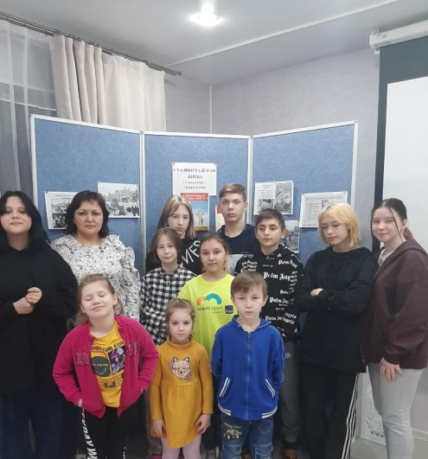
В календаре есть даты, навечно вписанные в героическую летопись нашей страны. Одна из них — Сталинградская битва, длившаяся 200 дней и ночей.
Битва за Сталинград была одним из ключевых и самых кровопролитных сражений Великой Отечественной войны. Она длилась 200 дней и ночей и завершилась 2 февраля 1943 года полным разгромом немецкой армии. Однако это сражение, как и многие другие, стоило жизни сотням тысяч советских солдат. Точное число потерь до сих пор не установлено.
2 февраля для ребят был проведен час памяти "Ты выстоял, Великий Сталинград!", посвящённый Дню воинской славы России, Дню разгрома советскими войсками немецко-фашистских войск в Сталинградской битве.
Час исторической памяти позволил ребятам заглянуть в прошлое, в далёкие сороковые – роковые годы и вспомнить имена, героические судьбы тех, кто не отдал ни одной пяди сталинградской земли врагу: снайпера В. Зайцева, морского пехотинца М. Паникахи, командира группы «57 бессмертных» А. Очкина, санинструктора Г. Королёву.
В рамках часа памяти несовершеннолетние и воспитатели посмотрели документальный фильм "Сталинградская битва. 200 дней и 2 миллиона жизней...", фотохронику Сталинградской битвы. Воспитатели рассказали об истории Сталинградской битвы, назвала имена защитников города и о великом народном подвиге, душевном порыве, единстве и мужестве защитников Сталинграда.
Всё сказанное и увиденное нашло живой отклик и сопереживание в сердцах ребят - равнодушным не остался никто.

Материал подготовлен
воспитателями стационарного отделения
Насыровой Н.М. и Тукужиновой Б.Н.

_________________________________________________

«Между нами девочками»

_________________________________________________

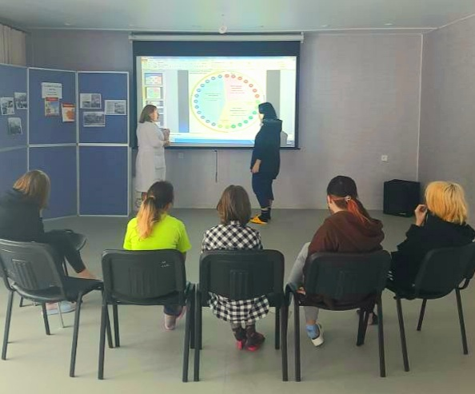
Один из самых сложных периодов в жизни человека - подростковый возраст. Всплеск гормонов, изменение физических качеств, эмоциональная нестабильность - все это определяет трудности подросткового возраста. В этот период огромное значение имеет нравственно - половое воспитание. Период желания обрести свободу и независимость несет опасность ранней сексуальной жизни, нежелательной беременности, эмоциональных срывов.
Педагоги, совместно с медицинскими работниками разработали цикл мероприятий с целью повышения нравственно - половой грамотности. С девочками подросткового возраста, проживающими в БУ "Сургутский центр социальной помощи семье и детям», было проведено презентационное занятие "Между нами девочками".
Благодаря доверительным отношениям между воспитателями и девочками-подростками занятие прошло в непринужденной обстановке, девочки задавали вопросы, приводили примеры из своей жизни. По итогам занятия поступило предложение от подростков о проведении занятий по запросу, на темы, которые особенно важны и волнуют.
Процесс ознакомления девочек с азами гигиены и взаимоотношений с противоположным полом очень важен. От его полноты и своевременности зависит дальнейшая жизнь девочек. Задача взрослых - помочь не совершить ошибки, сформировать позицию осознанности.

Материал подготовили
медицинский работник Верхозина С.М.,
воспитатель стационарного отделения Попкова Е.Н.

_________________________________________________

«Прививки всем нужны. Прививки всем важны»

_________________________________________________

Несовершеннолетние стационарного отделения БУ "Сургутский центр социальной помощи семье и детям" изготовили открытки "Прививки всем нужны. Прививки всем важны!", с целью вовлечение старшего поколения и призывая их к прохождению вакцинации против COVID-19. "Дорогие бабушки и дедушки - вакцинируйтесь, чтобы не болеть!", "Прививка не враг - прививка наш друг!".
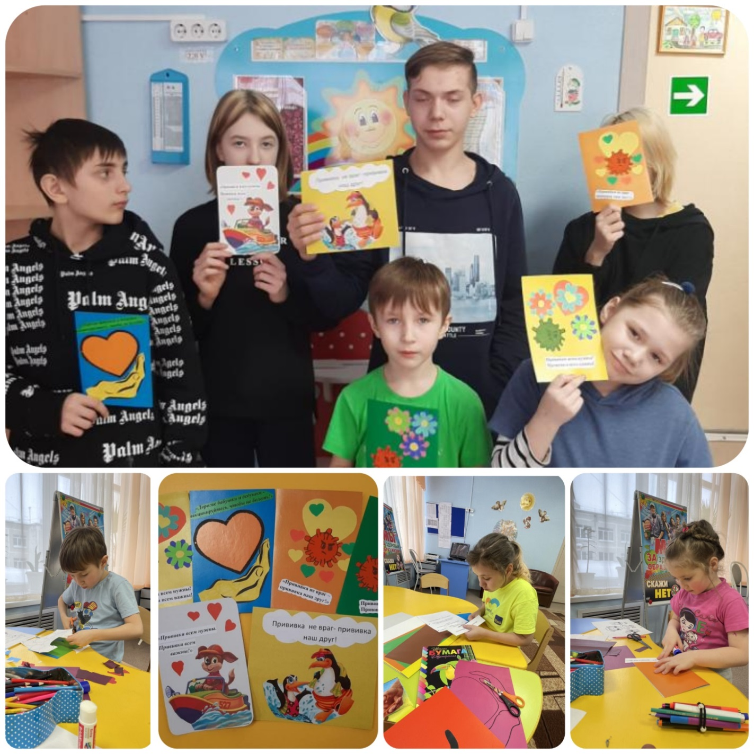

_________________________________________________

«Что такое ксенофобия»

_________________________________________________

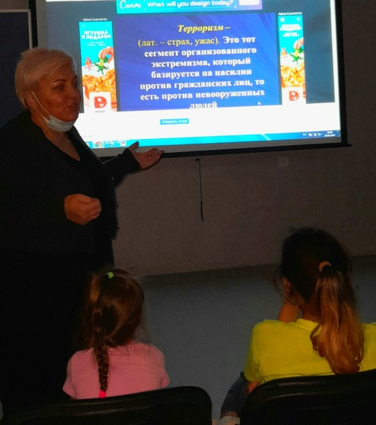
На протяжении многих лет одной из самых сложных проблем среди подрастающего поколения является проблема ксенофобии. Часто подростки выбирают самый «легкий» и «действенный», по их мнению, способ воздействия - агрессия и насилие.
Педагоги БУ «Сургутский центр социальной помощи семье и детям» для детей стационарного отделения провели информационное занятие «Что такое ксенофобия?»
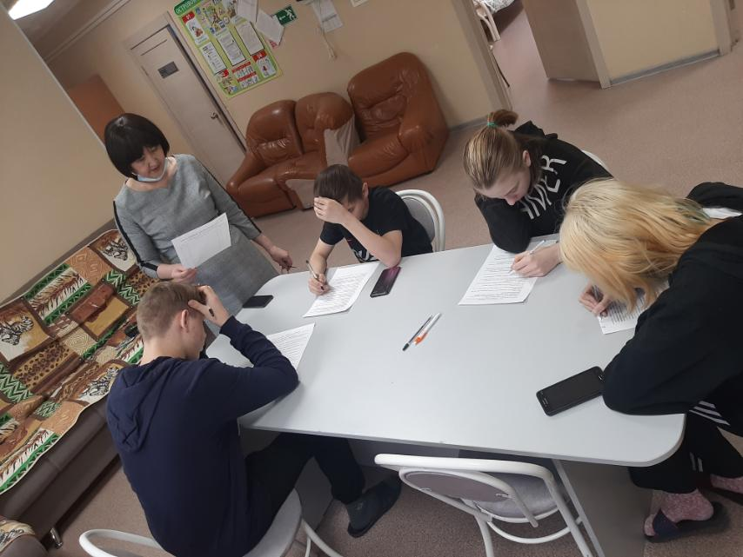
Ребята узнали, что «ксенофобия» - это ненависть, нетерпимость к чему - ни будь чужому, незнакомому. Подростков заинтересовал факт о том, что человек унаследовал ксенофобию от животного мира, и это способ защиты. Вместе с педагогами дети пришли к выводу: в наше время глупо проявлять агрессию и нетерпимость, нам не угрожает никакая опасность. Подошли к антонимам «ксенофобии»- терпимости, толерантности и принятии. Пронесли понятия по вертикали от мировых сообществ до нашей группы, и продумали способы улучшения микроклимата. Дети прошли тест «Насколько ты толерантен», результаты которого показали, что 70% толерантны и неравнодушны. Ребята поняли, что борьбу с ксенофобией и экстремизмом, можно вести уже сейчас в своем классе, во дворе своего дома. И каждый из нас, и взрослый, и ребенок должен оставаться человеком в любой ситуации. Не жить по законам животного мира, от которого человек унаследовал ксенофобию! Давайте оставаться людьми!

Материал подготовили
воспитатели стационарного отделения
Е.Н. Попкова, Б.Н. Тукужинова.

_________________________________________________

«7 февраля - День рождения Огнетушителя»

_________________________________________________

Есть у нас огнетушитель
Самый главный наш спаситель.
Черно-красный, небольшой
Со спасательной трубой.
Если, вдруг, огонь случится
Он на помощь к нам примчится.

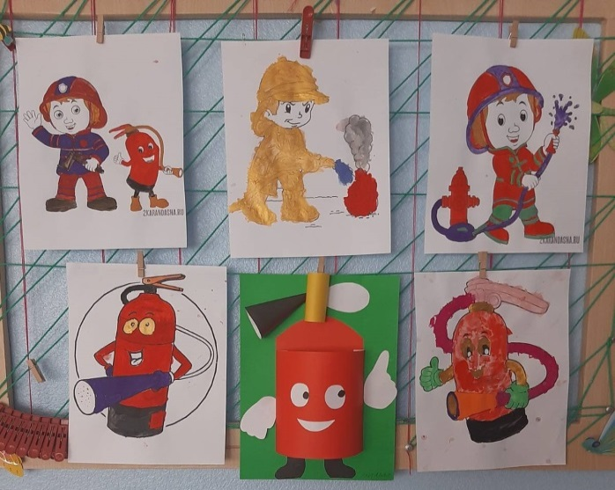
О том, как выглядит главное средство борьбы с пожаром – огнетушитель – сейчас знают даже маленькие дети.
Оказывается, у огнетушителя есть день рождения.
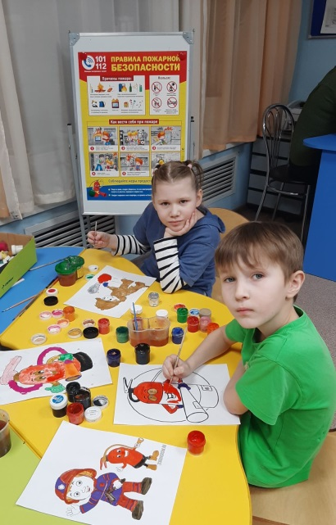
7 февраля 1863 года американский инженер Алан Крей запатентовал устройство для тушения пожаров, эта дата и стала официальным Днем рождения огнетушителя.
Этот праздник стал поводом для повторения правил пожарной безопасности с несовершеннолетними стационарного отделения бюджетного учреждения Ханты-Мансийского автономного округа – Югры "Сургутский центр социальной помощи семье и детям".
С целью повышения внимания к изучению правил пожарной безопасности с детьми была проведена беседа-инструктаж, вспомнили о том, что спички, свечи, зажигалки и розетки детям – не игрушка, оформили выставку по теме «Огнетушитель".
Берегите себя и своих близких!

Материал подготовлен
воспитателем стационарного отделения
Н.М. Насыровой

_________________________________________________

«Информационно-дискуссионной площадка «Эффективные современные медиативные практики, реализуемые в учреждениях социального обслуживания Ханты-Мансийского автономного округа – Югры»

________________________________________________
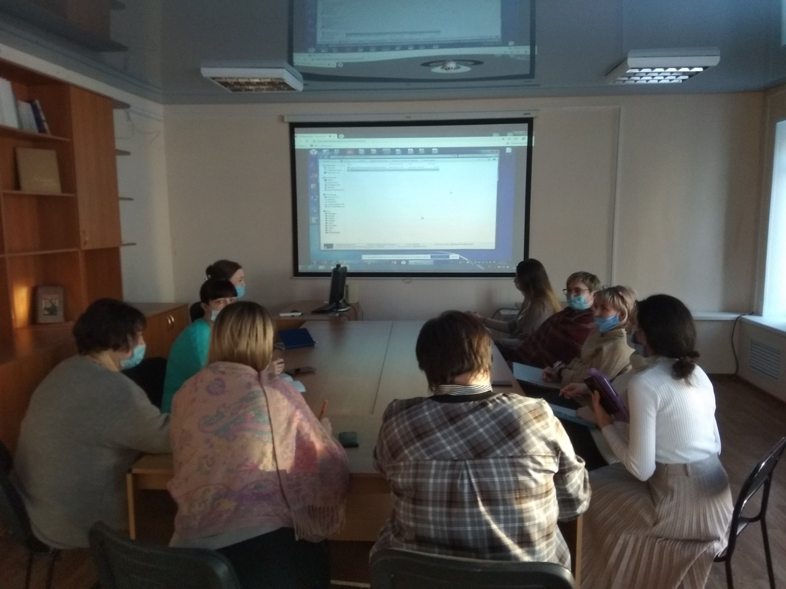
Специалисты учреждения бюджетного учреждения Ханты-Мансийского автономного округа – Югры «Сургутский центр социальной помощи семье и детям» 10 февраля приняли участие в информационно-дискуссионной площадке на тему «Эффективные современные медиативные практики, реализуемые в учреждениях социального обслуживания Ханты-Мансийского автономного округа – Югры».
Информацию подготовили
специалисты отделения
информационно-аналитической работы

_________________________________________________

«Остановим травлю» (профилактика буллинга)

_________________________________________________

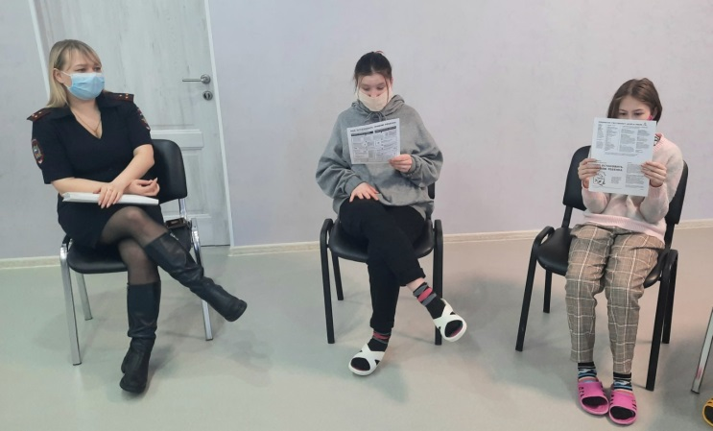
С целью профилактики преступности в молодежной среде, а также других правонарушений и преступлений, совершаемых детьми, с ребятами стационарного отделения БУ «Сургутский центр социальной помощи семье и детям» старшим лейтенантом, инспектором по делам несовершеннолетних УМВД России по городу Сургуту, была проведена профилактическая беседа по профилактике буллинга. Стать жертвой буллинга может любой ребёнок, вне зависимости от физических, интеллектуальных способностей или материального положения.
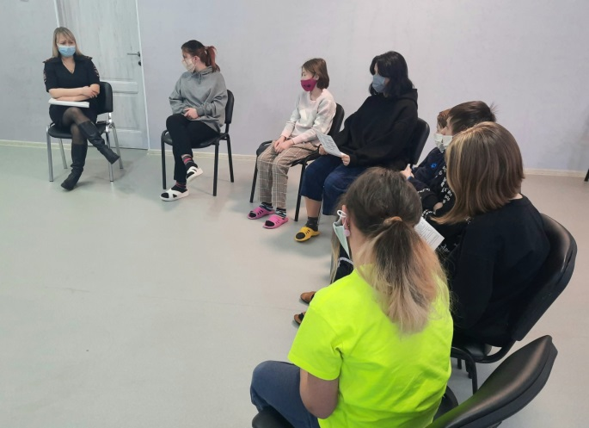
В ходе беседы инспектор рассказала ребятам о том, как не стать жертвой преступления, объяснила, как нужно действовать, если они подвергаются издевательствам, что нельзя оставаться в стороне и нужно обсудить со взрослыми, и постараться найти выход. Ребятам также было разъяснено, с каких лет наступает уголовная ответственность и какие наказания применяются за совершение преступлений. Мальчики и девочки принимали активное участие в беседе, задавали интересующие их вопросы, рассказывали о своих проблемах.
Хочется надеяться и верить, что ребята серьезно отнеслись к информации, что данная встреча не прошла даром, и они будут совершать только хорошие поступки, ведь мир полон красок: это учеба, занятия спортом, музыкой, искусством и многое другое, а это уже половина успеха к достижению целей!

Материал подготовлен воспитателями
стационарного отделения
Л.С. Цоколаевой, Н.В.Тынкевич

_________________________________________________

«Сенсорная комната»

_________________________________________________

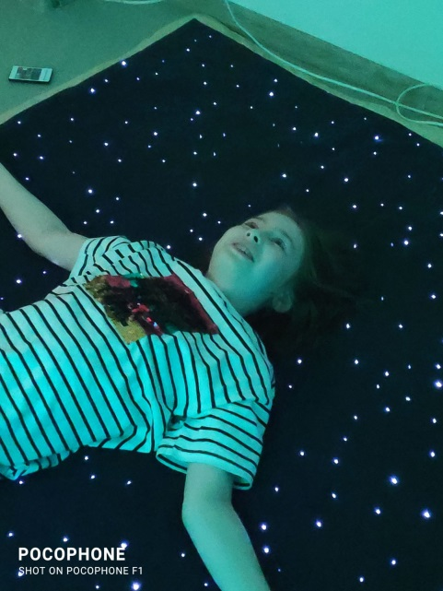
Несовершеннолетние БУ «Сургутский центр социальной помощи семье и детям», проживающие в стационарном отделении, посетили сенсорную комнату. Сенсорная комната представляет собой помещение, оборудованное по индивидуальному проекту, где в безопасной, психологически-комфортной обстановке, наполненной разнообразными стимулами, проводятся мероприятия, направленные на улучшение психологического здоровья взрослых и детей.
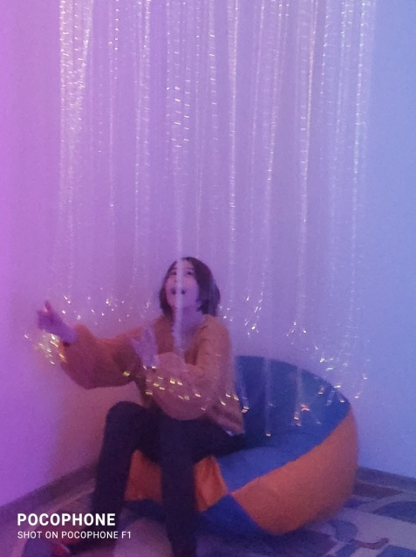
Комната психологической разгрузки с сенсорным оборудованием является мощным инструментом для расширения и развития мировоззрения, сенсорного и познавательного развития, способствует стабилизации эмоционального состояния, повышает эффективность любых мероприятий, направленных на улучшение психического здоровья. Детям, проживающим в социальном учреждении, особенно полезно посещение такой комнаты. Занятия помогают сбалансировать психоэмоциональное состояние, нормализовать сон, избавить от чувства тревоги. Благоприятный эффект достигается при комплексном воздействии на органы чувств: арома-, звуко-, цвето-терапии и тактильного контакта с различными приспособлениями.
Информацию подготовила:
Миляева Л.А, психолог стационарного отделения

_________________________________________________

«Техническая учеба

«Государственная социальная помощь»

_________________________________________________

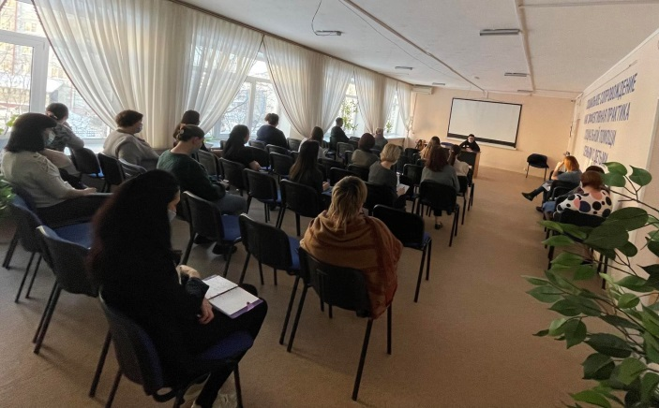
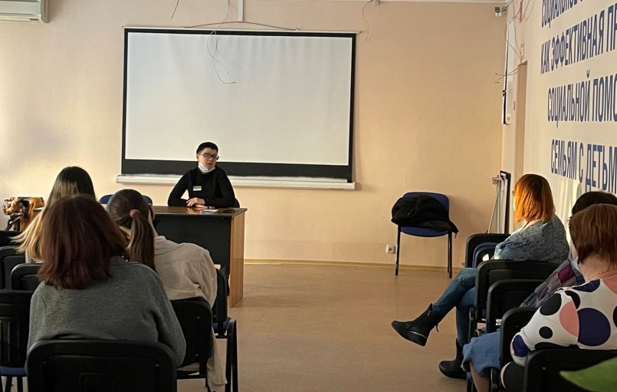
11 февраля 2022 для специалистов бюджетного учреждения Ханты-Мансийского автономного округа – Югры «Сургутский центр социальной помощи семье и детям» была проведена техническая учеба по государственной социальной помощи, которую провела заместитель заведующего отделением социального сопровождения граждан бюджетного учреждения Ханты-Мансийского автономного округа – Югры «Сургутский комплексный центр социального обслуживания населения» Екатерина Ануаровна Адаменко.

Информацию подготовили
специалисты отделения
информационно-аналитической работы

_________________________________________________

«День Святого Валентина»

_________________________________________________

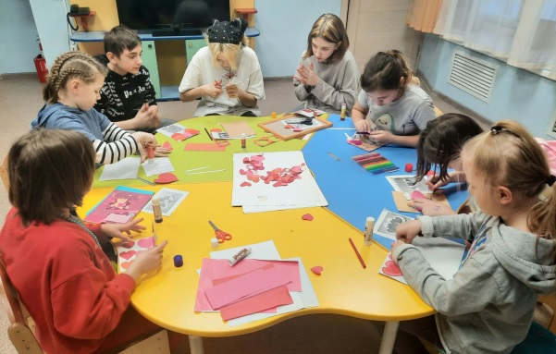
Пусть в День святого Валентина,
Все будет радостно, красиво,
Летят по свету валентинки
Как разноцветные снежинки
День Святого Валентина, или День всех влюбленных - самый романтичный, добрый праздник светлого чувства, отмечают его в большинстве стран мира. В этот день на протяжении более полутора тысяч лет люди признаются друг другу в любви, обмениваются «валентинками» — поздравительными открытками в форме сердечек. Эта традиция появилась очень давно, еще в VII веке. В России праздник стали отмечать недавно, в конце прошлого века. Причем в этот день все поздравляют не только своих возлюбленных, но и также можно проявить свои чувства любому человеку, к которому испытываешь симпатию, признаться в любви другу, маме, любимому учителю. Ведь это прекрасный повод сказать друг другу самые нежные, добрые и искренние слова, пожелать любви и счастья!
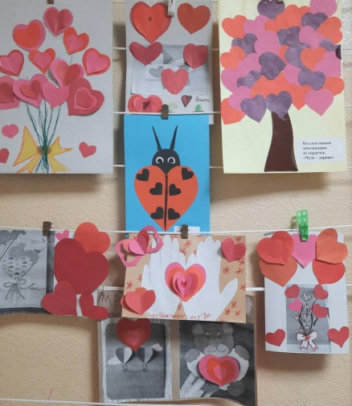
Накануне с ребятами стационарного отделения БУ «Сургутский центр социальной помощи семье и детям» был организован и проведен мастер – класс по изготовлению «Валентинок», а также дети познакомились с историей и традициями праздника. Ребята получили заряд бодрости и массу положительных эмоций, а также подарили друг другу свои улыбки и волшебные валентинки.
День Святого Валентина — не совсем детский праздник, но такому прекрасному чувству как любовь, покорны все возрасты, и пусть ребята учатся выражать свои чувства, и может тогда на земле станет больше добра, тепла и любви, пока звучат волшебные слова!
Основная цель занятия – познакомить с историей возникновения праздника и традициями празднования Дня Святого Валентина в разных странах мира. Воспитывать в детях доброту друг к другу и любовь к родным и близким людям!
Желаем всем счастья и любви!

Материал подготовлен воспитателем
стационарного отделения
Л.С. Цоколаевой

_________________________________________________

Акция "Снежный десант"

_________________________________________________
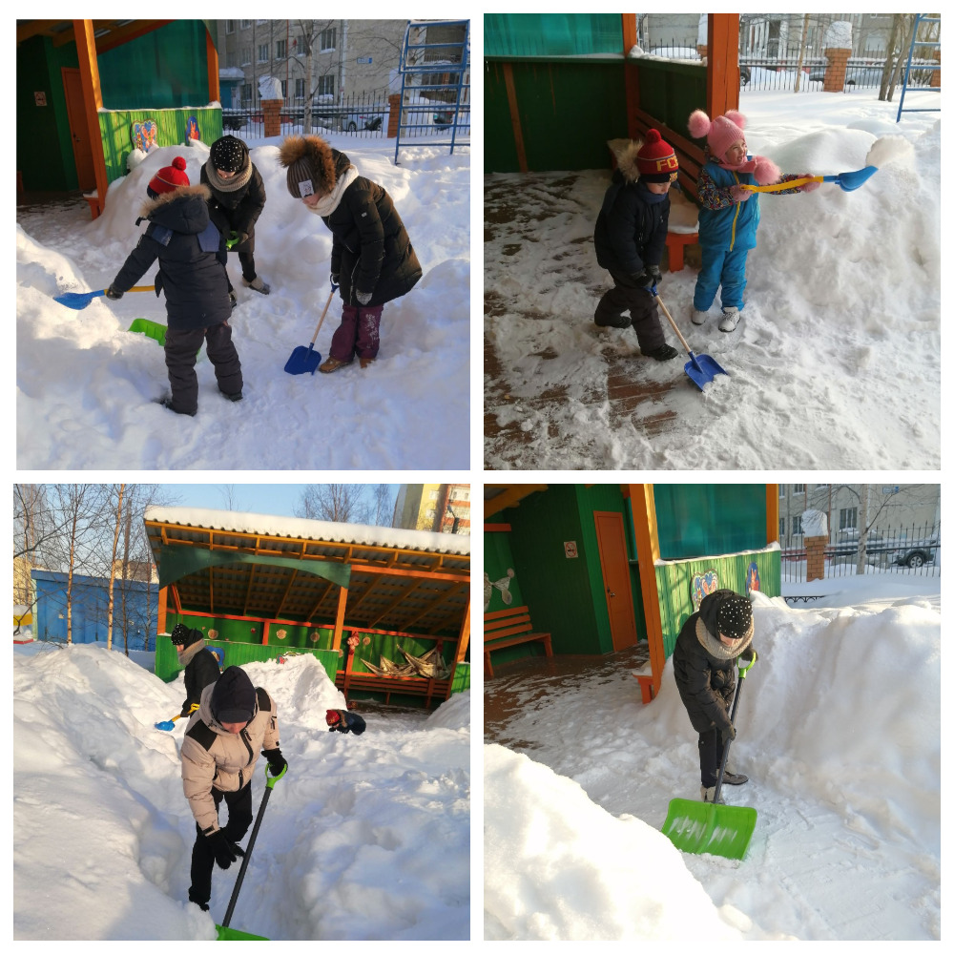
Юные волонтёры БУ "Сургутский центр социальной помощи семье и детям" присоединились к Всероссийской патриотической акции "Снежный десант". Зима в этом году выдалась очень снежная и ребята взялись за лопаты, чтобы расчистить детский участок, построить небольшие горки, снежный лабиринт. Все работали с большим желанием, энтузиазмом и самоотдачей.
Цель акции - сплочение детского коллектива в процессе совместной деятельности, воспитание у молодого поколения стремления совершать добрые поступки, бережно относиться к своему труду, труду взрослых и своих товарищей.
Материал подготовлен
воспитателями стационарного отделения
Н. В. Тынкевич, Л. С. Цоколаева

_________________________________________________

Конкурс рисунков «Расту в Югре»

_________________________________________________

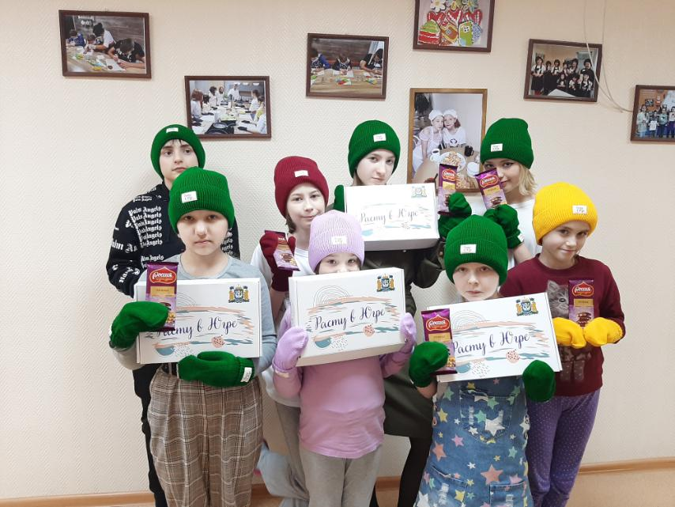

Несовершеннолетние бюджетного учреждения Ханты-Мансийского автономного округа – Югры «Сургутский центр социальной помощи семье и детям», проживающие в стационарном отделении приняли участие в конкурсе рисунков «Расту в Югре», посвященных Году знаний и Дню образования Ханты-Мансийского автономного округа – Югры
#РастуВЮгре #ГодЗнаний

Информацию подготовили
специалисты отделения
информационно-аналитической работы

_________________________________________________

«Зимние забавы»

_________________________________________________
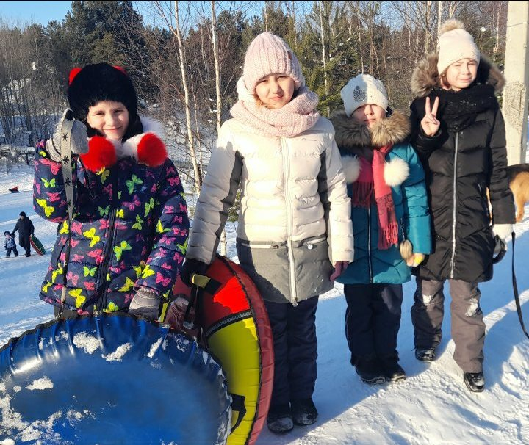
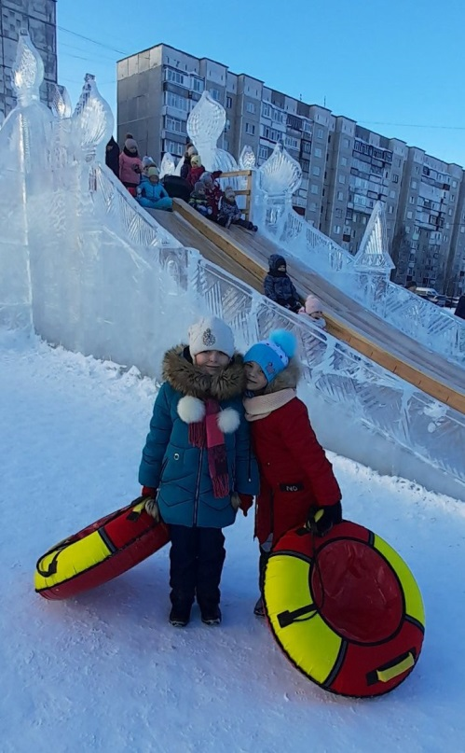
Вот и наступила теплая погода в Сургуте! Выходной день задался, дети стационарного отделения БУ "Сургутский центр социальной помощи семье и детям" отправились на прогулку в парк. Для девчонок и мальчишек - это заряд бодрости, хорошее настроение. А для взрослых - хороший способ сплотить детский коллектив, ведь положительные эмоции объединяют. Зимние забавы - катание на горках, игра в снежки дарят детям насыщенные эмоции, радость движения.
Что интересно, катание с горки развивает в детях самостоятельность, глазомер, умение сохранять равновесие и повышает их самооценку. И каждому ребенку нравится ощущение стремительного спуска со снежной или ледяной горки. Активное времяпрепровождение на свежем воздухе - отличный способ укрепить свое здоровье, повысить иммунитет и зарядиться бодростью на целый день.
Зимние забавы доставили детям массу положительных эмоций. Румяные, уставшие, но довольные вернулись домой. Выходной прошел замечательно!
Информацию подготовил
воспитатель стационарного отделения
Е.Н. Попкова

_________________________________________________

«Армия наша слава, доблесть и честь»

_________________________________________________

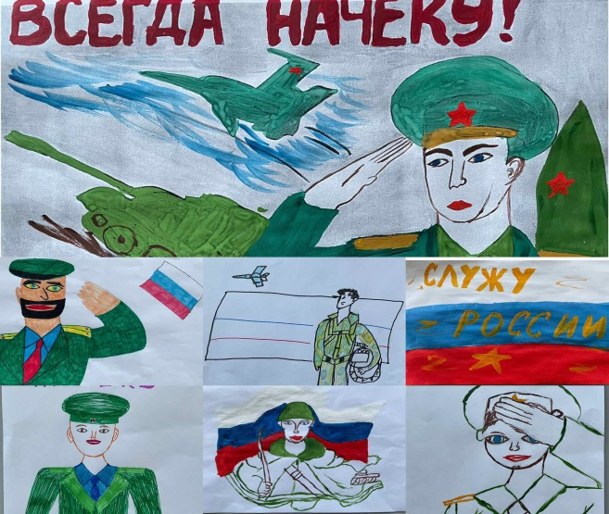
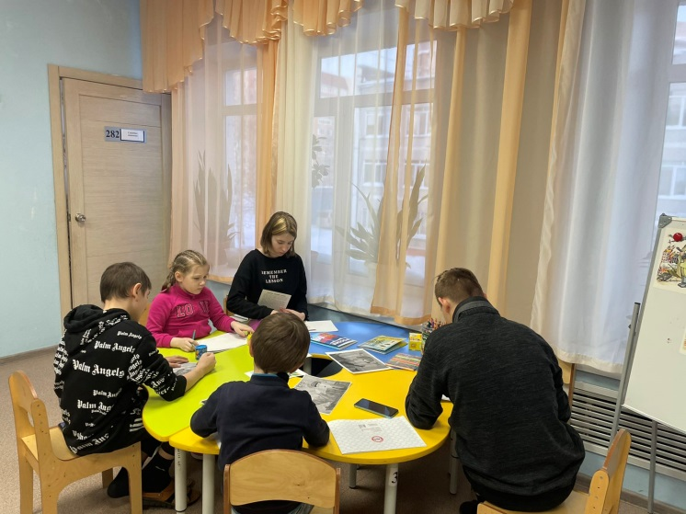
Накануне праздника «Дня Защиты Отечества» с детьми БУ «Сургутский центр социальной помощи семье и детям» был проведен конкурс творческих работ, направленный на патриотическое воспитание подрастающего поколения.
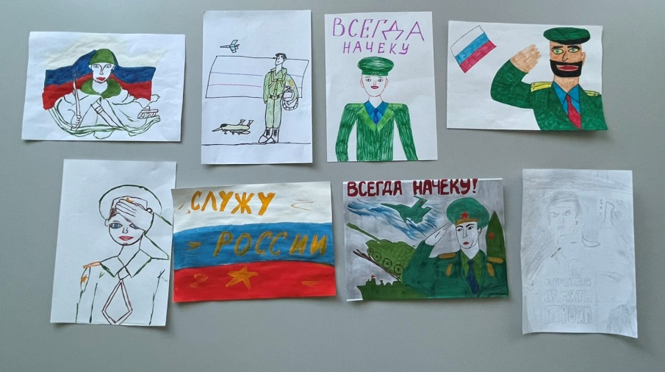
Одним из направлений духовно-нравственного воспитания является воспитание героического начала в детях. Формирование отношения к стране и государству, где живет человек, к её истории начинается с детства.
На рисунках выставки «Армия наша слава, доблесть и честь» дети изобразили виды разных военных профессий, проявили активность, оригинальность замысла и творческий подход в создании работ. Выставка детских рисунков - это возможность лишний раз напомнить детям о том, что такое смелость, отвага, благородство и мужество.

Материал подготовлен
воспитателем стационарного отделения
И.И. Мухаметовой

_________________________________________________

«23 февраля – День защитника Отечества»

_________________________________________________

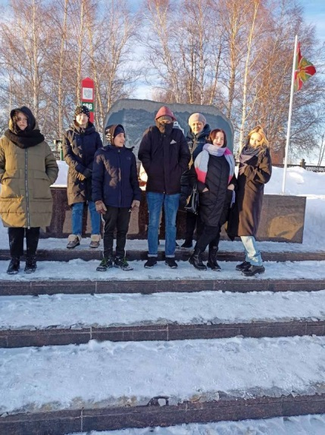
23 февраля мы отмечаем один из самых почитаемых в нашей стране праздников – День защитника Отечества. Этот праздник по праву можно считать одним из важнейших событий в календаре россиян. Это не просто день, в который принято почитать бойцов и солдат, служивших и защищавших свою страну во времена невзгод и войн. Данная знаменательная дата уже давно превратилась в своеобразный «день всех мужчин».
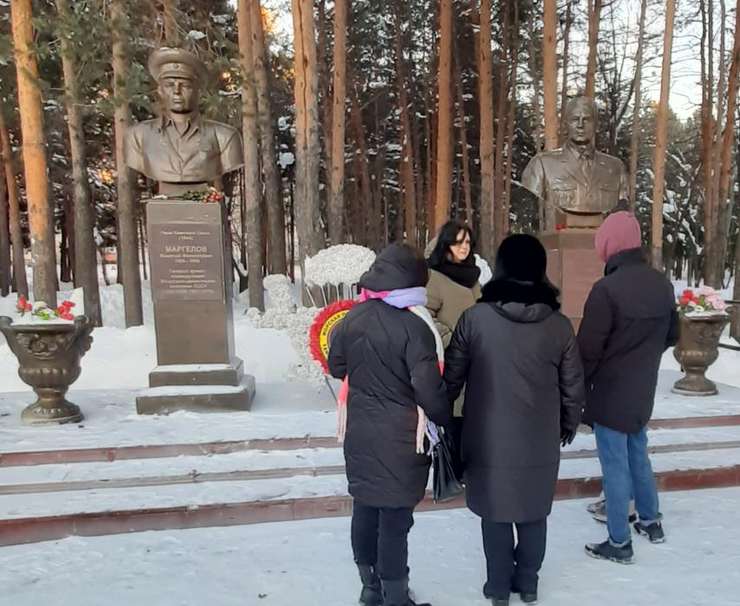
Мы с благодарностью и уважением относимся к тем, кто носил и продолжает носить воинскую форму, кто бережет покой наших матерей, детей, стариков.
Накануне этого замечательного праздника, несовершеннолетние стационарного отделения БУ «Сургутский центр социальной помощи семье и детям» посетили памятники воинам-интернационалистам и воинам-пограничникам.
Памятник воинам-интернационалистам соорудили по инициативе общественной организации ветеранов военных действий в Афганистане "Саланг" и установлен 3 октября 1998 года в сквере «Старожилов Сургута», напротив парка «Энергетиков». Шефствуют над ним военные-однополчане. Памятник представляет собой скульптурное изображение раненного воина, который пытается подняться и крепко держит свой автомат в руке. По обеим сторонам полукругом установлены гранитные постаменты с мраморными досками, на которых нанесены имена и годы жизни сургутян, погибших в боевых действиях в «горячих точках». Это центр духовной жизни горожан. У мемориального комплекса круглый год появляются живые цветы.
Также ребята посетили памятник воинам-пограничникам, который украсил набережную в районе речного порта. Памятник был установлен по инициативе сургутской общественной организации ветеранов-пограничников «Контрольно-следовая полоса». На стеле изображен знак «За пограничный дозор». Во все времена пограничники стояли на передовых рубежах нашей Родины. История показывает, что пограничники с честью и достоинством, высоким профессионализмом исполняют свой воинский долг, защищая целостность наших границ.
Во время экскурсии ребята узнали истории появления данных памятников и в честь кого они были воздвигнуты.
Материал подготовлен воспитателем
стационарного отделения Н.М. Насыровой

_________________________________________________

Спортивный праздник

«Здоровый защитник - опора России»

_________________________________________________

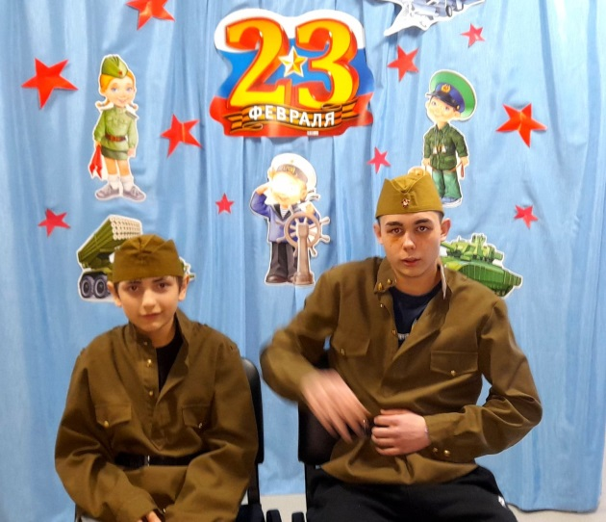
В конце зимы мы отмечаем день защитника Отечества. Это прекрасная возможность напомнить мальчикам о том, что такое смелость, быстрота, отвага и смекалка. Мужчины по праву считаются защитниками нашей Родины. Недаром слова «отец и Отечество» однокоренные слова. С раннего детства каждый мальчишка стремится воспитать в себе мужской характер.
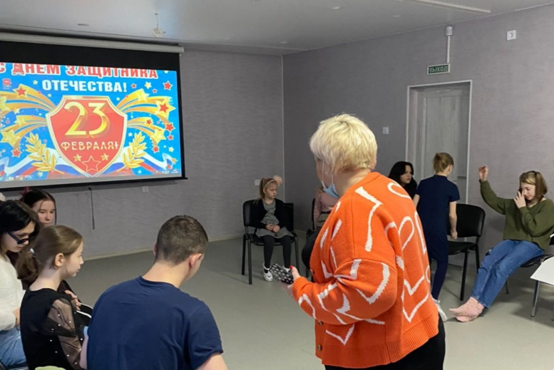
На спортивном празднике «Здоровый защитник - опора России» ребята стационарного отделения бюджетного учреждения Ханты-Мансийского автономного округа – Югры «Сургутский центр социальной помощи семье и детям» смогли проявить свои лучшие качества. Интересные конкурсы позволили проявить смекалку и находчивость в знаниях пословиц про армию, быстроту, ловкость и чувство юмора. Праздник прошел весело и интересно, а в заключении все собрались за праздничным столом. Искреннее веселье и радость сделали мир вокруг нас чуточку ярче и добрее.
Материал подготовила
воспитатель стационарного отделения
Е.Н. Попкова

_________________________________________________

Спектакль «Умка»

_________________________________________________

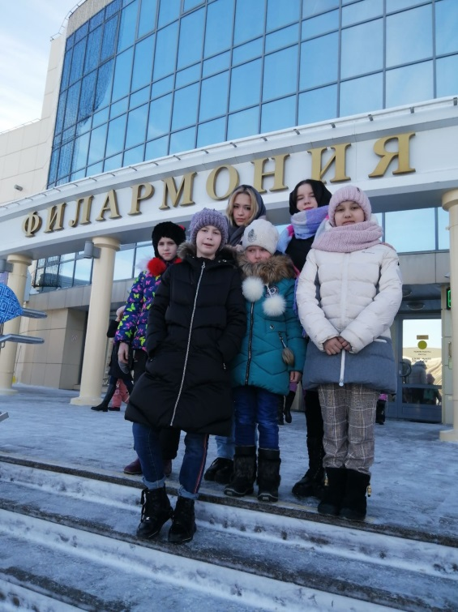
20 февраля несовершеннолетние стационарного отделения бюджетного учреждения Ханты-Мансийского автономного округа – Югры «Сургутский центр социальной помощи семье и детям» по приглашению администрации театра актёра и кукол «Петрушка» посетили премьеру детского спектакля «Умка».
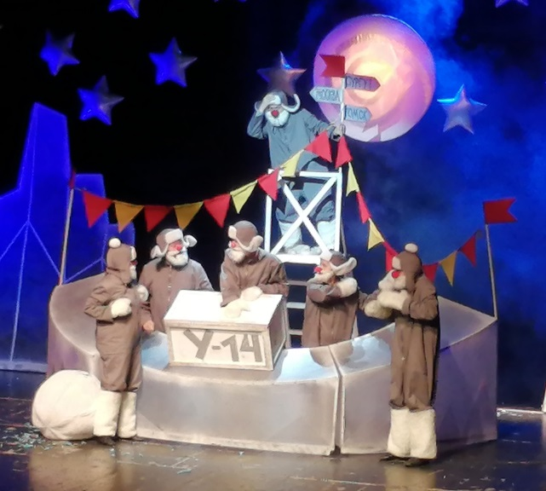
Ребята попали в увлекательное сказочное путешествие к любознательному медвежонку Умке. Увидели невероятные красоты Арктики, затаив дыхание, любовались северным сиянием, повстречали танцующих пингвинов, забавных тюленей, больших рыб и музыкальных китов. Наблюдали, как по сцене плыли мощные ледоколы и огромные айсберги, летали вертолёты. Услышали стремительность оленьих упряжек и вместе с героями напевали песни героических полярников.
Но самое главное, спектакль «Умка» рассказал юным зрителям о настоящей дружбе, для которой не существуют расстояния и границ, если есть искренность, душевность, любовь, доброта – вечные чувства в этом меняющемся мире.

Информацию подготовил
воспитатель стационарного отделения
Н.В. Тынкевич

_________________________________________________

«Представление опыта»

_________________________________________________
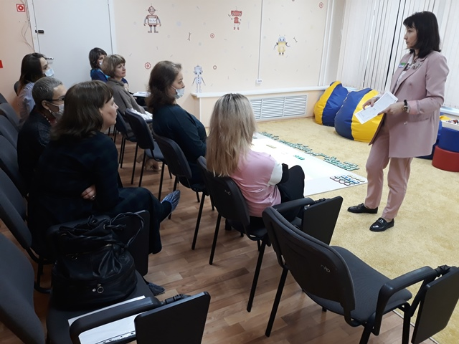
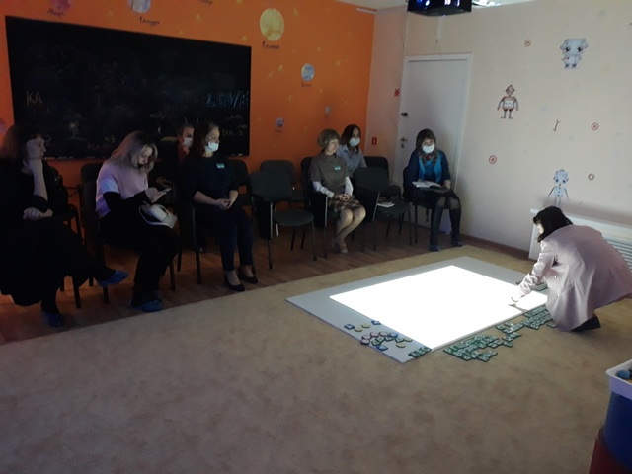
24 февраля 2022 года специалистами БУ «Сургутский центр социальной помощи семье и детям» в рамках ресурсного центра по инновационному направлению деятельности: «Социальное сопровождение граждан, пострадавших от насилия, профилактика суицидальных намерений, любых форм насилия, в том числе семейно-бытового насилия» провели групповую методическую консультацию для педагогов-психологов и социальных педагогов общеобразовательных учреждений, подведомственных департаменту образования города Сургута, принимающих участие в проведении следственных и иных процессуальных действиях с участием несовершеннолетних.

Информацию подготовили
специалисты отделения
информационно-аналитической работы

_________________________________________________

Акция «Посылка солдату»

_________________________________________________
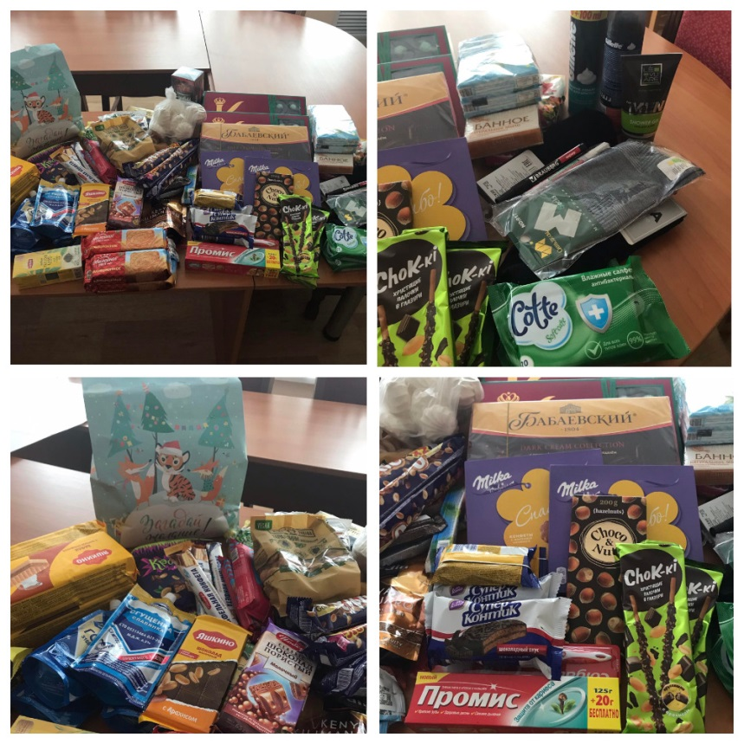
В честь Дня защитника Отечества сотрудники бюджетного учреждения Ханты-Мансийского автономного округа – Югры «Сургутский центр социальной помощи семье и детям» приняли активное участие в ежегодной акции «Посылка солдату-2022».
Работники учреждения приносили сладости, продукты, средства личной гигиены. Посылки были отправлены в воинскую часть в город Чебаркуль, Челябинской области, где проходят службу 15 ребят из Сургута.
По отзывам родителей солдат, этот подарок был неожиданным и очень приятным. Конечно же, все гостинцы были разделены между всеми военнослужащими. Праздничное чаепитие прошло в тёплой дружеской атмосфере. «Как будто дома побывали!»,- сказали ребята родителям.
Целью акции является гражданско-патриотическое воспитание молодежи, поднятие духа и эмоциональная поддержка солдат, которые несут свою службу в рядах Вооруженных сил нашей великой Родины.
Мы знаем, что вдали от родного дома солдату порой приходится непросто и данная акция поднимет праздничное настроение и силу боевого духа. Кроме того, любая весточка из родных мест будет для солдат поддержкой и стимулом к преодолению неизбежно возникающих трудностей. Служение Отчизне – дело ответственное и почетное. Мы все дружно желаем военнослужащим хорошей службы.
«Спасибо всем, кто принял участие в акции!»

Информацию подготовил специалист
по работе с семьей Салькова В.В.

_________________________________________________

«Весело и с пользой»

_________________________________________________

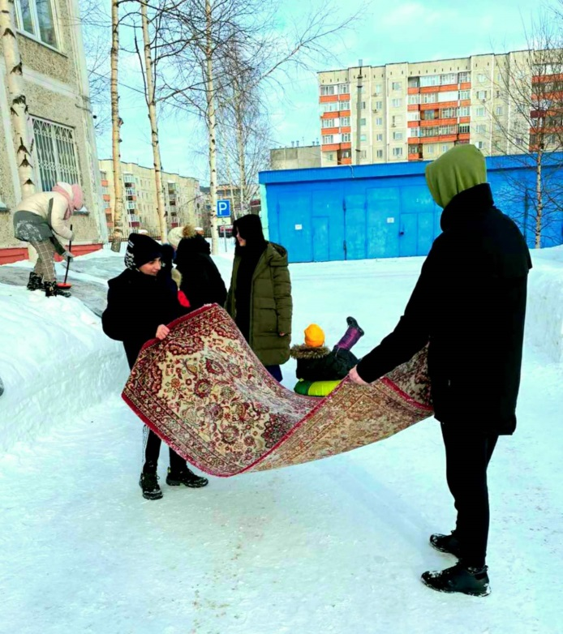
Ребята стационарного отделения БУ "Сургутский центр социальной помощи семье и детям" провели выходной весело и с пользой.
Субботник - прекрасная возможность проявить наше желание жить в чистом и красивом мире. На предложение, почистить ковры на улице, подростки согласились неохотно. Но потом, волшебным образом, это занятие начало приносить радость и удовольствие.
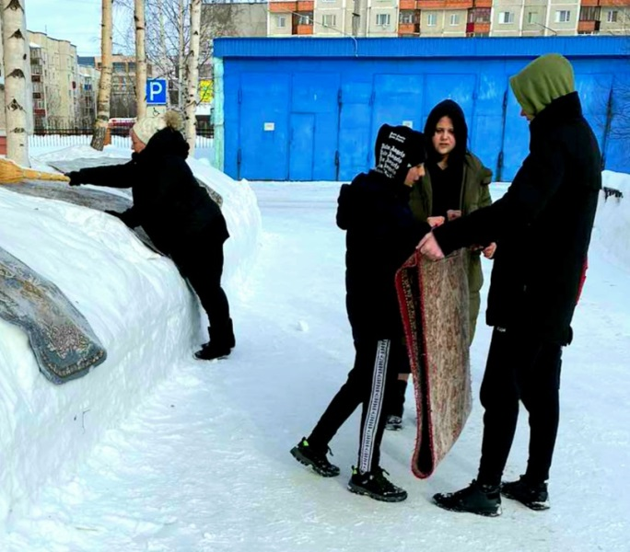
День выдался теплый, солнечный, что создавало отличное настроение. Все трудились с большим душевным подъемом. Кто-то бросал снег на коврики, кто-то подметал. Взрослые мальчики вытряхивали ковры. Работали воодушевленно и активно, сочетая труд с игрой в снежки, догонялки.
Мы должны поддерживать чистоту и порядок в своем доме, а если это так увлекательно - вдвойне приятно! Все были довольны собой и работой, которую сделали. Ребята потрудились на славу!

Материал подготовила
воспитатель стационарного отделения
Е.Н. Попкова

_________________________________________________

«Добрые дела»

_________________________________________________

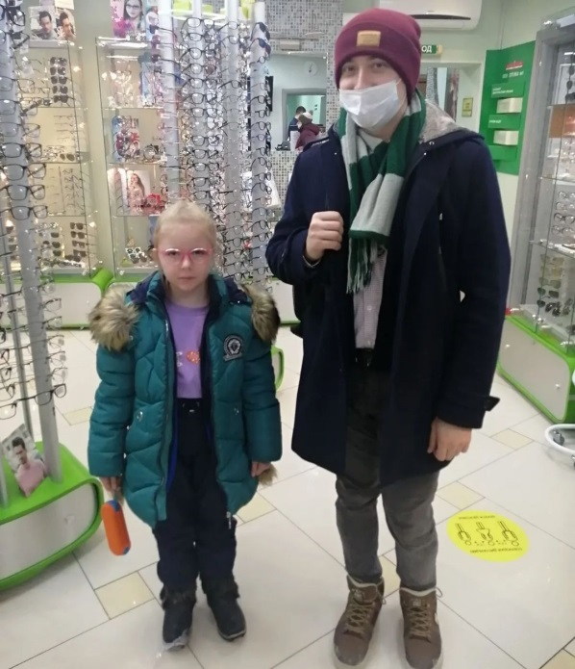
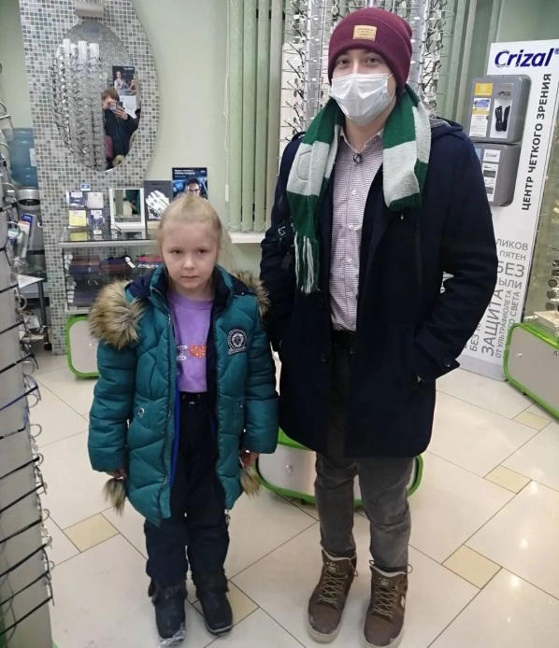

Члены молодежного объединения Управления связи при поддержке благотворительного фонда "Благо Дарю" оказали помощь в покупке очков для Полины - воспитанницы Сургутского центра социальной помощи семье и детям.
Ребята договорились с руководством центра обо всех деталях, доставили Полину с воспитателем на прием к офтальмологу, получили очки и привезли счастливую девочку обратно в центр. А фонд помог с оплатой немалой на сегодняшний день стоимости изготовления очков для маленькой девочки.
"Дети - это наше будущее, будущее нашей страны. Поэтому очень важно уделять им особое внимание и не оставаться равнодушными к их проблемам" - считают специалисты Управления. Благодарим @us_gts за оказанную помощь.
#добрым_быть_круто #волонтеры_газпром #газовикисургуту #помогаемделом #волонтеры #volunteering #газпром #gazprom
https://www.instagram.com/us_gts/

Информацию подготовили
специалисты отделения
информационно-аналитической работы

_________________________________________________

«Масленица»

_________________________________________________

Как у нас на Руси
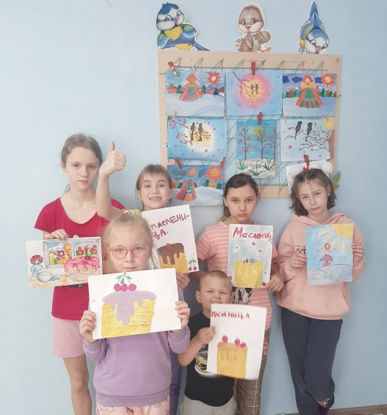
В эти дни блины пекли,
Зиму провожали
Масленицу привечали!

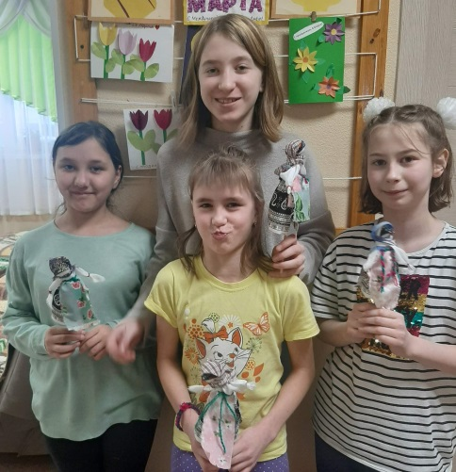
Есть такой праздник, веселый и радостный, называют его Масленица. Он знаменует конец зимы и после долгих морозных и снежных дней это не может ни радовать.
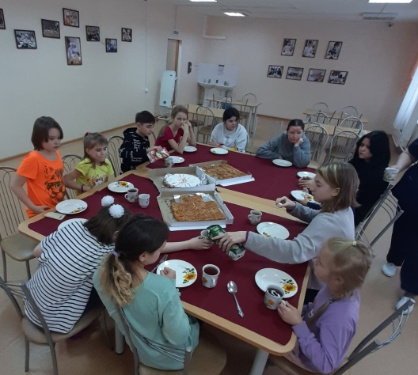
Масленица – один из самых веселых праздников на Руси. Это некий традиционный цикл (длящийся неделю) проводов зимы и встречи весны. А уж как любят этот праздник дети! Ребята стационарного отделения бюджетного учреждения Ханты-Мансийского автономного округа – Югры «Сургутский центр социальной помощи семье и детям» совместно с воспитателями изготовили своими руками обрядовую куклу-оберег «Масленица», вложив частичку своей души и закрепив навыки работы с тканью и иглой.
Также девчонки нарисовали красивые рисунки главной героини проводов зимы и румяные блинчики. В завершении творческой деятельности несовершеннолетние угостились сытными и сладкими пирогами.

Материал подготовлен
воспитателем стационарного отделения
Н.М. Насыровой

_________________________________________________

«Широкая Масленица»

_________________________________________________

Всех с Масленицей поздравляем,
Желаем счастья всей душой.
Пусть праздник воодушевляет
И не проходит стороной!
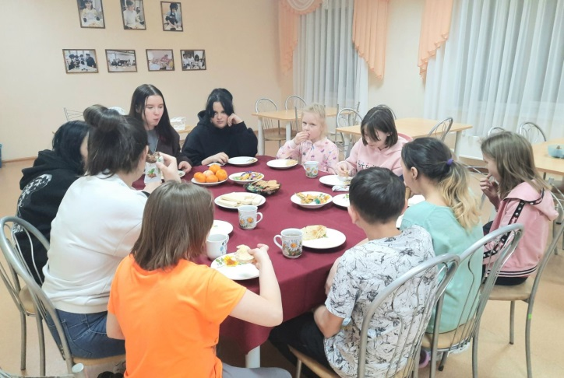
Масленица - самый весёлый народный праздник, который символизирует проводы зимы и радостное ожидание весны и солнечного тепла. Незаменимый атрибут праздника - это блины, румяные, золотистые, похожие на солнце, которое светит всё ярче и удлиняет продолжительность дня. Ну а у детей - это один из самых любимых праздников, когда можно резвиться, веселиться и поесть блинов.
Ребята стационарного отделении БУ «Сургутский центр социальной помощи семье и детям» не исключение. Празднование Масленицы у ребят уже стало доброй традицией. Мальчишки и девчонки с нетерпением ждали этого праздника, готовились к нему, проводили беседы, узнали, как на Руси праздновали Масленицу, что означает и откуда берет начало этот обычай, оформили выставку рисунков «Широкая Масленица!», пекли блины.
Основная цель занятия – знакомить с праздником, изучать и возрождать интерес и уважение к русской культуре, обрядовым народным праздникам, традициям и обычаям.
В заключение ребята с удовольствием поедали вкусные блины и сладости, запивая их горячим чаем. Прощай, Масленица, до следующей зимы!

Материал подготовлен воспитателями
стационарного отделения
Л.С. Цоколаевой, Н.В.Тынкевич

_________________________________________________

«8 марта - праздник весны»

_________________________________________________

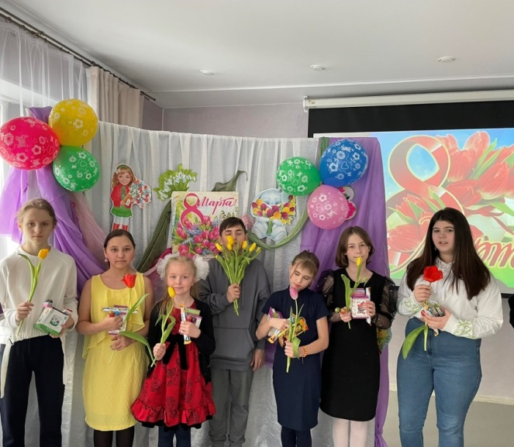
Международный женский день отмечается прекрасной половиной человечества каждый год 8 марта. В России это первый весенний праздник - день цветов, признаний и поздравлений.
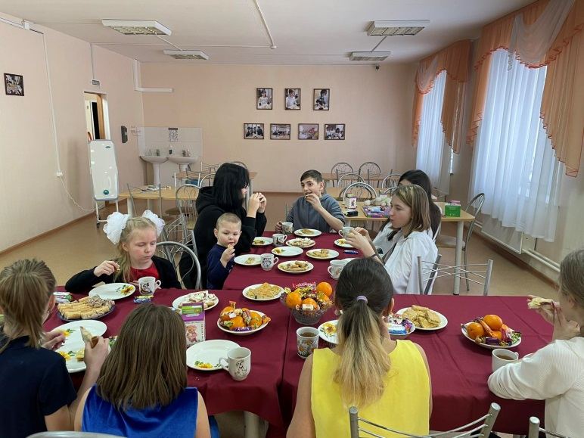
В этот праздничный день для несовершеннолетнего стационарного отделения БУ «Сургутский центр социальной помощи семье и детям» была проведена конкурсно-развлекательная программа «Есть в марте день особый». Звучали песни о весне, любви, и милых дам. Девочки поучаствовали в конкурсах на лучшую причёску, знание кулинарных блюд. Проявили себя и свои знания в интеллектуальных конкурсах. Маленькие представительницы прекрасного пола показали свое мастерство и творчество. В зале царила атмосфера тепла, любви, доброты и праздника.
Праздничная программа завершилась вручением памятных подарков и приятными разговорами за праздничным столом.

Материал подготовила воспитатель
Мухаметова И. И.

_________________________________________________

«Яркие краски весны»

_________________________________________________

Весенний лучик пусть пробьется,
Пусть не скрывает солнце тень.
С утра пусть каждый улыбнется
Сегодня праздник – женский день!!!

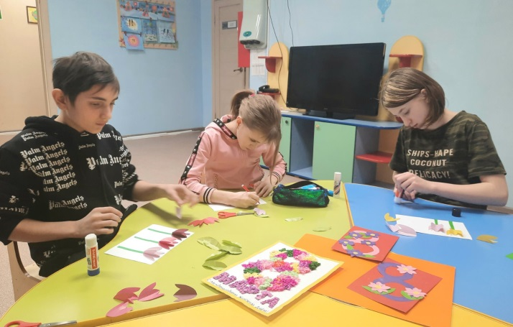
8 Марта - самый весенний, самый нежный и самый красивый праздник, это день, когда дети ждут, чтобы поздравить своих любимых мам, бабушек. Ведь для каждого человека мама – самый близкий и родной человек на земле.
Мама - это начало нашей жизни, самый теплый взгляд, самое любящее сердце, самые добрые руки.
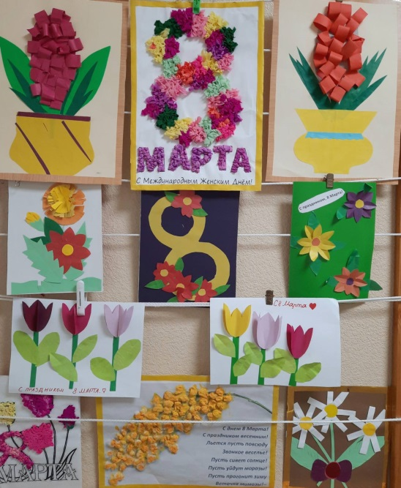
И ребята стационарного отделении БУ «Сургутский центр социальной помощи семье и детям» не исключение. Мальчишки и девчонки с нетерпением ждали праздника и готовились к нему: они рисовали для мам рисунки, делали аппликации, прводили беседы, а еще они учились своими руками мастерить поздравительные открытки. Их они подарят своим самым любимым мамам и бабушкам на свете. Ребята также оформили выставку рисунков «Букет из самых нежных чувств».
Основная цель занятия - расширить представления детей о весеннем празднике – 8 Марта, воспитывать духовно - нравственные качества личности, чувства самоуважения, формировать доброе, отзывчивое отношение к матерям, бабушкам и всем женщинам.
Когда приходит весна, солнце начинает светить ярче, на душе становится тепло, и кажется, что весь мир улыбается, что он освящен вашими теплыми улыбками, милые мамы и бабушки!

Материал подготовлен воспитателем
стационарного отделения
Л.С. Цоколаевой

_________________________________________________

«Библиотека - страна открытий»

_________________________________________________

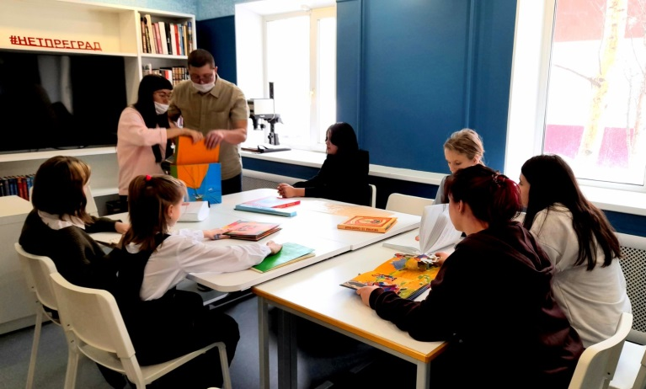
Сургутская библиотека имени Рубцова Н.М. пригласила ребят стационарного отделения "БУ Сургутский центр социальной помощи семье и детям" в гости.
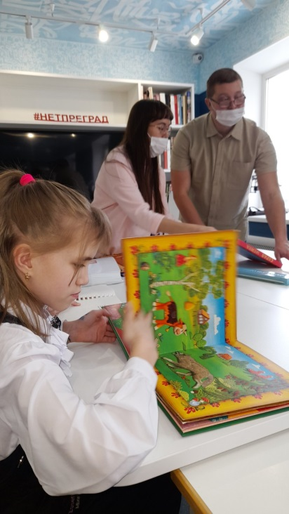
В наше время библиотека является информационной единицей, люди приходят туда за общением, за новыми знаниями. Она стала уникальным пространством для развития и общения самых разных слоев населения. Сотрудники библиотеки подготовили для наших подростков ряд интересных мероприятий. Среди них занятие "Славянские мифы", из которого ребята узнали о традициях русского народа. Особенно их заинтересовала информация о таких мифологических героях как баба - Яга, Кикимора, Леший, Водяной. По итогу мероприятия дети отвечали на вопросы викторины. Занятие было полезным и увлекательным.
Очень серьезно и трогательно подростки проявили себя на занятии "Уроки доброты", которое провел слабовидящий Шишманцев Д.А. Для детей открылся мир людей с ограниченными возможностями, они осознали, что простые вещи, доступные им, кому - то просто невозможны. Они узнали много новой информации о правильных способах помощи слабовидящим и слепым людям. Поразило сообщение о том, что собаку - поводыря воспитывают для конкретного слабовидящего человека, что собаки - поводыри живут в два раза меньше из-за постоянного стресса и ответственности. Порадовала ситуация с расширением возможностей таких людей, с улучшением работы по сопровождению, социализации слепых людей. С большим интересом дети рассматривали книги для слепых, познакомились с азбукой Брайля. Мы прикоснулись к чужим проблемам, посочувствовали, проявили эмпатию, стали добрее и терпимее.
Хочется сказать библиотекарям огромное спасибо за теплый, радушный прием, за важную информацию. Очень приятно, что, библиотека сейчас – это не только полки с книгами, а место, где царит дружественная обстановка, где можно общаться, рисовать, участвовать в конкурсах, играх, викторинах.
Благодаря таким встречам у детей формируется положительный эмоциональный настрой, желание прийти в библиотеку еще раз!

Материал подготовили
воспитатели стационарного отделения
Тукужинова Б.Н., Попкова Е.Н..

_________________________________________________

«Всемирный день социальной работы»

_________________________________________________

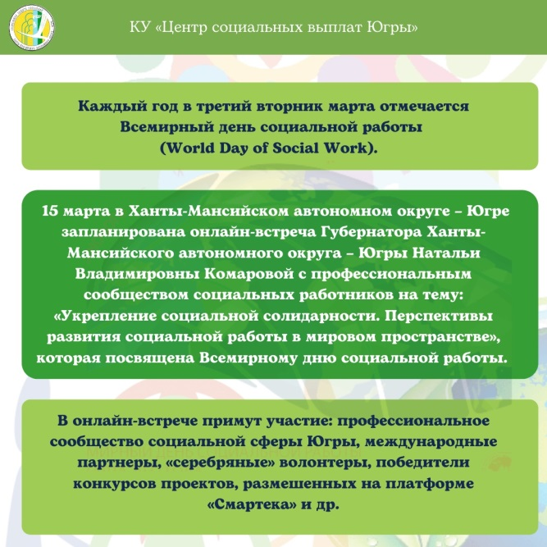
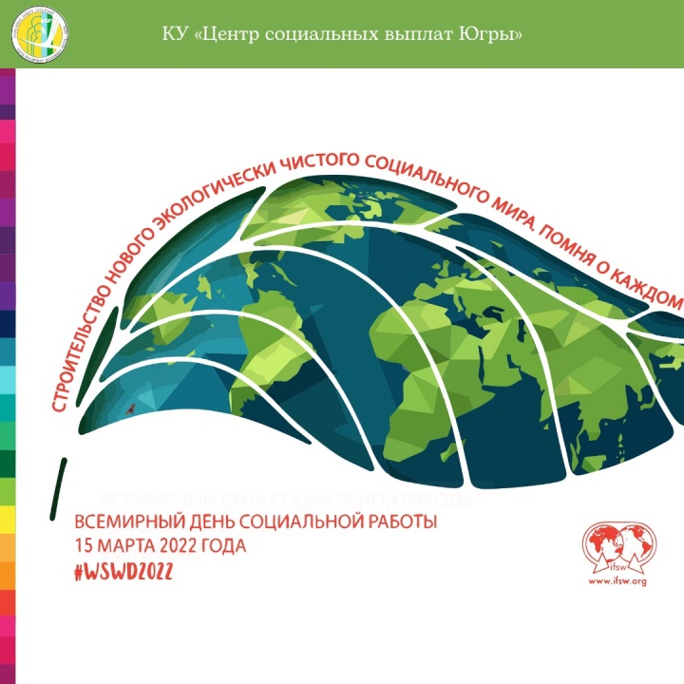

Каждый год в третий вторник марта отмечается Всемирный день социальной работы (World Day of Social Work). К задачам социальной работы международного уровня относятся: обмен опытом между структурами и представителями различных государств по вопросам социальной работы и социальной политики, организация работы на основе международных стандартов и правовых норм, а также участие в развитии социального направления международной политики.
В 2022 году Всемирный день социальной работы посвящен теме «Co-building a New Eco-Social World: Leaving No One Behind» — «Совместное строительство нового экосоциального мира: Не оставляя никого в стороне». Участие России в праздновании этого дня и реализации международных программ социальной направленности осуществляется благодаря координационным функциям Союза социальных педагогов и социальных работников Российской Федерации.
#Всемирныйденьсоциальнойработы
#15марта2022

_________________________________________________

Оперативно - профилактическое мероприятие «Здоровье»

_________________________________________________

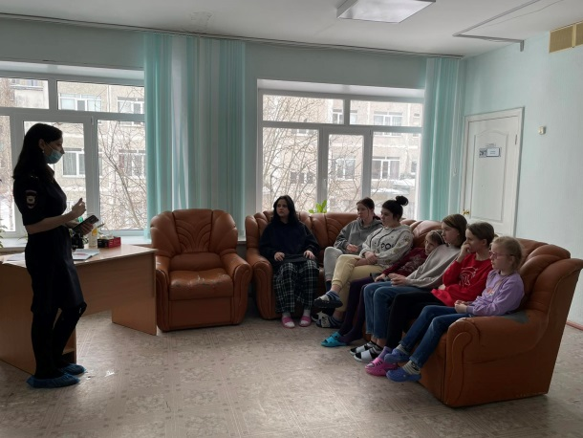
В рамках оперативно-профилактического мероприятия «Здоровье», проводимого Управлением МВД России по Ханты-Мансийскому автономному округу – Югре была проведена встреча несовершеннолетних стационарного отделения БУ "Сургутский центр социальной помощи семье и детям" с инспектором ОП-1 УМВД России по ХМАО-Югре.
Мероприятие проводилось с целью предупреждения алкоголизма, наркомании и токсикомании среди несовершеннолетних, а также недопущения совершения преступлений и правонарушений в алкогольном или наркотическом опьянении.
В ходе общения с подростками обозначили проблему наркозависимости, табакокурения, употребления энергетических веществ, как одну из самых злободневных в подростковой и молодёжной среде. Ребята узнали о мере ответственности за употребление и распространение этих средств. А также прослушали статистику правонарушений в алкогольном и наркотическом опьянении.
Подростки активно включались в беседу, задавая интересующие их вопросы, на которые получали исчерпывающие ответы. Также с несовершеннолетними было проведено практическое занятие «Путешествие в страну здоровья» и беседа «Правонарушения как результат вредных привычек». Данные профилактические встречи очень важны для подрастающего поколения.
Материал подготовили
воспитатели стационарного отделения
Тукужиновой Б.Н.

_________________________________________________

«Счастье в ладошках»

_______________________________________________

Говори себе с утра:
"Счастье, нам вставать пора!"
Так со счастьем и вставай,
От себя не отпускай.
Улыбнись ему по шире
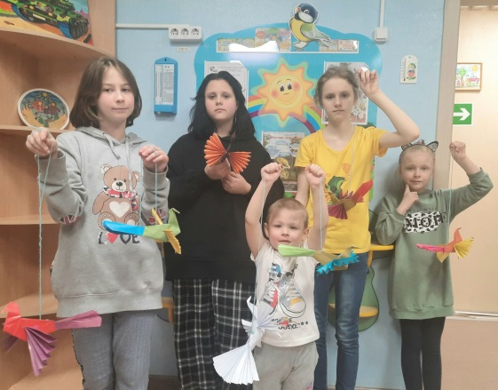
И со счастьем будешь в мире!

В 2012 году Организация Объеденных Наций (ООН) провозгласила 20 марта Международным днем счастья, одним из самых светлых и добрых праздников. Это день улыбок, объятий, поцелуев, отличного настроения и веры во всё хорошее! Люди на всей планете стараются сделать друг для друга что-то приятное и помочь тем, кому необходима поддержка.
20 марта с ребятами стационарного отделения БУ «Сургутский центр социальной помощи семье и детям» была организована и проведена конкурсно - игровая программа «Счастье в ладошках», дети познакомились с историей праздника, дарили друг другу веселое настроение, делали добрые поступки и были от этого счастливы. В заключение ребята сделали из цветной бумаги оригами «Птица счастья», символ семейного счастья и благополучия. У всех они получились яркие и волшебные.
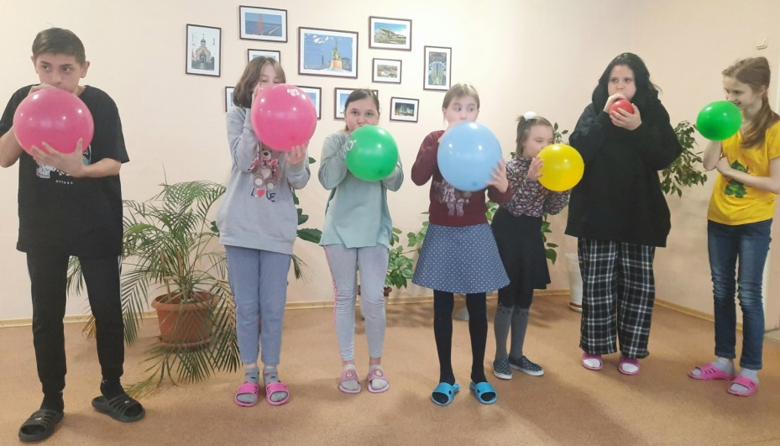
Основная цель занятия - познакомить с историей Международного дня счастья. Создать атмосферу радости, добра и веселья, довести до сознания ребят, что быть счастливым – это значит делать счастливыми людей вокруг.
Ребята получили заряд оптимизма и хорошего настроения и подарили друг другу свои улыбки, ведь для счастья много не надо!
Не удерживай то, что уходит, и не отталкивай то, что приходит ... и тогда счастье само найдет тебя!
Материал подготовлен воспитателями
стационарного отделения
Л.С. Цоколаевой, Е.Н.Попковой

_________________________________________________

Об итогах проведения семинара

«Эффективные мотивационные формы и методы работы с женщинами, детьми, пострадавшими

от насилия»

_______________________________________________
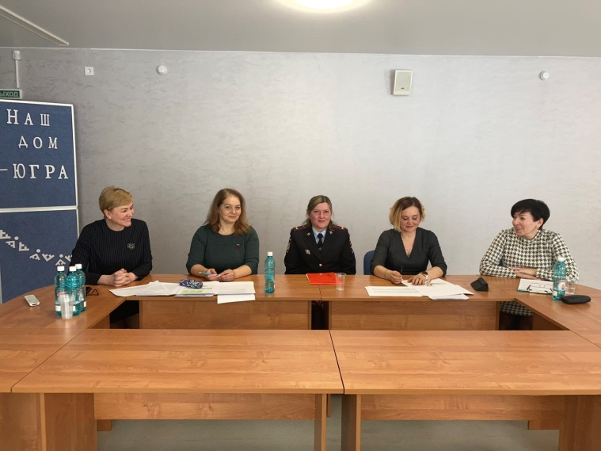
25.03.2022 в дистанционной форме в режиме видеоконференцсвязи состоялся семинар «Эффективные мотивационные формы и методы работы с женщинами, детьми, пострадавшими от насилия», организатор - бюджетное учреждение Ханты-Мансийского автономного округа - Югры «Сургутский центр социальной помощи семье и детям». В ходе семинара были обсуждены следующие вопросы:
- системный подход к решению проблемы насилия в семье;
- осуществление мер, ориентированных на соблюдение интересов и законных прав, сохранение жизни и здоровья несовершеннолетних, подвергшихся насильственным действиям;
- организация социальной помощи женщинам при социальном неблагополучии в условиях кризисного отделения помощи гражданам в бюджетном учреждении Ханты-Мансийского автономного округа – Югры «Сургутский комплексный центр социального обслуживания населения»;
- основные направления инновационной деятельности Ресурсного центра по направлению «Социальное сопровождение граждан, пострадавших от насилия, профилактика суицидальных намерений, любых форм насилия, в том числе семейно-бытового насилия».
Докладчиками на семинаре выступили:
Марина Викторовна Думинская, доктор философских наук, профессор кафедры социально-экономического образования и философии бюджетного учреждения высшего образования «Сургутский государственный педагогический университет» с докладом «Системный подход к решению проблемы насилия в семье: теоретический аспект»;
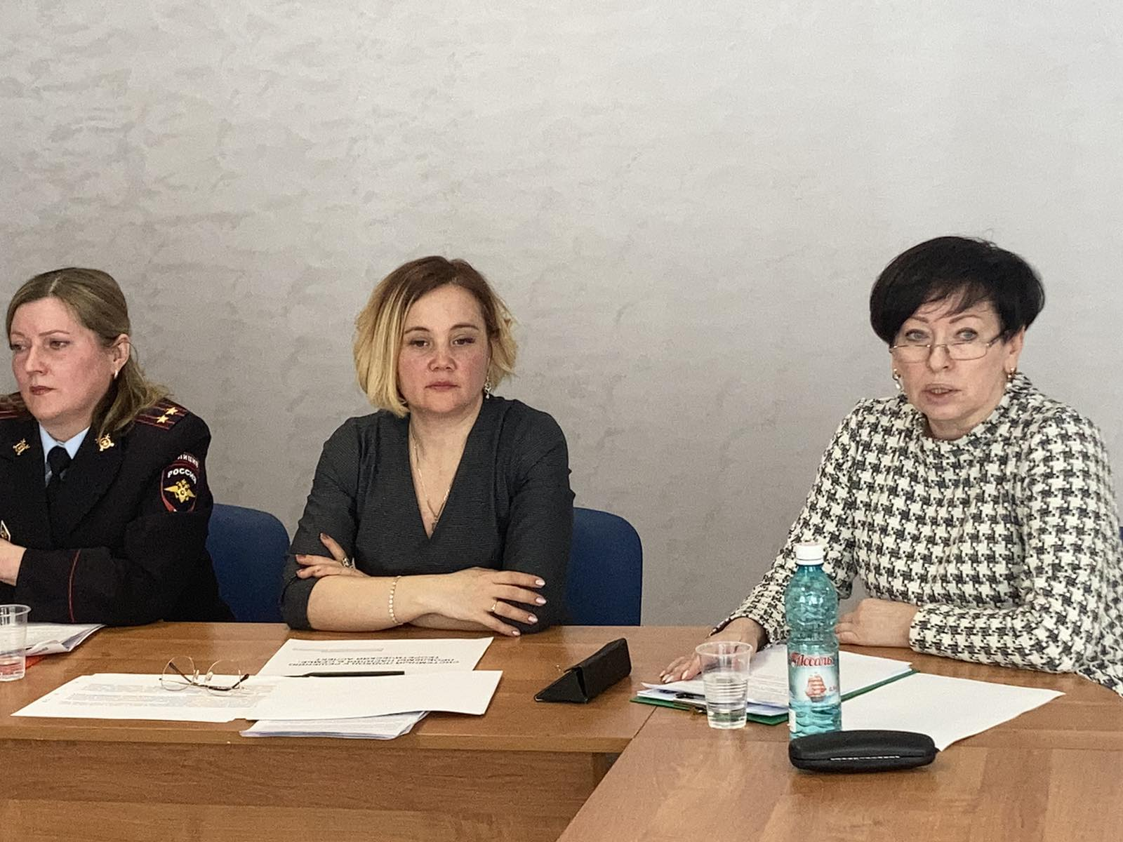
Светлана Владимировна Игнатенко, старший инспектор отдела по делам несовершеннолетних отделения участковых уполномоченных полиции и подразделения по делам несовершеннолетних УМВД России по г. Сургуту с докладом «Осуществление мер, ориентированных на соблюдение интересов и законных прав, сохранение жизни и здоровья несовершеннолетних, подвергшихся насильственным действиям;
Трушина Вероника Валерьевна, методист «Сургутский центр социальной помощи семье и детям» с докладом «Об основных направлениях инновационной деятельности Ресурсного центра»;
Гладких Лилия Александровна, психолог «Сургутский комплексный центр социального обслуживания населения» с докладом «Организация социальной помощи женщинам при социальном неблагополучии в условиях кризисного отделения помощи гражданам».
Всего в семинаре приняли участие 40 специалистов учреждений, подведомственных Депсоцразвития Югры.

Информацию подготовили
специалисты отделения
информационно-аналитической работы

_________________________________________________

«Экскурсия в библиотеку»

_______________________________________________

Эта рыбка не простая:
Чешуей своей сверкает,
Плавает, ныряет,
Желанья исполняет

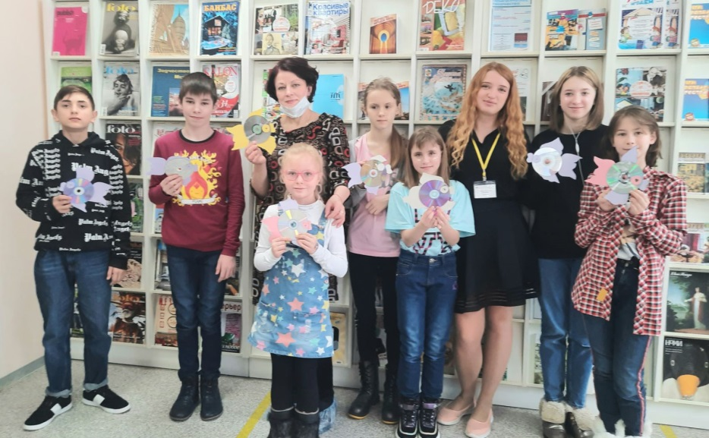
Сургутская центральная городская библиотека имени А.С. Пушкина 31 марта пригласила ребят стационарного отделения «БУ Сургутский центр социальной помощи семье и детям» на мастер – класс «Золотая рыбка». Проявив фантазию и творчество, ребята своими руками создавали сказочного персонажа. У всех они получились чудесные и волшебные, самое главное для любого ребенка – удовольствие от процесса. Также в доступной форме сотрудник библиотеки Татьяна показала и рассказала ребятам про выставку «Н. А. Некрасов и его герои». Очень важно приобщать детей к книжной культуре, воспитывать любознательного, грамотного человека. Завершилась встреча для детей игрой «Книга – игра».
Очередная встреча с нашими друзьями прошла в доброй, дружественной обстановке. Ребята получили массу ярких, позитивных впечатлений. Прощаясь, все дружно благодарили сотрудников библиотеки за интересный рассказ и мастерство, которое они подарили детям.
Уверены, что дружба с библиотекой продолжится, и мы не один раз еще побываем на увлекательных мастер-классах! А нашим ребятам пусть «Золотая рыбка» исполнит все заветные желания!

Материал подготовлен воспитателем
стационарного отделения
Л.С. Цоколаевой

_________________________________________________

«День смеха»

_______________________________________________
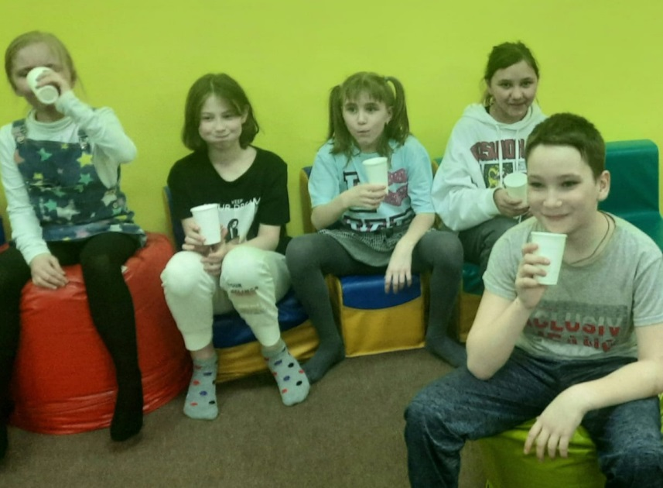
День Смеха в России не самый распространенный праздник, но обычай шутить и разыгрывать 1 апреля живет и сейчас. Этот праздник встречают и проводят весело, подшучивают над кем - либо, но обязательно доброй шуткой.
Как правило, многие люди «День Смеха» называют обманным днем. Согласно древнему поверью, чем человек веселее проведет это время, тем больше счастья получит на протяжении года.
Есть такая поговорка: «Как день начнется, так он и пойдет!». Поэтому 1 апреля, с самого утра в БУ «Сургутский центр социальной помощи семье и детям» звучала музыка и веселье. Ведь это Праздник смеха! Стало доброй традицией ежегодно отмечать этот замечательный и веселый праздник. В течение дня дети весело шутили друг над другом и взрослыми. Вечером прошло мероприятие «Смехопанорама», на котором воспитатели провели с ребятами различные конкурсы, игры, фокусы, соревнования. Мальчишки и девчонки играли в игры «Назови, кто я», «Крокодил», рисовали с закрытыми глазами, «Кто первый засмеется». Все ребята приняли активное участие в конкурсах. Забавы, игры, танцы, шутки создали радостную, теплую атмосферу праздника.
Целью праздника было создание положительного эмоционального настроя, ощущения радости и веселья, сохранение психологического здоровья. На протяжении всего праздника ребят не покидало веселое, бодрое, позитивное настроение. В конце мероприятия детей зарядила энергией дискотека. А воспитатели угостили всех детей вкусными конфетами. День Смеха прошел весело и шумно. Море улыбок и отличное настроение – это то, что сопровождало наших воспитанников и педагогов весь этот день.

Материал подготовили воспитатели
стационарного отделения
Цоколаева Л.С., Попкова Е.Н.

_________________________________________________

«1 апреля - Международный день птиц»

_______________________________________________

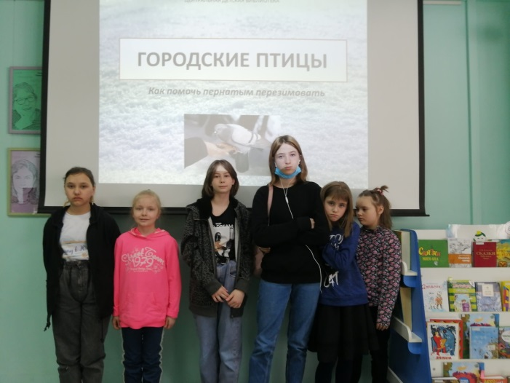
Ежегодно 1 апреля отмечается Международный день птиц. Дата проведения праздника выбрана не случайно. В апреле большинство крылатых странников, преодолевая все препятствия, возвращаются к родным гнездам. Поэтому уже более века в начале апреля празднуют Международный день птиц.
Во время весенних каникул несовершеннолетние стационарного отделения посетили мероприятие, посвященное Международному дню птиц в Центральной детской библиотеке.
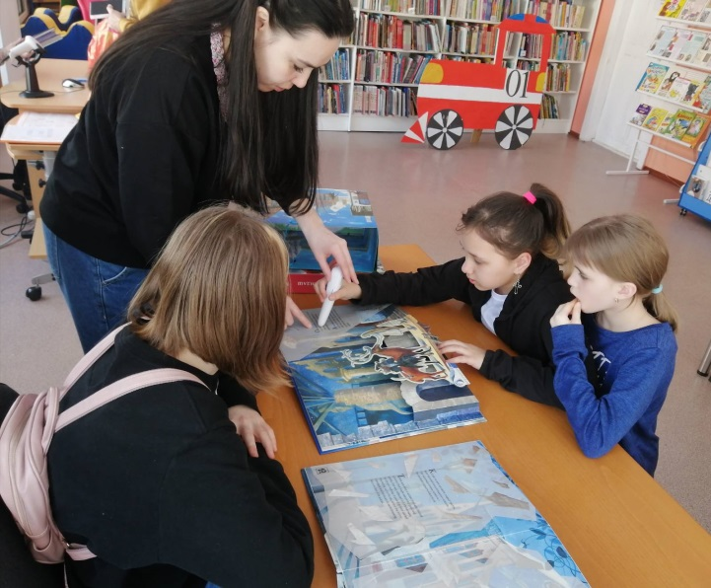
На встрече дети узнали об истории праздника, о пользе птиц, их роли в природе и жизни человека. Интересно и познавательно прошла игра - викторина «Птицы - герои сказок и рассказов», где по отрывкам из произведений нужно было узнать, о какой птице повествует автор, ребята активно отвечали на вопросы, отгадывали загадки «Что за птица? Угадай!».
Весело и с пользой провели ребята время в библиотеке: играли в шахматы, развлекались в игровой комнате, познакомились с интерактивными книгами, рассматривали тематические выставки.

Материал подготовлен воспитателем
Тынкевич Н.В.

_________________________________________________

«Спасти нельзя оставить»

_______________________________________________

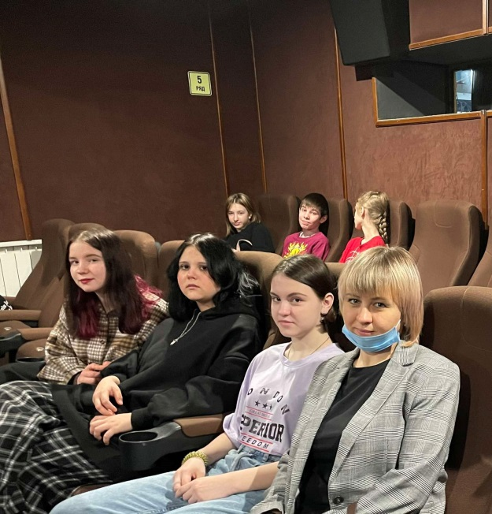
Во время весенних каникул несовершеннолетние стационарного отделения бюджетного учреждения Ханты-Мансийского автономного Югры «Сургутский центр социальной помощи семье и детям» посетили кинозал «Галерея Кино».
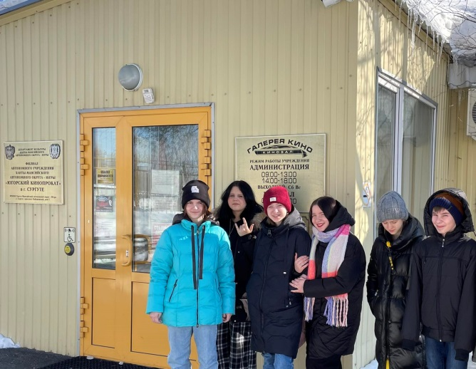
Фильм, представленный детям «Спасти нельзя оставить» повествует о том, как четырнадцатилетний любитель экстрима – подросток-руфер Никита из Москвы приезжает в лагерь для альпинистов, где быстро становится популярным среди сверстников благодаря своему мастерству и отваге. Когда тренер отчитывает его за заносчивость, Никита подговаривает друзей по туристическому лагерю в Горном Алтае отклониться от учебного маршрута и самовольно забраться на высокую гору - покорить самую настоящую скалу. Озорство оборачивается настоящим испытанием в суровой природе, т.к. горы, как известно, не прощают излишней самоуверенности и хвастовства.
Захватывающий приключенческий фильм для подростков не оставил равнодушным никого, комедия позволяет детям проникнуть в сюжет, как в наглядное пособие. И, наверное, это наилучшее предназначение этого фильма. Он рассказывает о том, как не надо себя вести во время похода, как не нужно к нему готовиться и что не следует делать, оказавшись один на один с природой.

Материал подготовлен воспитателями
Н.М. Насыровой и И.И. Мухаметовой

_________________________________________________

Информационно-дискуссионная площадка «Эффективные практики по профилактике семейного неблагополучия: опыт работы государственного и негосударственного секторов Ханты-Мансийского автономного округа - Югры»

_________________________________________________

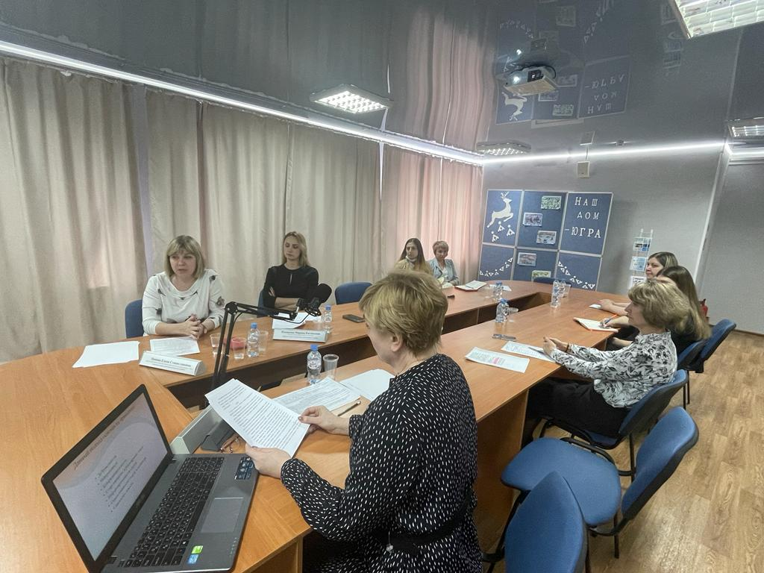
Во исполнение пункта 2.2 протокола заседания Комиссии по вопросам семейной политики Общественной палаты Ханты-Мансийского автономного округа – Югры от 10 марта 2022 года бюджетным учреждением Ханты-Мансийского автономного округа - Югры «Сургутский центр социальной помощи семье и детям» 08.04.2022 была проведена информационно-дискуссионная площадка «Эффективные практики по профилактике семейного неблагополучия: опыт работы государственного и негосударственного секторов Ханты-Мансийского автономного округа - Югры».
В работе площадки приняли участие 46 человек - специалисты учреждений социального облуживания, представители территориальных управлений социальной защиты населения, негосударственных поставщиков социальных услуг, управлений (отделов) опеки и попечительства территорий автономного округа, территориальных комиссии по делам несовершеннолетних и защиты их прав, специалист бюджетного учреждения Ханты-Мансийского автономного округа – Югры «Ресурсный центр развития социального обслуживания», представитель ОМВД России по Сургутскому району, представитель общественной организации «Сургутский Таджикский национально-культурный центр «ВАХДАТ».
Работу площадки открыла и. о. начальника Управления социальной защиты населения по г. Сургуту и Сургутскому району Бибалаева Умайра Насруллаевна, рассказав об основных направлениях деятельности по профилактике семейного неблагополучия, организации социального сопровождения по разрешению проблем семьи, перспективах и эффективности в работе.
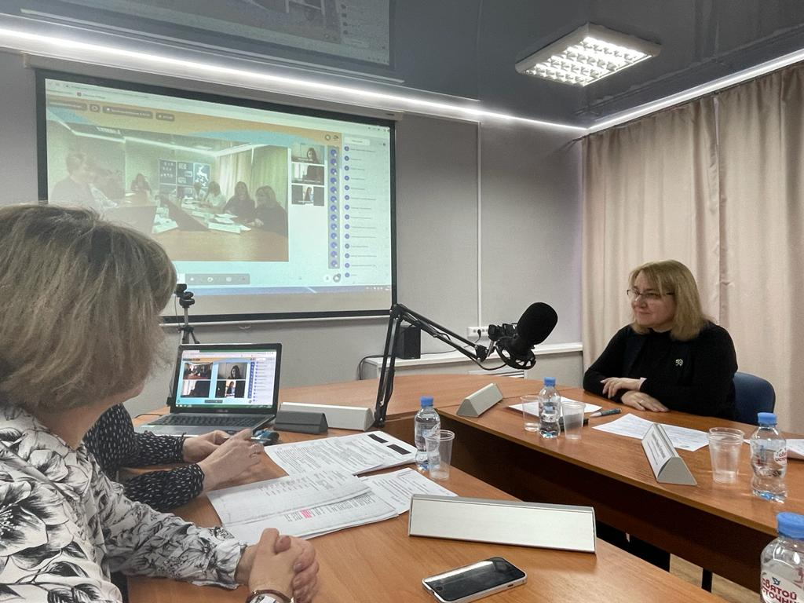
Было представлено 5 различных докладов по профилактике семейного неблагополучия:
- «Об организации работы с семьями, находящимися в социально опасном положении, проживающими в автономном округе» (докладчик Люфт Вера Николаевна,
заведующий отделением социальной адаптации несовершеннолетних и молодежи бюджетного учреждения Ханты-Мансийского автономного округа – Югры «Ханты-Мансийский центр социальной помощи семье и детям»);
- «Опыт работы учреждения по решению конфликтов в семьях несовершеннолетних беременных и юных матерей» (докладчик Жукова Юлия Валерьевна, специалист по социальной работе отделения психологической помощи гражданам бюджетного учреждения Ханты-Мансийского автономного округа – Югры «Сургутский районный центр социальной помощи семье и детям»);
- «Об урегулировании семейных споров, связанных с воспитанием детей» (докладчик Плешкова Марина Евгеньевна, начальник отдела имущественных и личных прав управления опеки и попечительства Администрации г. Сургута);
- «Службы медиации: помощь в решении семейных конфликтов» (докладчик Попова Елена Станиславовна, психолог бюджетного учреждения Ханты-Мансийского автономного округа – Югры «Сургутский центр социальной помощи семье и детям»);
- «Опыт работы по профилактике семейного неблагополучия» (докладчик Железкина Наталья Юрьевна, заместитель директора АНО «Центр социально-психологической помощи населению «ВестаПлюс», г. Нефтеюганск).
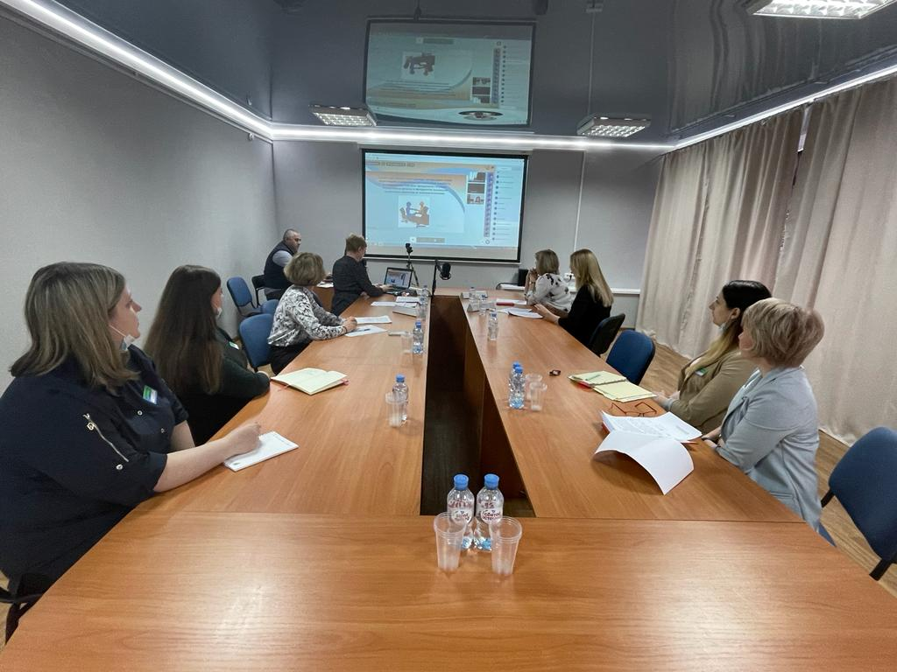
Представленные доклады объединены целью распространения эффективного опыта организации деятельности специалистов государственного и негосударственного секторов Ханты-Мансийского автономного округа - Югры в рамках профилактики семейного неблагополучия и социального сиротства.
В ходе работы площадки были обозначены эффективные формы и направления работы в рамках заявленной темы, аспекты межведомственного взаимодействия. По итогам проведенной информационно-дискуссионной площадки участниками были приняты следующие предложения:
- Представленный опыт работы государственного и негосударственного секторов Ханты-Мансийского автономного округа - Югры рекомендовать к использованию в практике работы с семьями «группы риска», имеющими признаки семейного неблагополучия.
2. Популяризировать среди населения информацию, пропагандирующую семейные ценности, ответственное родительства, защищенное детство.
3. Продолжить работу по обмену опытом специалистов системы социальной защиты населения и иных заинтересованных лиц по вопросам профилактики семейного неблагополучия, предупреждения социального сиротства.

Информацию подготовили
специалисты отделения
информационно-аналитической работы

_________________________________________________

«Болеем за наших»

_________________________________________________
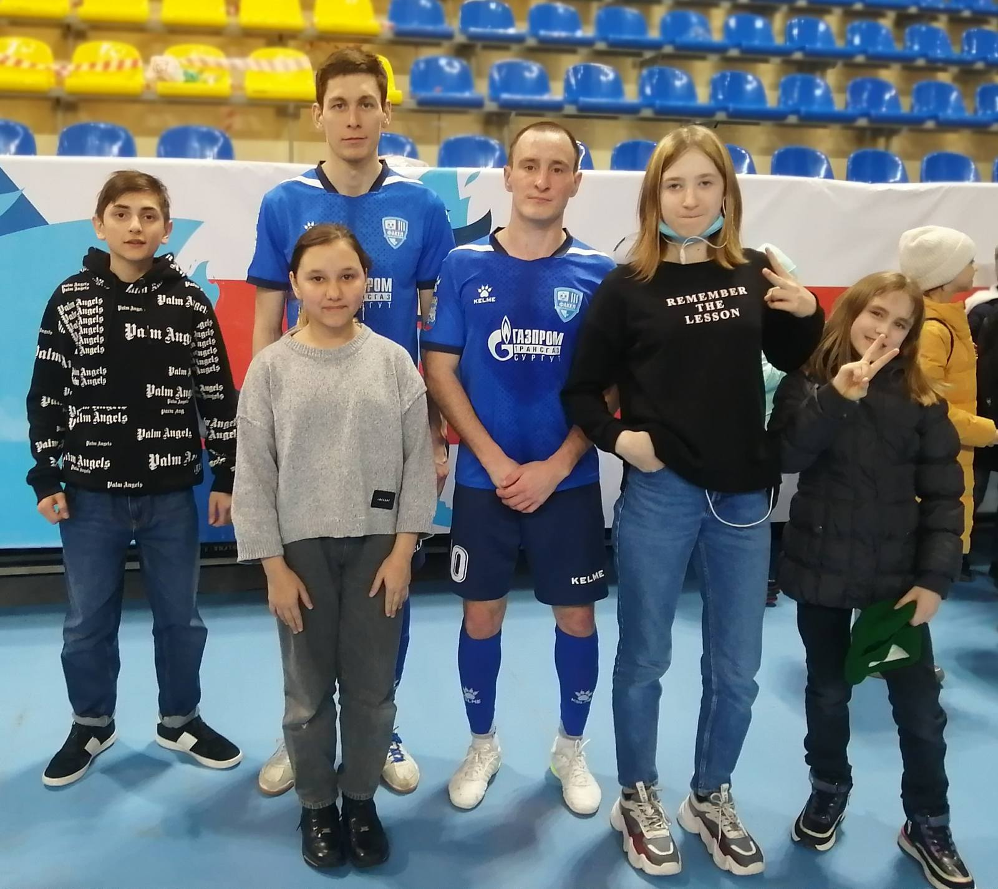

9 апреля ребята стационарного отделения БУ "Сургутский центр социальной помощи семье и детям" посетили матч в рамках Всероссийских соревнований по мини-футболу (футзалу) среди мужчин Высшая лига, сезон 2021-2022 г., 1/8 ПЛЕЙ-ОФФ
На "домашней" арене МФК «Факел-ГТС» встречался с МФК "Глазов" (город Глазов) и одержал ошеломительную победу со счетом 7:0. Девчонки и мальчишки очень активно, эмоционально поддерживали Сургутскую команду, скандировали "кричалки", были очень рады победе наших футболистов.
После матча ребятам удалось лично поздравить игроков, пожелать им удачи и дальнейших побед!
Материал подготовлен воспитатели
стационарного отделения
Тынкевич Н. В., Мухаметова И. И.

_________________________________________________

«Об этом забывать нельзя»

_________________________________________________
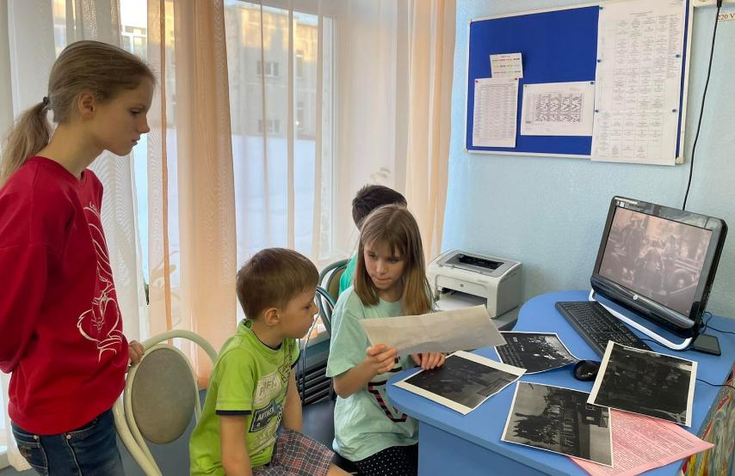
11 апреля во многих странах мира проходят памятные мероприятия, приуроченные к Международному дню освобождения узников фашистских концлагерей - встречи бывших узников, поминовение погибших, поклонение их памяти, возложение цветов к могилам и местам захоронения жертв фашизма.
С несовершеннолетними стационарного отделения БУ "Сургутский центр социальной помощи семье и детям" в этот памятный день была проведена познавательная беседа с просмотром и обсуждением видеофильма "11 апреля - Международный день освобождения узников концлагерей. Забыть нельзя!". Цель данного мероприятия - формирование патриотизма и культуры межнациональных отношений, которые имеют огромное значение в социально - гражданском и духовном развитии личности ребенка. Мероприятие "Об этом забывать нельзя!" позволило расширить представления детей о Великой отечественной войне и рассказать о зверствах фашистов во время войны. Такие занятия воспитывают чувства патриотизма и гордости за свою страну и народ.
Сохраняя память о тех страшных событиях, отдавая дань уважения погибшим и выжившим узникам концлагерей, мы надеемся на то, что подобное больше никогда не повторится в человеческой истории.

Материал подготовлен
воспитателем стационарного отделения Н.М. Насыровой

_________________________________________________

«О Дне космонавтики – детям»

_______________________________________________
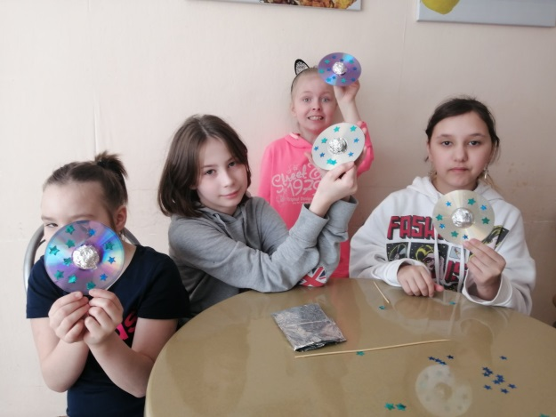
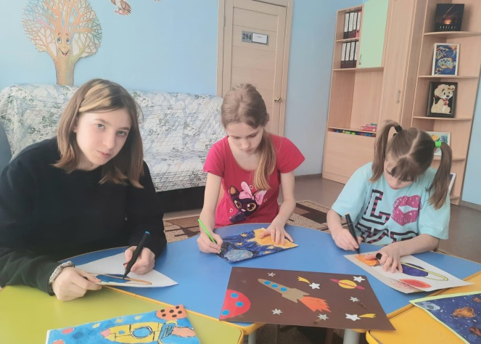
12 апреля 1961 года гражданин Советского Союза старший лейтенант Ю.А. Гагарин на космическом корабле «Восток» впервые в мире совершил орбитальный облет Земли, открыв эпоху пилотируемых космических полетов. Космос всегда был и остается одной из наиболее волнующих человечество загадок. Его глубинные дали неустанно влекут к себе исследователей всех поколений, звездное небо завораживает своей красотой, а звезды издревле были верными проводниками для путешественников. Поэтому неудивительно, что День космонавтики весьма популярный и любимый в народе праздник.
В преддверие Дня космонавтики несовершеннолетние стационарного отделения БУ "Сургутский центр социальной помощи семье и детям" отправились в познавательное путешествие "Звездам навстречу". Ребята окунулись в загадочный мир звезд и планет, познакомились с историей развития космонавтики, узнали много нового об освоении человеком космоса и расширили свои знания о Вселенной. Отвечали на вопросы космической викторины и отгадывали космические загадки, мастерили летающие тарелки и оформили выставку рисунков "Тайны звёздного неба". Завершилось путешествие просмотром научно-фантастического мультфильма "Тайна третьей планеты" по книге К. Булычева "Путешествие Алисы".
Главная цель космического путешествия состояла в том, чтобы пробудить у юного поколения чувство гордости за наших соотечественников, проложивших дорогу к звездам.

Материал подготовлен воспитателями
стационарного отделения Тынкевич Н. В., Цоколаева Л. С.

_________________________________________________

«Безопасный Интернет детям»

_______________________________________________

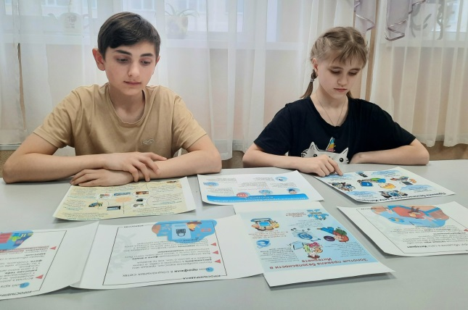
Интернет является прекрасным источником для новых знаний, помогает в учебе, занимает досуг. Это прекрасное место для обучения и общения. Но в то же время Сеть таит в себе много опасностей и не всегда предназначена для неустойчивой психики детей.
Из-за своей доверчивости и неопытности дети более подвержены опасностям Интернета, поэтому взрослым всегда необходимо принимать своевременные меры по обеспечению безопасности детей в интернете.
В рамках профилактики безопасности в сети интернет с ребятами стационарного отделения БУ «Сургутский центр социальной помощи семье и детям» было проведено игровое занятие «Виртуальный мир: за или против?» и познавательная беседа «Этика сетевого общения».
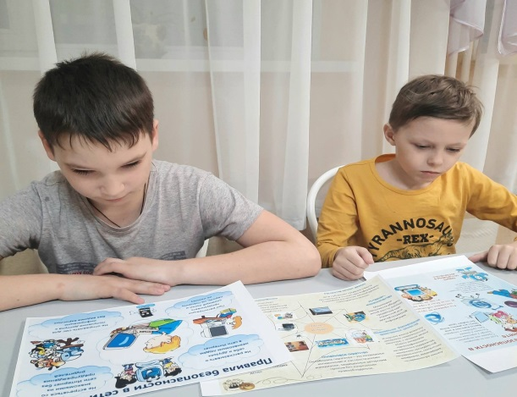
Несовершеннолетние узнали об истории возникновения интернета, познакомились с основными правилами безопасного интернета.
Основная цель занятия: воспитание грамотного и ответственного поведения во «Всемирной паутине».
Также с помощью детей были оформлены стендовые информационные материалы «Компьютер и безопасность», «Здоровье и компьютер».
Взрослым важно понимать, что умение пользоваться интернетом и его благами полезно для ребенка, поэтому необходимо создать безопасность интернета для детей и тогда опасность обойдет всех стороной!
Будьте ответственны в сети!

Материал подготовлен воспитателями
стационарного отделения
Л.С. Цоколаевой., Е.Н. Попковой

_________________________________________________

Военно-тактическая игра «Лазертаг» _________________________________________________

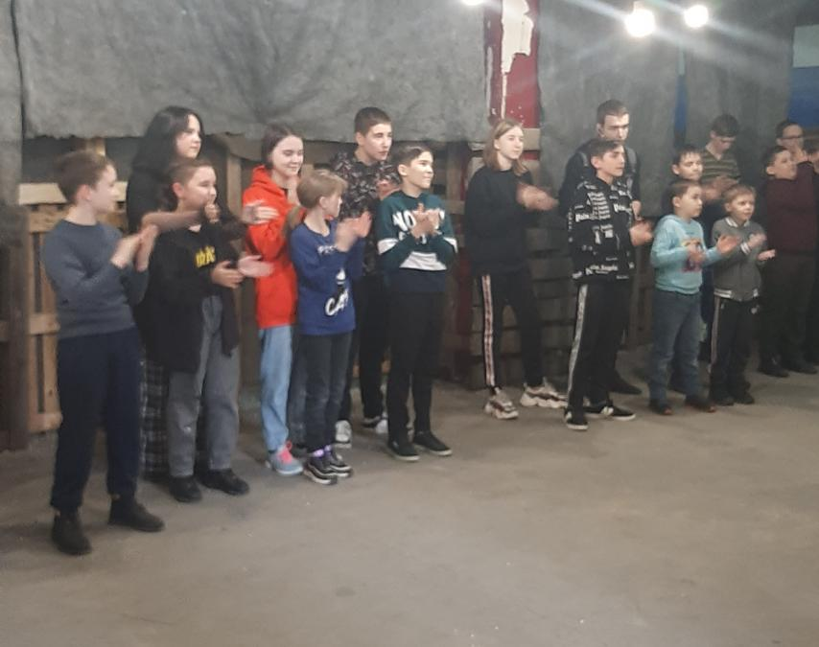
С древнейших времен внимание людей привлекали единоборства: соперники выходят один на один и демонстрируют все свое мастерство, стараются переиграть друг друга. Противоположностью единоборствам являются командные виды спорта, где важно не только умение грамотно действовать самому, но и работа в команде.
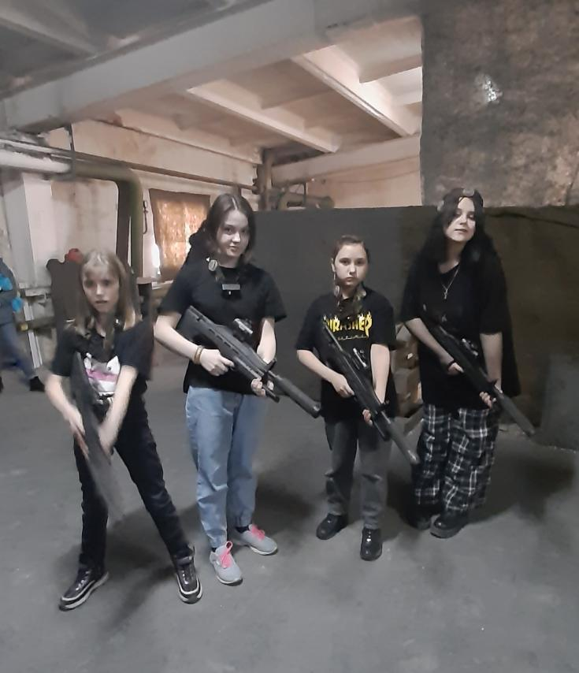
17 апреля для несовершеннолетнего стационарного отделения БУ «Сургутский центр социальной помощи семье и детям» была организована и проведена командная военно-тактическая игра ЛАЗЕРТАГ.
Лазертаг - это игра нового поколения с использованием безопасного лазерного оружия и сенсоров, фиксирующих попадания. Эта игра способствует повышению точности, развитию мелкой моторики, развивает общие моторные навыки, такие как бег и прыжки, навыки управления объектами.
Целью мероприятия, которое организовало МЕСТНОЕ ОТДЕЛЕНИЕ ПАРТИИ "ЕДИНАЯ РОССИЯ" г. Сургута, являлась организация совместной деятельности, развития командного сплочения, профилактики и коррекции девиантного поведения.
Игра состояла из нескольких этапов. Первый этап - инструктаж участников игры, знакомство с лазерным оружием, объяснение правил игры. Второй этап - деление участников игры на команды. Третий этап - игра в 2 раундах. В перерыве между играми детям был организован «вкусный перекус» от ПиццаФабрики.
Дети были очень рады данному мероприятию, активно участвовали в игре, получили максимальное количество положительных эмоций. Мы и дети выразили огромную благодарность организаторам данной игры и надеемся на дальнейшее сотрудничество.

Материал подготовила
воспитатель стационарного отделения
Н.М. Насырова

_________________________________________________

«Итоги проведения семинара-совещания

субъектов системы профилактики»

_______________________________________________
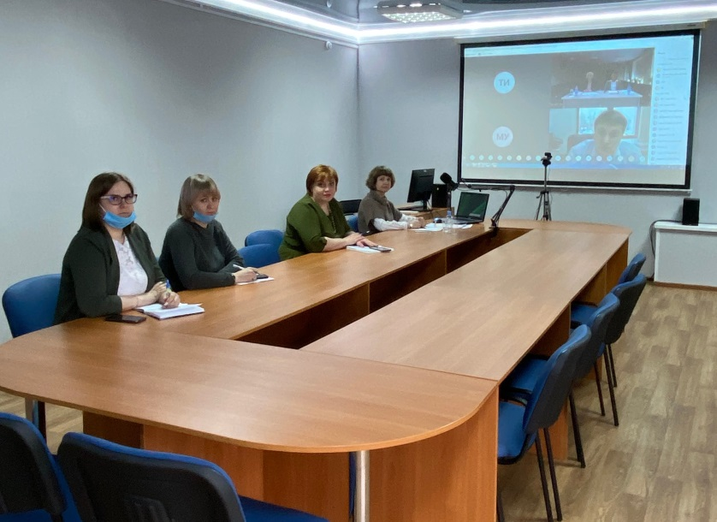
субъектов системы профилактики
20 апреля 2022 года состоялся семинар-совещание с участием специалистов органов и учреждений системы профилактики города Сургута по теме «Предупреждение преступлений в отношении несовершеннолетних, в том числе против половой неприкосновенности, профилактика безнадзорности, правонарушений и преступлений среди несовершеннолетних, социального сиротства, оказание помощи семьям, испытывающим трудности в воспитании детей, повышение психолого-педагогической компетенции родителей».
В работе семинара-совещания приняли участие более 130 представителей субъектов системы профилактики.
Организатор - комиссия по делам несовершеннолетних и защите их прав при Администрации города Сургута.
С докладами выступили представители комиссии по делам несовершеннолетних и защите их прав при Администрации города Сургута, департамента образования Администрации г. Сургута, комитета культуры Администрации города Сургута, отдела молодежной политики Администрации города Сургута, БУ «Сургутский центр социальной помощи семье и детям».
Лариса Владимировна Духовникова, заместитель директора БУ «Сургутский центр социальной помощи семье и детям», проинформировала участников семинара о деятельности Учреждения как Ресурсного центра по направлению инновационной деятельности «Социальное сопровождение граждан, пострадавших от насилия, профилактика любых форм насилия, в том числе семейно-бытового». Представила основные формы и методы работы, обозначила социальное партнерство, перспективы деятельности в рамках Ресурсного центра на 2022 год.
Информацию подготовили специалисты отделения
информационно-аналитической работы

_________________________________________________

«Светлый праздник Пасхи»

_______________________________________________
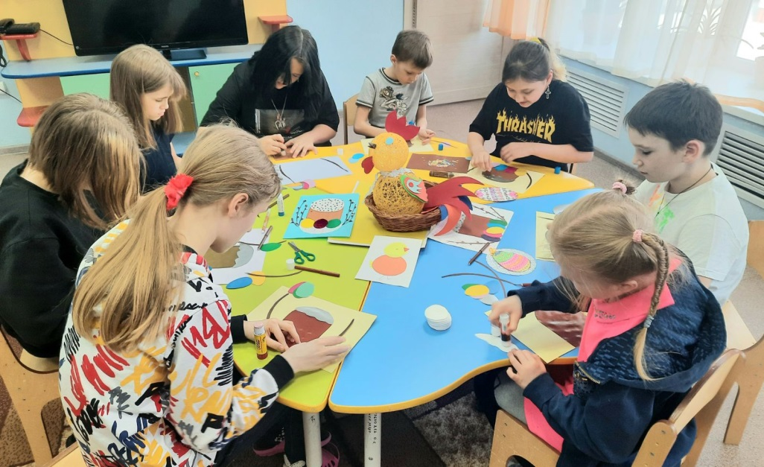
Звонко капают капели,
Возле нашего окна.
Птицы весело запели
Пасха в гости к нам пришла

Пасха, или Воскресение Христово, самый светлый православный праздник. Ежегодно его отмечают во всём мире, причём не только христиане. Древний обычай приветствовать друг друга в Пасху словами: «Христос Воскресе!» и отвечать: «Воистину воскресе!» - говорит о светлой радости и торжестве жизни над смертью. Основной символ Пасхи - крашеные яйца, символизирующие жизнь и ее возрождение.
В преддверии праздника в целях приобщения к истокам русской культуры и воспитания патриотических чувств к православным традициям русского народа, с ребятами стационарного отделения БУ «Сургутский центр социальной помощи семье и детям» проводились беседы о традициях и обычаях праздника, организовывали выставки поделок и рисунков, был проведен мастер – класс «Пасхальные чудеса». Мальчишки и девчонки, проявив свои творческие способности и безграничную фантазию, сделали оригинальные работы, в которые вложили тепло и любовь. Пасхальные корзиночки, куличи, яйца и цыплята, веточки вербы и множество других символов этого древнего христианского праздника присутствовали в красочных аппликациях, пасхальных поделках, выполненных ребятами.
Праздник прошел весело и интересно, а в заключении все собрались за праздничным столом, чтобы этот Пасхальный день остался в сердцах ребят как светлое и радостное чувство!

_________________________________________________

«Память о Чернобыле..»

_______________________________________________

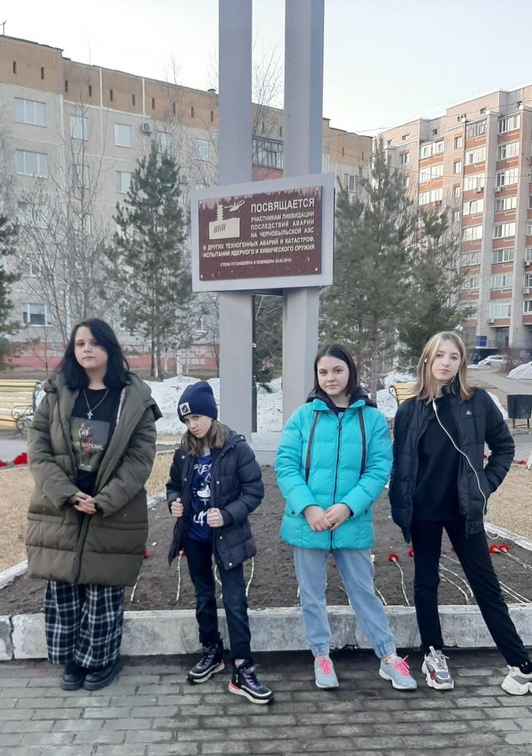
26 апреля 1986 года, в 01:23, на Чернобыльской атомной электростанции разразилась катастрофа мирового масштаба, навсегда занесшая эту черную дату в список величайших человеческих трагедий.
В этот день отмечается Международный день памяти.
Несовершеннолетние стационарного отделения БУ "Сургутский центр социальной помощи семье и детям" посетили сквер на улице Чехова, где установлена памятная стела ликвидаторам катастрофы на Чернобыльской АЭС. Чернобыль…
Чёрная страшная боль, которая коснулась своей смертельной рукой всех тех, кому была небезразлична страна и люди, ставшие на борьбу с радиацией.
Подвиг, который осуществили ликвидаторы аварии на Чернобыльской АЭС, никогда не будет забыт. Горько осознавать, что с каждым днём этих героев становится все меньше. Но не говорить об этом нельзя...

Материал подготовила
воспитатель стационарного отделения
Н.М. Насырова

_________________________________________________

«Первые весенние цветы»

_______________________________________________
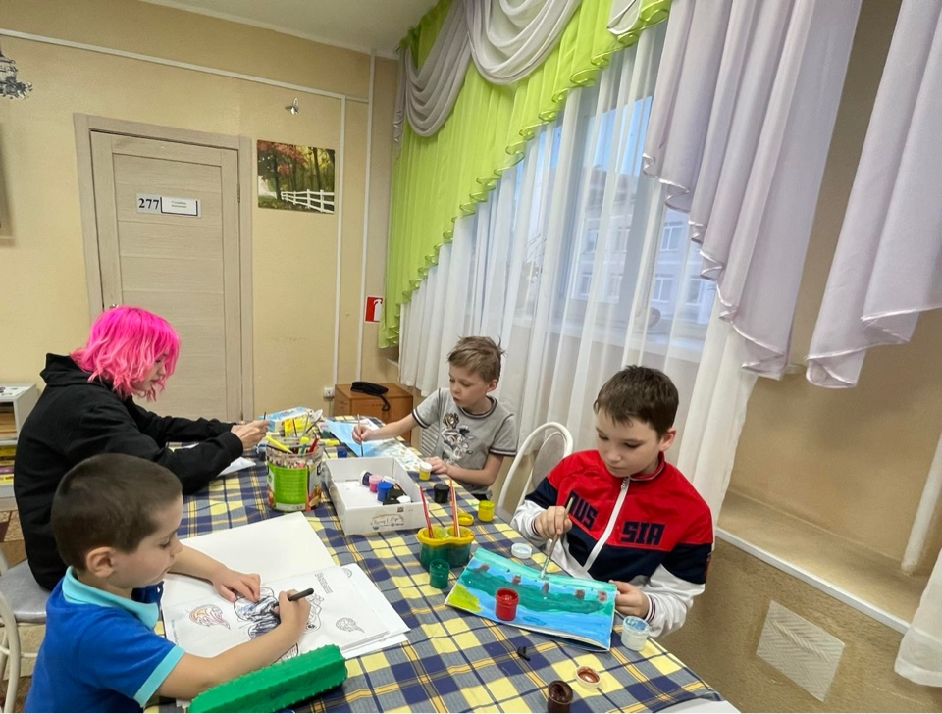
С каким нетерпением мы все ждем весну. Как радуемся первым теплым лучам солнца, первым проталинам и ручьям. Но особенный восторг вызывают первоцветы. Появление этих маленьких, но смелых вестников весны свидетельствует о том, что весна пришла окончательно и бесповоротно.
С несовершеннолетними стационарного отделения БУ «Сургутский центр социальной помощи семье и детям» было проведено занятие по рисованию первых весенних цветов - подснежников.
Через рисунок каждый старался выразить свои переживания, радость, любовь, печаль... Рисуя, ребята выплёскивали свои эмоции на лист бумаги. И это здорово, приобретая умение рисовать, изображать окружающий мир, ведь он познает радость творчества. Яркие рисунки ребят, наполненные добротой, не оставят никого равнодушными, заставят окунуться в весеннее настроение.

Материал подготовлен воспитателем
стационарного отделения
Л.С. Цоколаевой

_________________________________________________

«Что я должен знать о финансах»

_______________________________________________

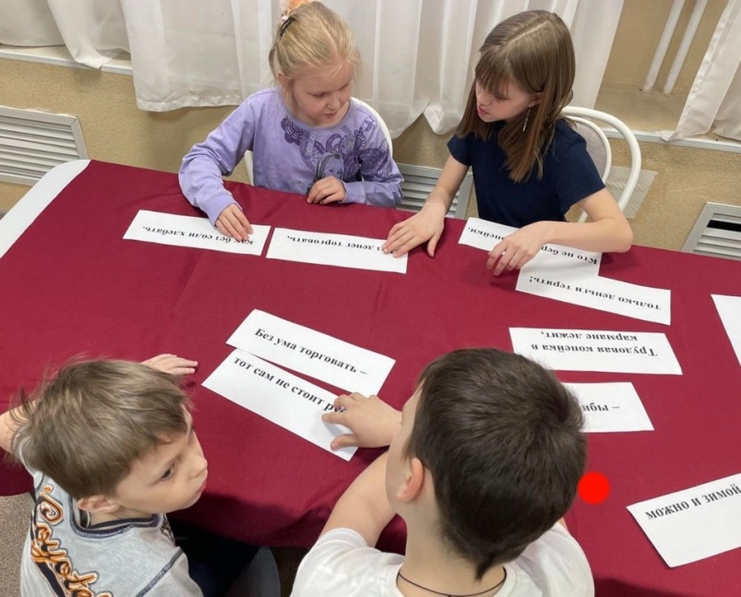
С целью развития финансовой грамотности несовершеннолетних, в стационарном отделении БУ «Сургутский центр социальной помощи семье и детям» было проведено познавательное занятие «Что я должен знать о финансах?»

Мероприятие началось с отгадывания весёлых загадок о деньгах. Девчонки и мальчишки через научное справочное пособие «Энциклопедия» нашли точное определение понятиям: «монета», «деньги», «банкнота». Узнали о том, что, когда человечество ещё не знало о деньгах, людям приходилось изготавливать необходимые для жизни вещи и добывать себе еду, менять товар на товар и что такой обмен называется бартером.

Ребята рассмотрели копилки, обсудили из какого материала они изготовлены, объяснили для чего нужно копить и на что можно тратить деньги, соединили части пословиц о деньгах и попытались понять их смысл.

В ходе мероприятия дети рассмотрели монеты и банкноты разного достоинства, узнали, что на каждой купюре нарисован герб России – двуглавый орёл, а также цифры, обозначающие достоинство купюры, что на всех купюрах изображены достопримечательности российских городов.

Несовершеннолетние были приятно удивлены, что при скаченном специальном приложении на мобильном устройстве, купюры достоинством 200 рублей и 2000 рублей оживают. Также ребята усвоили для себя понятия «наличные» и «безналичные» деньги. В игровом упражнении «Что можно купить?» дети отметили для себя, что не всё можно купить за деньги, что есть такие ценности, как дружба, любовь, жизнь.

Подводя итог занятия, можно отметить, что у ребят сформировались элементарные экономические знания, правильное отношение к деньгам, как к предмету жизненной необходимости. Дети, взявшись за руки в конце занятия, встали в круг, и каждый произнёс законченную фразу: «Сегодня я узнал…» или «Сегодня мне запомнилось…».

Материал подготовлен

воспитателем стационарного отделения Н.М. Насыровой

_________________________________________________

«Письмо неизвестному солдату»

_______________________________________________
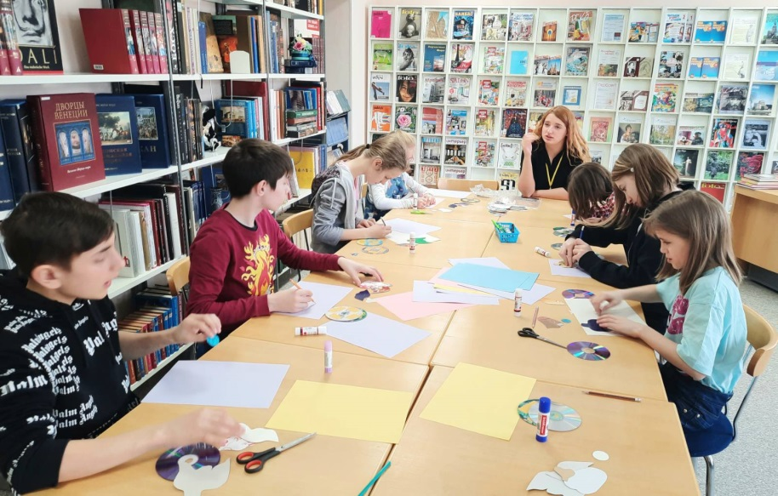
Вы в битве Родину спасли,
Преодолели все преграды.
Спасибо вам от всей земли,
За все спасибо, вам солдаты

Война – это огромная душевная рана в человеческих сердцах, сотни погибших солдат, сколько страданий пришлось пережить народу в годы Великой Отечественной войны. Давайте представим, что мы можем сказать сегодня, отправив письмо неизвестному солдату в прошлое.
В преддверии праздника Сургутская центральная городская библиотека имени А.С. Пушкина пригласила ребят стационарного отделения "БУ Сургутский центр социальной помощи семье и детям" на мероприятие «Письмо неизвестному солдату». Сотрудники библиотеки Наталья Евгеньевна и Елена Ивановна рассказали о подвигах героев Великой Отечественной войны, познакомили ребят с историей солдатских писем – живых свидетельств мужества и героизма нашего народа в годы войны. В конце мальчишки и девчонки приняли участие в мастер-классе по изготовлению писем неизвестному солдату. Сложив письмо аккуратно в треугольник, ребята знали, что никогда не получат ответа на их послание, но он и не нужен. Главный ответ уже дан много десятилетий назад – это победа, которую ты, неизвестный солдат, смог подарить нам всем.
Завершилось мероприятие минутой молчания памяти солдат, погибших в годы Великой Отечественной войны.
Мы низко склоняем головы перед светлой памятью героев, павших в борьбе за нашу свободу!
Дорогой солдат, вечная тебе память!
Материал подготовлен воспитателем
стационарного отделения
Л.С. Цоколаевой

_________________________________________________

«Субботник»

_______________________________________________

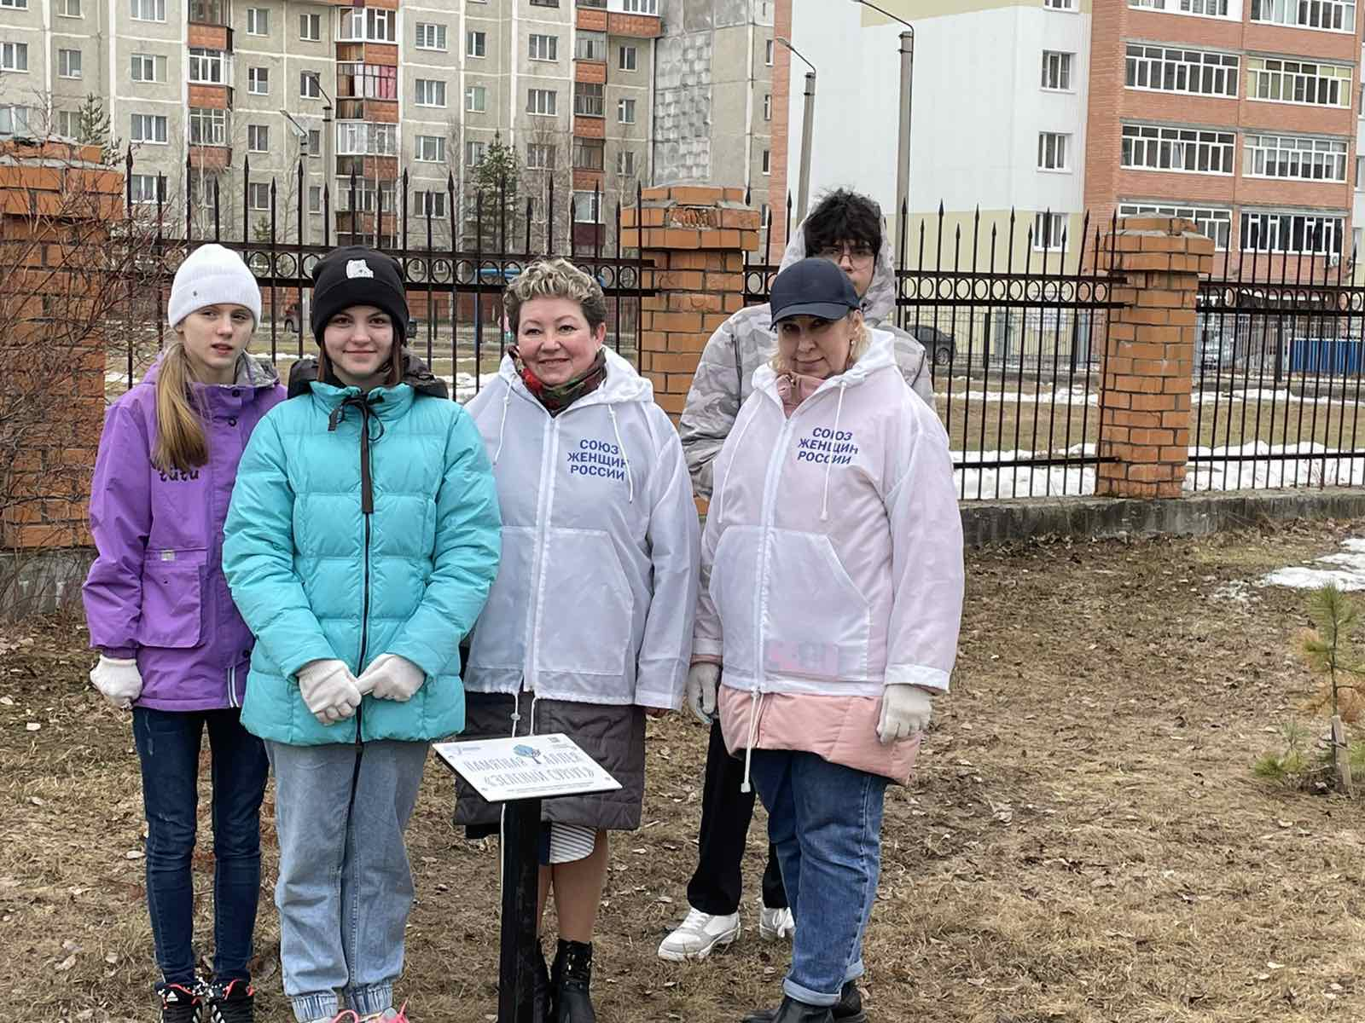Весна – это не только время пробуждения природы, но и пора наведения чистоты и порядка. Чтобы видеть мир вокруг чистым и приветливым, необходимо приложить усилия. 29 апреля несовершеннолетние стационарного отделения БУ «Сургутский центр социальной помощи семье и детям» совместно с общероссийской общественно-государственной организацией «Союз женщин России» провели субботник на участке территории, где в прошлом году была заложена аллея «Зеленый Сургут». Субботник – это не только общественно-полезное, но ещё и приятное, весёлое занятие.
Ребята и женщины Сургута @w_u_o_r были в восторге от проделанной работы, от того что каждый смог подарить частичку душевной теплоты в общее дело. Субботник оказал благотворное влияние на характер и становление личности подростков. Это не просто уборка прилегающей территории, но также воспитательный процесс, где дети приучаются к ответственности, взаимоуважению и трудолюбию.
Материал подготовили воспитатели
стационарного отделения
Н.М. Насырова и И.И. Мухаметова

_________________________________________________

«Африка»

_______________________________________________
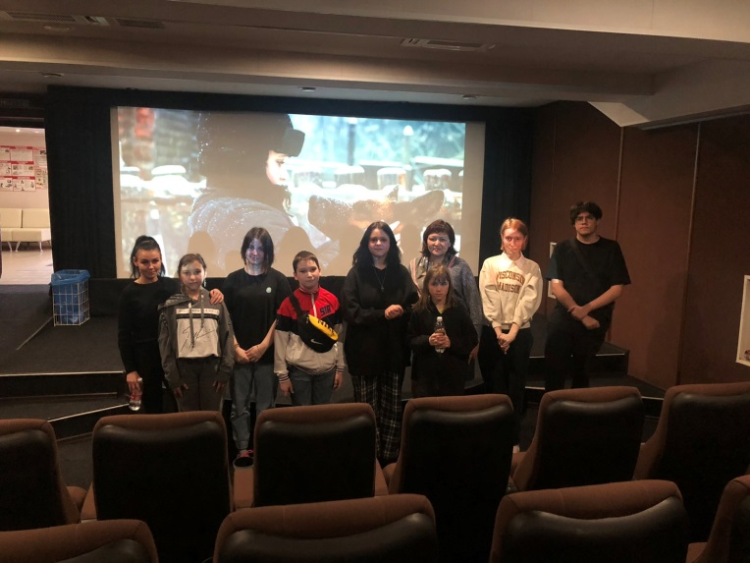
Одна из важнейших задач духовно-нравственного воспитания детей российского общества – содействие сохранению исторической памяти о страницах Великой Отечественной войны. В современных условиях нет задачи важнее и сложнее, чем задача формирования патриотизма и гражданственности.
Одним из действенных средств влияния на общественное сознание людей, является кинематограф. Наибольший материал по воспитанию любви к Родине содержат в себе фильмы, посвященные Великой Отечественной войне. Беспримерные подвиги советских людей во время борьбы с фашистскими захватчиками не оставляют равнодушными никого.
30 апреля несовершеннолетние стационарного отделения БУ «Сургутский центр социальной помощи семье и детям» в очередной раз посетили кинозал «Галереи Кино» и посмотрели художественный фильм «Африка».
События разворачиваются зимой в тяжелейший период блокады Ленинграда в деревне Валерьяновка, где из всех жителей остались только мать и троё детей: старший - Санька, средний - Егорка и совсем маленькая дочь - Маша. Мать уже очень слаба для далёких походов в поисках еды, поэтому в один из дней старший брат берёт с собой среднего и они отправляются через заминированное поле в сторону леса, с целью раздобыть хоть какую-то пищу для семьи. Братьев ждёт невероятная находка - после недавних обстрелов на месте боя лежит еле живая огромная овчарка. Санька сразу понимает, что это их единственный шанс спасти семью от голода. Дети забирают её с собой, но из-за страшной метели не успевают вернуться в дом и остаются ночевать в сарае. Егорке жутко интересно посмотреть на собаку и проверить - жива ли она, но Санька воспринимает добычу прагматично: «Это не собака. Это – еда». Ночью собака отогревает Егорку и сама приходит в сознание. На шее у овчарки Егорка обнаруживает жетон отдельного батальона собак миноискателей и понимает, что пёс - военный. И тут малыш оказывается перед совсем недетским выбором – спасти собаку или семью.
Во время просмотра фильма девчонки и мальчишки моментально включились в судьбу главных героев – овчарки Африки и Егорки, сопереживали, вскакивали с мест, закрывали глаза, пытались подсказывать или даже помочь героям преодолевать трудности.
Материал подготовила
воспитатель стационарного отделения
Н.М. Насырова

_________________________________________________

«Окна Победы»

_______________________________________________

Пусть радостью льется из окон:
"Победа!!!"
И счастью на лицах не будет конца.
Спасибо за жизнь без войны и за мирное небо,
Ваш подвиг бессмертный в наших сердцах

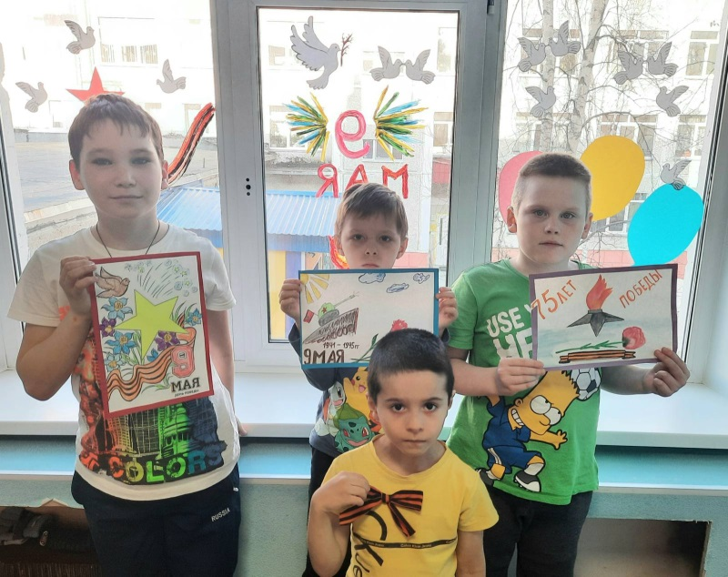
9 мая — День Победы — великий всенародный праздник, который стал для всех нас символом гордости, славы, доблести и подвига народа, отстоявшего свободу. Он и сегодня сплачивает всех россиян, вселяя веру в будущее и вдохновляя на новые совершения во имя процветания и благополучия нашей Родины.
В преддверии праздника «День Победы» с несовершеннолетними стационарного отделения БУ «Сургутский центр социальной помощи семье и детям» юными волонтерами движения «Шаги добра» проводились различные мероприятия, в том числе Всероссийская акция «Окна Победы!».
Юные волонтеры с воспитателями внесли свой маленький вклад в сохранение истории и украсили окна в своих группах главными символами победы - Вечным огнём, Красной площадью, белыми голубями, георгиевской лентой, звездой.
Тем самым выразили благодарность всем тем, кто подарил нам мирное небо.
Подрастающее поколение обязано помнить и знать о мужестве и героизме советского народа, которые проявились во время Великой Отечественной войны. Эти знания должны быть заложены в самом раннем детстве, пронесены через всю жизнь и передаться потомкам, они воспитывают и укрепляют чувства патриотизма, любви к Родине и гордости за подвиг в тяжелые годы войны.
Мы благодарим наших героев! Спасибо за Победу! Спасибо за мужество, героизм, отвагу и смелость! Спасибо за мир!
Материал подготовила
воспитатель стационарного отделения
Н.М. Насырова

_________________________________________________

«Давайте будем терпимы друг к другу»

_______________________________________________

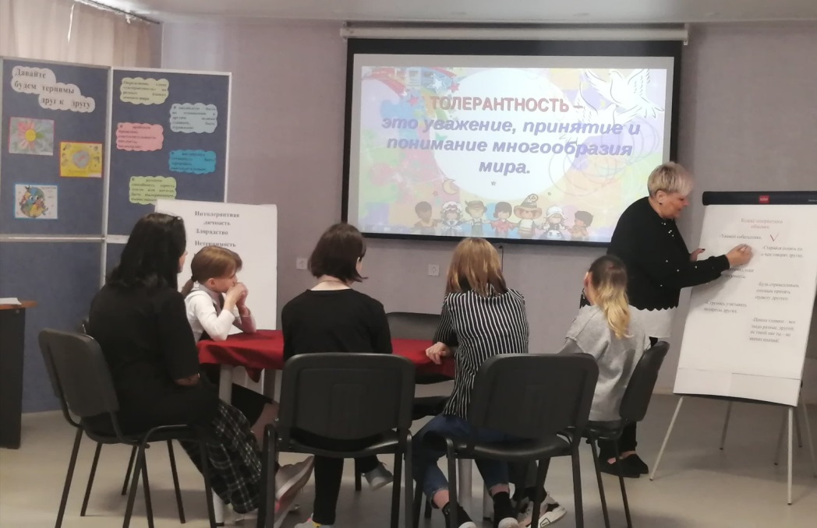
С ребятами стационарного отделения БУ «Сургутский центр социальной помощи семье и детям» прошло занятие «Давайте будем терпимы друг к другу». Занятие проводилось с целью развития нравственно-значимых качеств личности, воспитания уважения к позиции другого.
Во время занятия царила доброжелательная обстановка. Дети познакомились с понятием «толерантность», «интолерантность», вспомнили пословицы и поговорки на эту тему. Педагог постарался донести до ребят принципы толерантного поведения, включающие лучшие качества человека: терпимость к людям, отказ от причинения вреда и насилия, чуткость, сострадание, милосердие и доброту.
Быть толерантным – это значит воспринимать мир во всём богатстве и разнообразии. Принимать, что все люди по своей природе различны, но равны в своих достоинствах и правах. Толерантный человек предпочитает жить в свободном, демократическом обществе. Путь его развития – это путь свободного, хорошо знающего себя человека, с положительным отношением к окружающим и доброжелательным отношением к миру.
Проведение занятия способствовало созданию благоприятной атмосферы в группе, вызвало большой интерес у детей. Все получили огромное удовольствие от проведенного занятия, а главное дети были дружелюбны и любознательны.

Материал подготовила воспитатель
стационарного отделения Е.Н. Попкова

_________________________________________________

«День Победы»

_______________________________________________

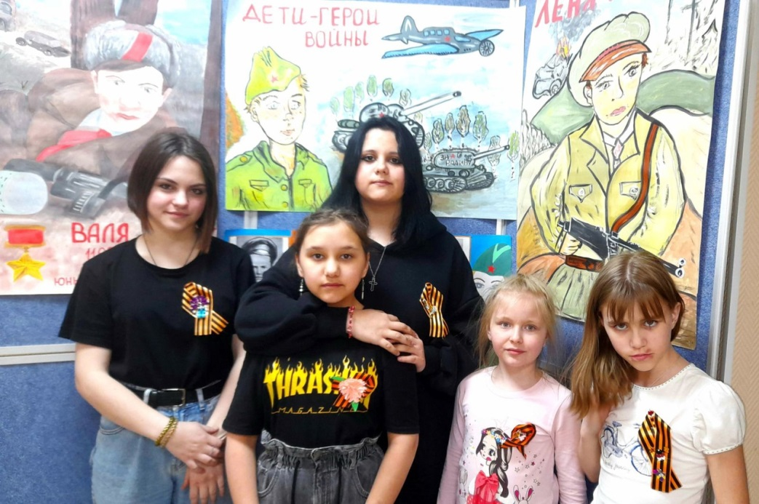
День Победы в стационарном отделении БУ "Сургутский центр социальной помощи семье и детям" прошел интересно. На прогулке прошел конкурс рисунков "9 мая", определили и наградили сладкими призами победителей. Позже на мастер - классе "Георгиевская брошка" ребята смогли проявить свой творческий потенциал. Детям рассказали о значении цветов на Георгиевской ленточке. Наше занятие - эстафета памяти, уважения к людям, добывшим нам наше будущее. Занятие прошло с воодушевлением, прикрепляя свои работы к сердцу мы чувствовали сопричастность к подвигу наших ветеранов. В заключении ребята приняли участие в познавательном занятии "День Победы". В ходе, которого они посмотрели хронику военных лет, отвечали на вопросы викторины, читали стихи и пели песни на военно - патриотическую тематику.
День Победы оставил в сердцах детей сопричастность к великим людям и событиям, и каждый стал чуточку лучше, захотелось немножко соответствовать нашим героям.

Материал подготовила
воспитатели стационарного отделения
Н.М. Насырова, Л.С. Цоколаева

_________________________________________________

«Дети – герои в Великой Отечественной войне»

_______________________________________________

Юные погибшие герои
Юными остались вы для нас.
Мы – напоминание живое,
Что отчизна не забыла вас

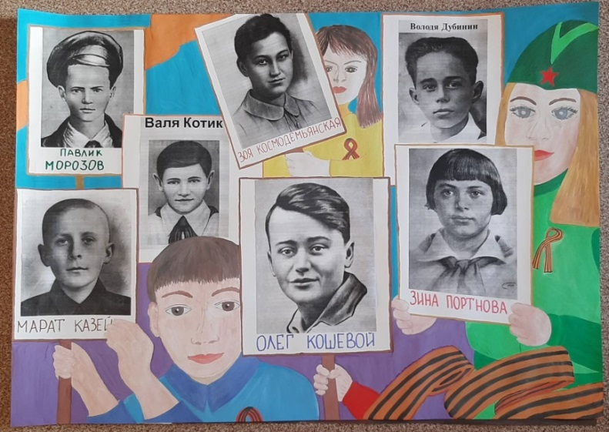
В преддверии праздника «День Победы» ребята стационарного отделения БУ «Сургутский центр социальной помощи семье и детям» вместе с воспитателями приняли участие в окружном конкурсе творчества «Созвездие», познакомились с пионерами – героями Великой Отечественной войны 1941-1945. Самые известные пионеры-герои - это Марат Казей, Леня Голиков, Валя Котик, Зина Портнова, которые удостоены звания Героя Советского союза. Мальчишки и девчонки узнали об их наиболее ярких, храбрых поступках в ходе боевых действий, как ребята не щадили собственные жизни и шли с таким же мужеством и отвагой, наравне со взрослыми. Рискуя своей жизнью, несмотря на свой юный возраст, многим и не было 14-ти лет, юные герои помогали партизанам, выполняли сложные задания: переходили через линию фронта, чтобы донести сведения о вражеских войсках, участвовали в боях. Но каждый шаг к Победе был оплачен самой дорогой ценой - ценой жизни тысяч юных сердец. Мы восхищаемся смелостью и мужеством юных героев, память о них будет жить вечно в наших сердцах! Это были настоящие герои! Мы благодарим за чистое, светлое небо над головой! Никто не забыт, ничто не забыто!
Материал подготовила
воспитатели стационарного отделения
Н.М. Насырова, Л.С. Цоколаева

_________________________________________________

«Георгиевская ленточка»

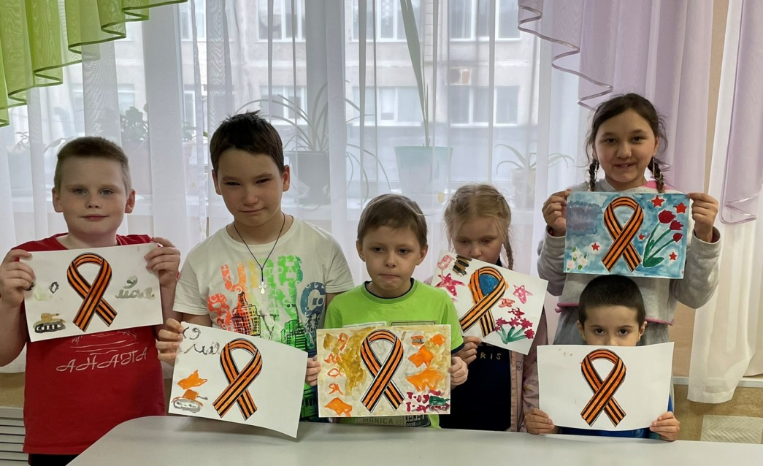
_______________________________________________

В преддверии великого праздника Дня Победы с несовершеннолетними стационарного отделения БУ «Сургутский центр социальной помощи семье и детям» было проведено занятие по рисованию в рамках патриотической акции «Георгиевская ленточка».
Целью занятия было воспитание патриотизма, интереса и уважения к историческому прошлому Отечества, бережного отношения к традициям своего народа.
День Победы немыслим без акции «Георгиевская ленточка». Чёрно-оранжевую ленту прикрепляют в знак памяти и гордости на одежде, в машине, на сумке.
Георгиевская ленточка – это символ и дань памяти тем, кот пал, спасая мир от фашизма; это благодарность людям, отдавшим все для фронта; это символ уважения ветеранам и гордости за Великую победу. Ребятам объясняли, почему именно георгиевская стала символом Победы и что означают эти два цвета – цвета мужества и героизма. Нужно помнить о том, какую цену заплатили наши деды и прадеды за мирное небо над нашими головами.

Материал подготовила воспитатель
стационарного отделения
И.И. Мухаметова

_________________________________________________

«Мультимедийный исторический парк

"Россия - моя история»

_______________________________________________

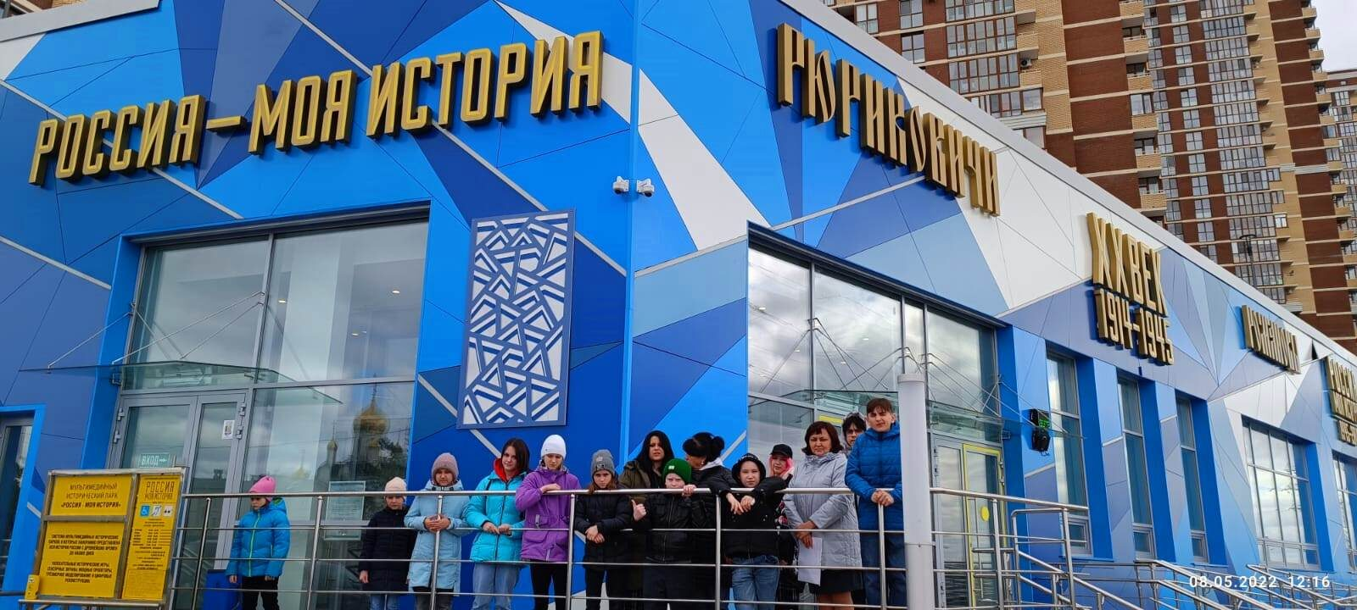
В целях гражданско-патриотического воспитания и развития познавательного интереса, несовершеннолетние стационарного отделения БУ "Сургутский центр социальной помощи семье и детям" 8 мая посетили мультимедийный исторический парк "Россия - моя история".
Парк представляет собой интерактивный музей российской истории с интегрированными 3D-инсталляциями и экранами.
Мультимедийный парк, словно живой учебник истории. Одно касание экрана и открывается новая страница, где хроника событий дополняется необычными деталями.
В полутемном зале в окружении светящихся экранов, история страны звучала по-другому. О событиях прошлого, дети слушали с интересом, боясь упустить детали. В таком необычном музее ребята смогли сделать немало интересных открытий и закрепить школьные знания. Такая подача информации современным детям гораздо ближе, чем застывшие музейные экспонаты.
Особый интерес у ребят вызвали события, произошедшие во время Великой Отечественной Войны, о подвиге русского солдата, о мужестве наших прадедов. Дети с большим интересом слушали экскурсовода, задавали вопросы, приняли участие в интерактивном конструировании военной техники.
Время посещения пролетело незаметно и позволило несовершеннолетним значительно пополнить багаж знаний. Ребята были очень впечатлены и получили удовольствие от посещения парка.

Материал подготовила
воспитатель стационарного отделения
Н.М. Насырова

_________________________________________________

«Бессмертный полк»

_______________________________________________
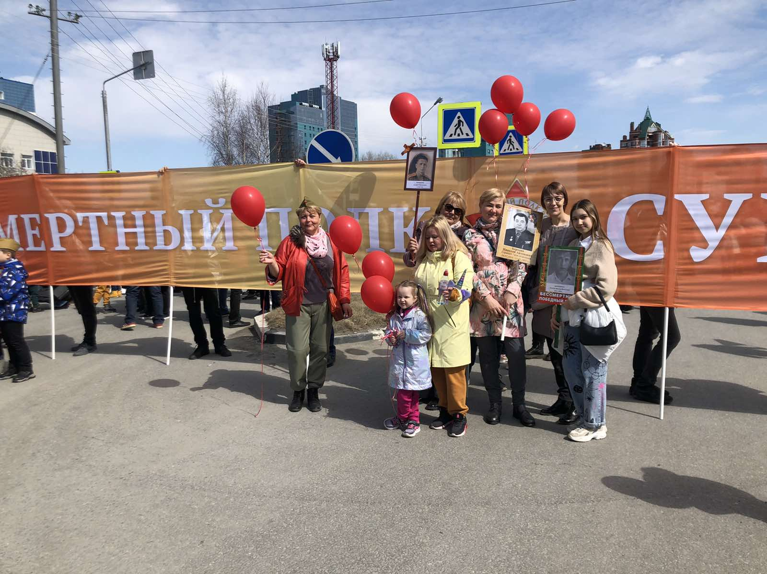
«Бессмертный полк» — международное общественное гражданско-патриотическое движение по сохранению личной памяти о поколении Великой Отечественной войны.
Движение в его современном виде было инициировано в 2012 году в Томске журналистами Сергеем Лапенковым, Сергеем Колотовкиным и Игорем Дмитриевым.
Ежегодно в День Победы участники проходят колонной по улицам городов с фотографиями своих родственников — участников Великой Отечественной войны, подпольщиков, бойцов Сопротивления, тружеников тыла, узников концлагерей, блокадников, детей войны, и записывают семейные истории о них в Народную летопись на сайте движения.
В 2020 и 2021 годах из—за пандемии коронавируса шествия не проводились.
Шествие «Бессмертного полка» в 2022 году возвращается в очный формат.
9 мая сотрудники БУ «Сургутский центр социальной помощи семье и детям», отдавая дань своим героическим прадедам, дедам, пробабушкам и бабушкам, приняли участие в шествии, гордо неся штандарты с фотографиями и символику Дня Победы - георгиевскую ленту!
Мы благодарим наших героев! Спасибо за Победу! Спасибо за мужество, героизм, отвагу и смелость! Спасибо за мир!

Информацию подготовили
специалисты отделения
информационно-аналитической работы

_________________________________________________

«Майские старты»

_______________________________________________
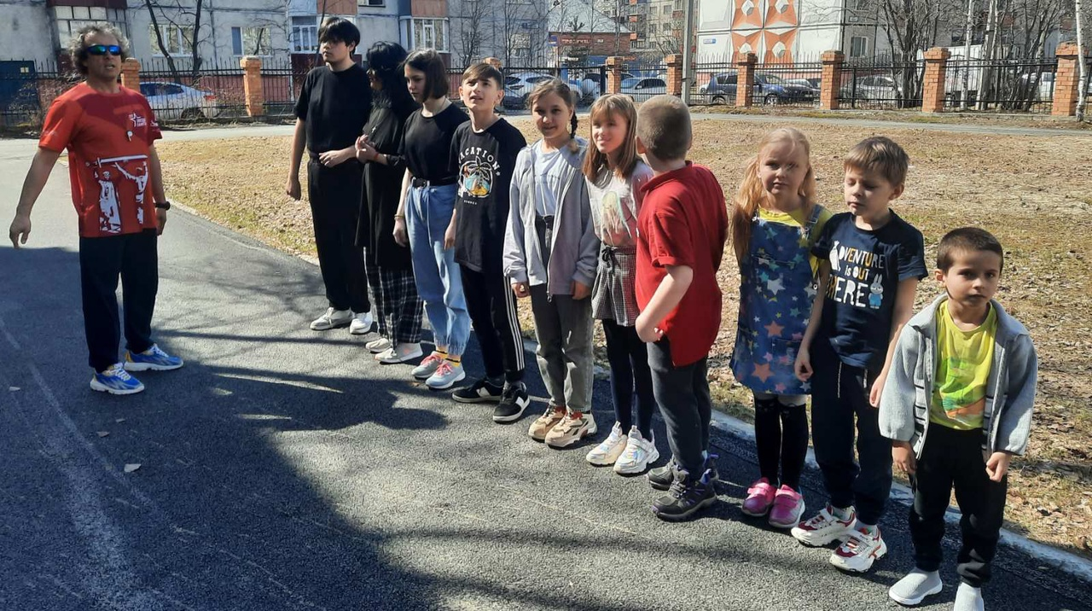

В честь праздника Победы, в целях воспитания чувства патриотизма, любви к своей Родине, пропаганды здорового образа жизни, 10 мая в БУ «Сургутский центр социальной помощи семье и детям» для ребят стационарного отделения прошла веселая эстафета «Майские старты». Мальчишки и девчонки приняли активное участие во всех эстафетах, показали, что отлично могут справляться с любыми заданиями и бороться за свою команду. Они проявили себя как солдаты и отважные защитники.
Такие спортивные мероприятия приносят детям огромное удовольствие, развивают смелость, решительность, чувство товарищества, стремление к взаимопомощи, доброму отношению друг к другу. Ребята активно провели свой досуг и получили заряд бодрости и массу положительных эмоций.
Мы знаем, что у нас подрастает достойное поколение, и они не забудут подвиги своих предков. И пусть всегда будет мир, и небо будет голубым!
Материал подготовлен воспитателем
Л.С. Цоколаевой и специалистом по работе с семьей В.Ю. Отрадновым

_________________________________________________

«Это мой ребенок»

_______________________________________________
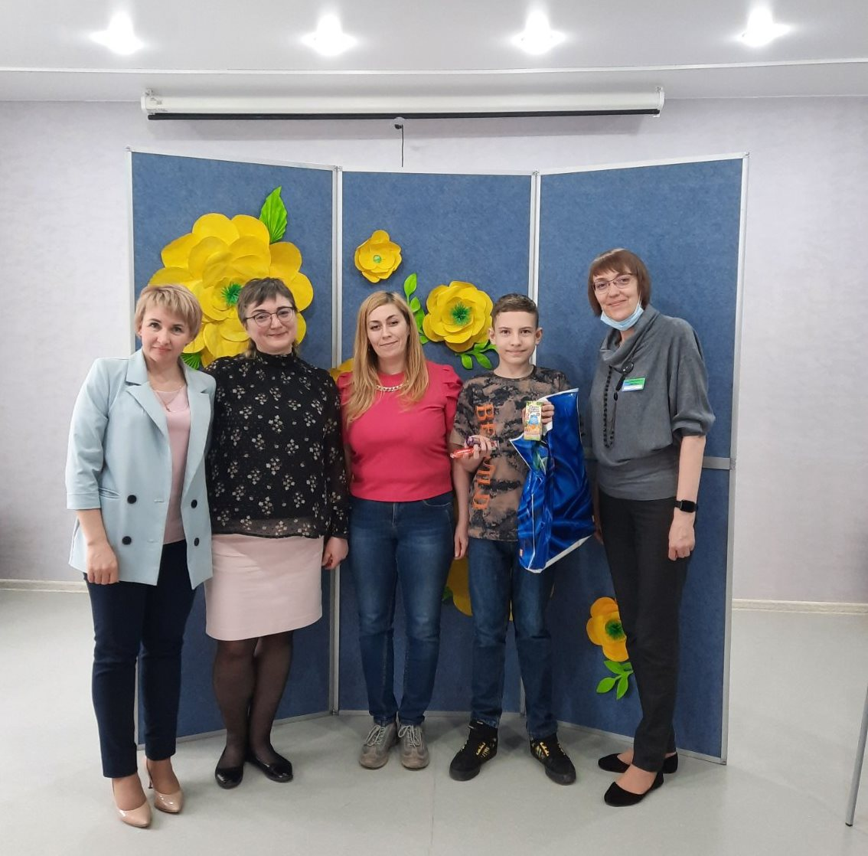
В преддверии Международного дня семьи в БУ «Сургутский центр социальной помощи семье и детям» специалистами отделения психологической помощи гражданам был проведена интеллектуально-развлекательная семейная игра «Это мой ребенок» с участием замещающих семей.
Это была игра для тех, кто любит детей, кто знает детей и хочет узнать о них еще побольше.
Все задания и для ребят, и для взрослых были подобраны так, чтобы и те и другие могли проверить, насколько хорошо знают друг друга.
Это были и шуточные импровизации, и сложные интеллектуальные задачи, и творческие задания.
Семейная игра прошла весело и познавательно. Дети и взрослые получили дополнительный опыт совместного участия в мероприятии вне дома, узнали о себе много забавных и интересных фактов.
В завершении встречи семьи получили памятные призы и сладкие подарки.

Информация подготовлена
специалистом по работе с семьей
отделения психологической помощи гражданам
Сальковой В.В.

_________________________________________________

«Визит советников отдела по обеспечению деятельности Уполномоченного при Президенте РФ по правам ребенка в БУ «Сургутский центр социальной помощи семье и детям»

________________________________________________

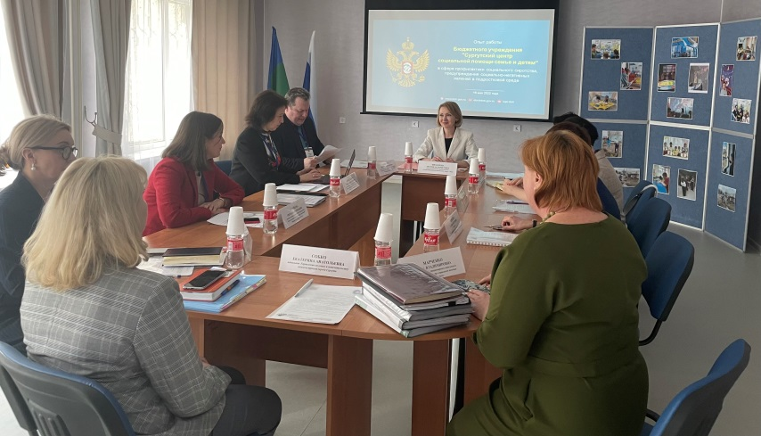
16 мая 2022 года советники отдела по обеспечению деятельности Уполномоченного при Президенте Российской Федерации по правам ребенка Новосельцева Елена Александровна, Хайбулин Андрей Саликзянович и Гусейнова Светлана Шамильевна в сопровождении Уполномоченного по правам ребёнка в Ханты-Мансийском автономном округе – Югре Низамовой Людмилы Борисовны и заместителя директора Департамента социального развития Ханты-Мансийского автономного округа – Югры Немчиновой Елены Владимировны посетили БУ «Сургутский центр социальной помощи семье и детям».

Была проведена рабочая встреча с участием начальника Управления социальной защиты населения по г. Сургуту и Сургутскому району, начальниками Управлений по опеке и попечительству администрации города Сургута и Сургутского района. Директор Учреждения рассказала о работе в сфере профилактики социального сиротства, предупреждения социально-негативных явлений в подростковой среде, провела экскурсию по учреждению.

Гости ознакомились с деятельностью стационарного отделения, в том числе сектора временного пребывания беременных несовершеннолетних, посетили реабилитационные мастерские, реабилитационные помещения для проведения коррекционных занятий.

Информацию подготовили
специалисты отделения
информационно-аналитической работы

_________________________________________________

«Творческой лаборатории

«Детский телефон доверия и я»

_______________________________________________

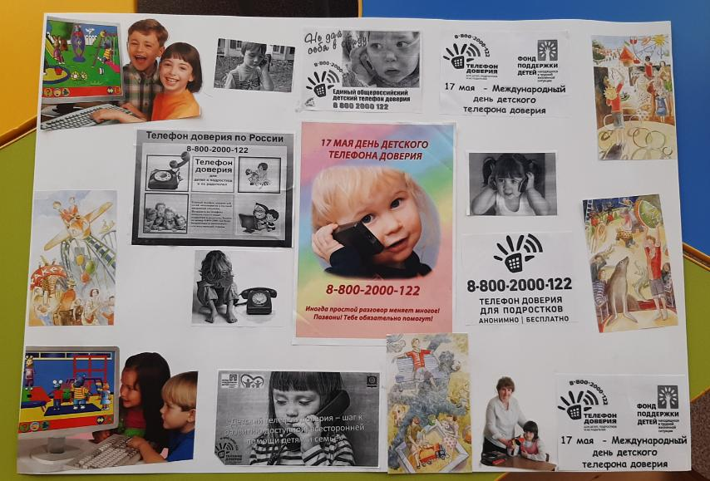
Ребята стационарного отделения бюджетного учреждения Ханты-Мансийского автономного округа – Югры «Сургутский центр социальной помощи семье и детям» приняли участие в работе творческой лаборатории "Детский телефон доверия и я" приуроченной к 17 мая - международному дню детского телефона доверия
#телефондоверия
#телефондоверия88002000122
#Детскийтелефондоверияия
Материал подготовила
воспитатель стационарного отделения
Н.М. Насырова

_________________________________________________

Межрегиональная конференция

«Десятилетие детства. Счастливая семья – счастливые дети»

_________________________________________________

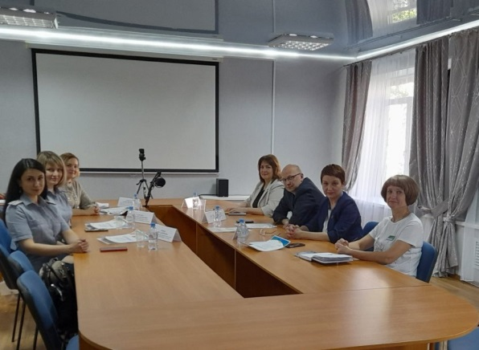
27.05.2022 года в рамках межрегиональной конференции «Десятилетие детства. Счастливая семья – счастливые дети» на базе БУ «Сургутский центр социальной помощи семье и детям» проведена площадка «Эффективные механизмы межведомственного партнерства, направленные на профилактику социального сиротства», в работе которой приняли участие представители органов и учреждений системы профилактики безнадзорности несовершеннолетних, Ханты-Мансийского автономного округа – Югры и Омской области.
На площадке был представлен опыт межведомственного взаимодействия по выявлению семейного неблагополучия и организации индивидуальной профилактической работы с семьями и детьми, нуждающимися в особой защите государства; освещены вопросы организации досуга и занятости несовершеннолетних и молодежи, подростков «группы риска» и из семей «группы риска»; выстраивания работы в области профилактики семейного неблагополучия с использованием различных ресурсов, в том числе сертификатов на предоставление социальных услуг; обозначены аспекты социального партнерства в работе с несовершеннолетними, преступившими закон; эффективные формы межведомственного взаимодействия.
Практика работы различных субъектов межведомственного взаимодействия показала, что главными компонентами профилактики социального сиротства являются:
- создание единого информационного и реабилитационного поля при работе специалистов различных ведомств и учреждений;
- согласованность действий, общее понимание целей и задач;
- постоянное повышение квалификации специалистов;
- необходимость использования в работе максимально возможных ресурсов всех заинтересованных ведомств и учреждений.
По итогам проведенной профессиональной площадки участниками была принята следующая резолюция:
- аккумулировать ресурсы всех учреждений и ведомств с целью оказание всесторонней помощи и поддержки по сохранению кровной семьи для ребенка;
- развивать стратегию семейно-центрированного межведомственного взаимодействия, целью которой является решение проблем конкретной семьи. #Межрегиональнаяконференция #Счастливаясемья86 #Десятилетиедетства #Благополучиесемей
Информацию подготовили
специалисты отделения информационно-аналитической работы

_________________________________________________

«Лето началось»

_________________________________________________

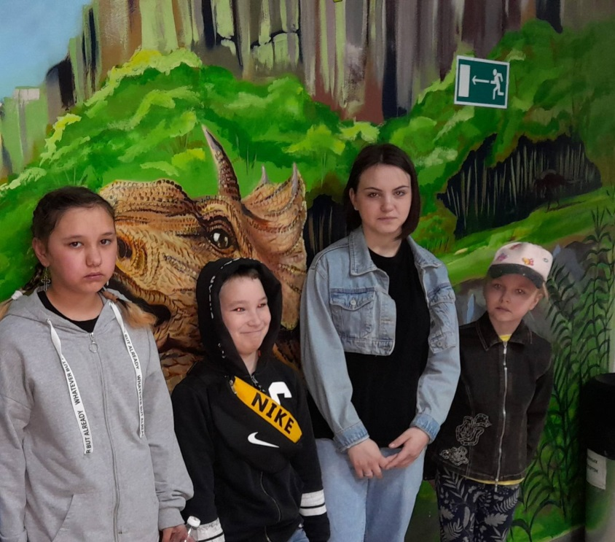
Несовершеннолетние стационарного отделения БУ «Сургутский центр социальной помощи семье и детям» в рамках празднования Дня защиты детей посетили Лазертаг-арену LASERFORCE в ТРЦ «Сургут Сити Молл».
Кто в детстве не хотел поиграть в войнушку, бегая с палками, выпиленными из фанеры, автоматами и пластиковыми пистолетами? Прогресс не стоит на месте и в век новых технологий можно почувствовать себя настоящим бойцом спецназа! Лазертаг - это более продвинутая версия пейнтбола. Играть совсем не сложно. Правила очень просты и доступны даже ребенку.
У каждого игрока было специальное оборудование, состоящее из лазерного пистолета с точечным прицелом и игрового жилета. Все попадания фиксировались, и побеждал самый быстрый и ловкий.
Лазерные бои в помещении создают потрясающую атмосферу: жилеты и оружие светятся фантастическими цветами. Это подвижное, интересное развлечение для детей. Ребята получили заряд эмоций и ярких впечатлений от игры с друзьями, под руководством инструктора. Было весело и интересно: разнообразные сценарии игр и задания. Поэтому не было обид и проигравших. Были только азарт, энергия и позитив. После игры озвучили подробную статистику с достижениями каждого игрока, рейтингом, количеством попаданий. В такое место хочется возвращаться снова и снова!

Материал подготовлен воспитателями стационарного
отделения Е.Н. Попковой, Н.М. Насыровой

_________________________________________________

«1 июня - День защиты детей»

_________________________________________________

Дети — наша драгоценность,
Наше сердце и отрада,
Это наша гордость, радость,
Счастье и еще награда!
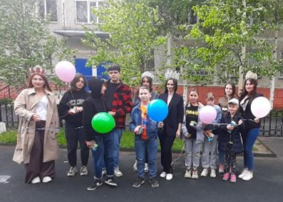
1 июня – День защиты детей, праздник счастливого детства! Дети с нетерпением ждут начала лета. Ведь это не просто приход тепла и возможность для отличного отдыха, это настоящий праздник, так как наступили долгожданные каникулы.
В этот день на детской площадке БУ «Сургутский центр социальной помощи семье и детям» прошло веселое и красочное мероприятие «В гости к лету». Ребята стационарного отделения пели песни, танцевали, играли в различные игры, участвовали в конкурсах. Музыкальные композиции никого не оставили равнодушными. Получился интересный, разноцветный праздник. В завершение праздника дети приняли участие в конкурсе «Мы фантазеры», рисовали цветными мелками на асфальте под веселую музыку детства.
А ещё в гости к детям приходили участницы конкурса красоты «Миссис Хрустальная корона Югры», поздравили всех с праздником, сказали много тёплых слов и подарили сладкие подарки.
Лето только началось и впереди ребят ждет еще много интересных, увлекательных мероприятий.
Материал подготовила воспитатели
стационарного отделения
Н.В. Тынкевич, И.И. Мухаметова

_________________________________________________

«Живет на всей планете народ веселый – дети»

_________________________________________________

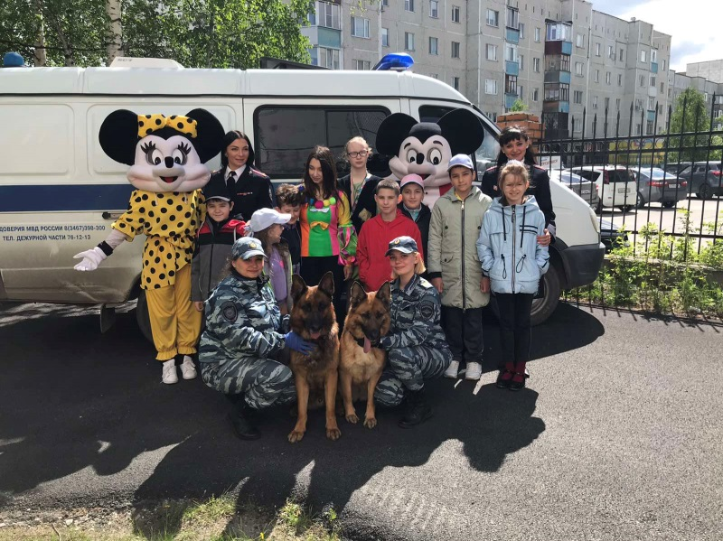
Если 1 июня природа подарила теплый солнечный день, то становится радостно вдвойне — потому что в первый день лета во многих странах отмечается Международный день защиты детей.
В этот день для ребят, посещающих летнюю площадку в БУ «Сургутский центр социальной помощи семье и детям» прошло веселое и красочное мероприятие «Живет на всей планете народ веселый – дети!», организованное специалистами центра и студентами – практикантами АНПОО Сургутский институт экономики и права. Вместе с героями дети танцевали, участвовали в различных конкурсах, играх. С каким задором они участвовали в соревнованиях, рисовали цветными мелками на асфальте летний вернисаж под веселую музыку детства.
Не остались ребята и без гостей. В этот день поздравить с праздником маленьких жителей планеты приезжали представители молодежного объединения Газпром – Сургут, которые вместе с ребятами принимали участие в представлении и соревнованиях. Они подарили центру и ребятам много замечательных подарков.
Большое представление для ребят было подготовлено специалистами – кинологами. Они со своими подопечными овчарками демонстрировали навыки дрессуры при нахождении опасных веществ. Ребятам разрешили погладить собак и сфотографироваться с ними.
Огромное впечатление на ребят произвели гости из следственного отдела полиции. Перед ребятами развернули целую исследовательскую лабораторию. Ребята узнали о дактилоскопии на практике: они снимали отпечатки пальцев с предметов, рассматривали рисунки кожи, учились заносить их в базу данных.
Все ребята получили массу положительных эмоций, подарков и сладких призов. Получился интересный, веселый, разноцветный праздник. Лето только началось и впереди ребят ждет еще много интересных, увлекательных мероприятий.

Информация подготовлена
специалистом по работе с семьей
отделения психологической помощи гражданам
Сальковой В.В.

_________________________________________________

«Экскурсия в пожарно - спасательную часть

№41 г. Сургута»

_________________________________________________
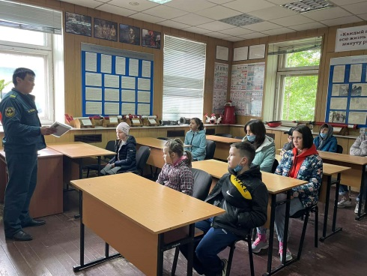
Несовершеннолетние стационарного отделения БУ «Сургутский центр социальной помощи семье и детям» побывали на экскурсии в пожарно-спасательной части №41.
Экскурсии в пожарно-спасательную часть - это отличный способ не только рассказать ребятам о важности профессии огнеборца, сложностях в его работе, но и обучить их основным правилам безопасного поведения в жизни. Такие мероприятия никогда не оставляют никого равнодушными, а полученные знания и запоминаются на всю жизнь.
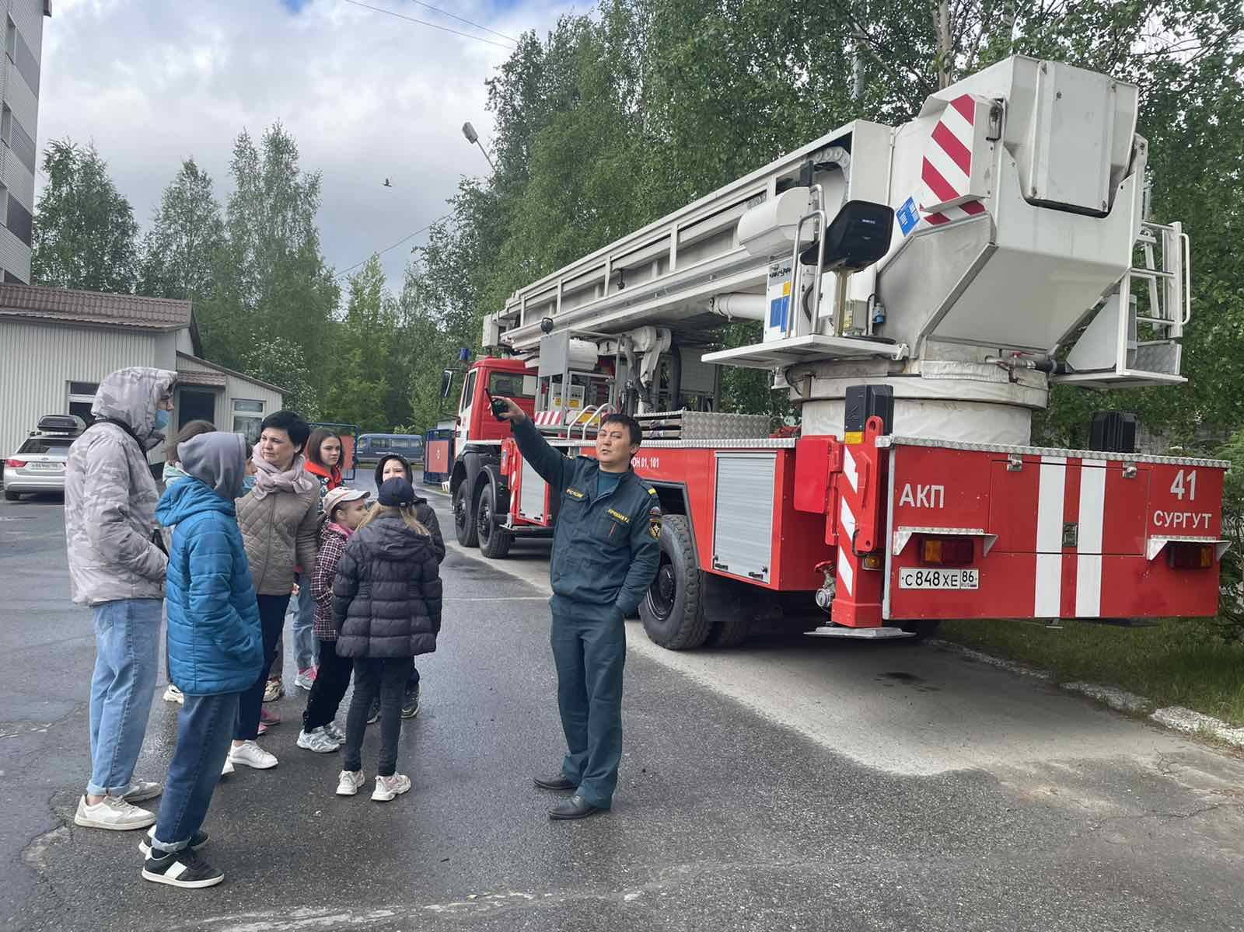
Сотрудники пожарной части побеседовали с детьми, познакомили их со специальной одеждой пожарного. В доступной форме рассказали о профессии пожарного, о правилах пожарной безопасности, а также о том, как правильно вести себя в чрезвычайных ситуациях, еще раз напомнили номера телефонов экстренных служб, которые никогда нельзя забывать!
Экскурсия помогла ребятам ближе познакомиться с профессией пожарного и их экипировкой, а также закрепить знания о правилах безопасного обращения с огнем. С восторгом ребята примеряли шлем, рассматривали пожарные машины. Приобретенные, в ходе экскурсии знания, безусловно, будут полезны в будущем.
Материал подготовила воспитатели
стационарного отделения
Н.В. Тынкевич, И.И. Мухаметова, Насырова Н.М.

_________________________________________________

«В гостях у Югры»

_________________________________________________
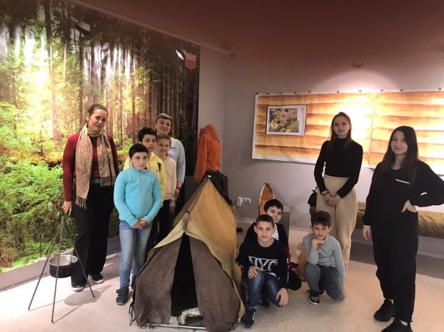
Сегодня у ребят, посещающих летнюю площадку «Три сольдо», состоялась экскурсия в галерею современного искусства «Стерх». Ребята посетили эколого-просветительскую экспозицию «Лаборатория природы» - выставку к юбилею заповедника «Юганский», созданного 31 мая 1982 года и расположен в Сургутском районе Ханты - Мансийского автономного округа – Югры. Это особо охраняемая природная территория, которая занимает площадь 648,7 тысяч га.
Основная тема выставки – научная и исследовательская работа сотрудников заповедника: орнитолога, энтомолога, ботаника и териолога (специалистов по изучению птиц, насекомых, растений, млекопитающих).
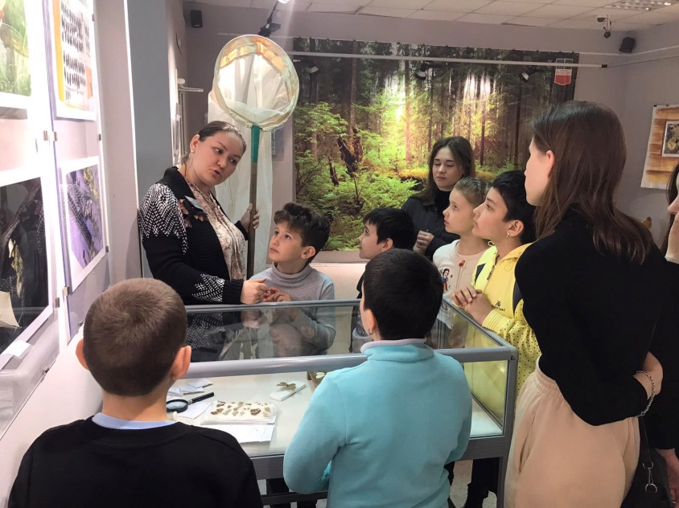
На выставке представлены фотографии, видео и предметы научных коллекций, а также оборудование, используемое сотрудниками заповедника в полевых условиях: тайге, болотах, водоёмах.
Кроме того, экспозиция знакомит с интересными фактами удивительной жизни обитателей заповедника «Юганский», с растениями и животными, занесенными в Красную Книгу ХМАО-Югры.
Ребята с интересом слушали экскурсовода, задавали интересующие их вопросы, отвечали и участвовали в играх и викторинах. С удовольствием фотографировали экспонаты, чтобы потом рассказать об узнанном в кругу семьи.

Информация подготовлена
специалистом по работе с семьей
отделения психологической помощи гражданам

_________________________________________________

«Летняя площадка «Три сольдо»

_________________________________________________

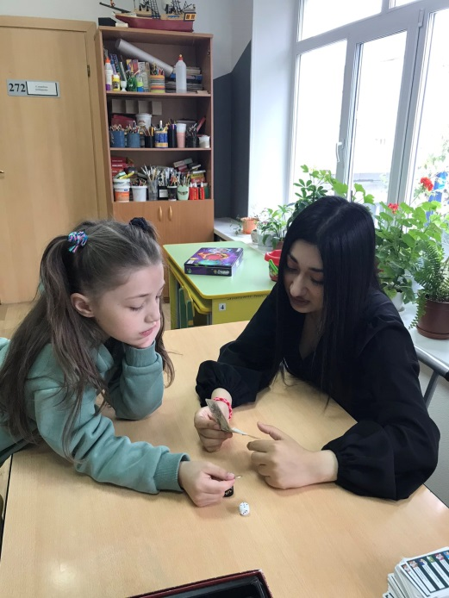
А вы знаете, что такое деньги? Откуда они появились? Какие они бывают? И как их защищают? Конечно, все взрослые знают об этом! А вот ребята, посещающие летнюю площадку «Три сольдо», только начинают постигать истины финансовой грамотности.
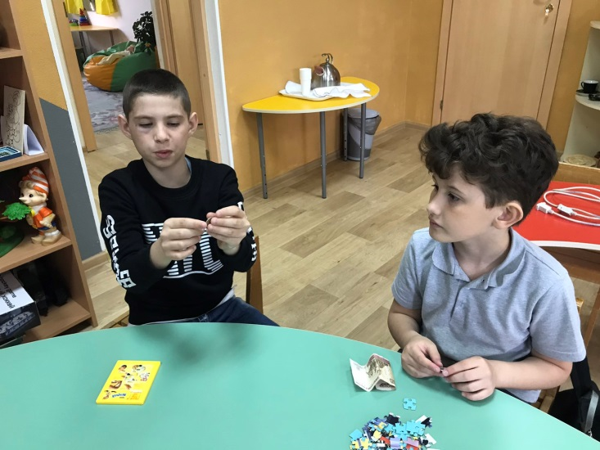
На занятиях ребята узнали историю возникновения денежных знаков, их номиналы и степени защиты, как и где появились первые печатные денежные станки, и до каких технологий выросли сейчас. Вот вы, например, знаете о том, что бумага и краска для купюр изготавливается из особенных материалов? А наши ребята знают!
В завершении занятия каждый из детей смог попробовать себя в роли денежного банкира - дизайнера, создавая свою собственную денежку, а потом презентуя её. Очень весело и познавательно прошёл день!

Информация подготовлена
специалистом по работе с семьей
отделения психологической помощи гражданам
Сальковой В.В.

_________________________________________________

«Подари Земле сад»

_________________________________________________
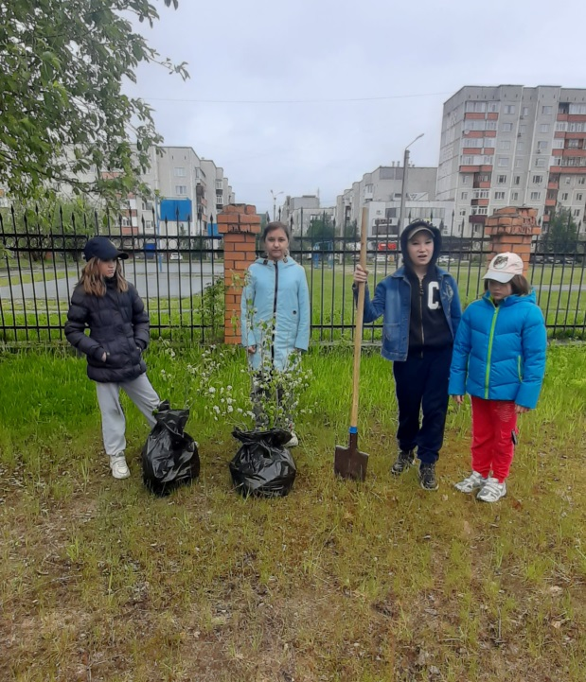
Несовершеннолетние стационарного отделения БУ «Сургутский центр социальной помощи семье и детям» 04.06.2022, в преддверии Всемирного дня окружающей среды, совместно с воспитателем, присоединились к участию в акции Всенародного экологического движения «Подари Земле Сад».
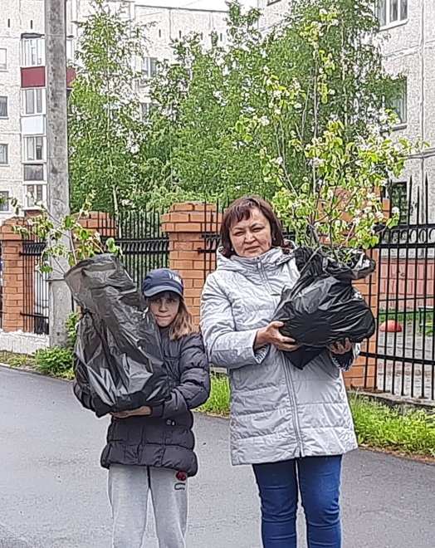
Всенародные посадки аллей, парков, садов Победы во Славу Победителей, во имя Любви, Вечности и Жизни тех людей, кто погиб во время Великой Отечественной войны 1941-1945г.г., но сохранили нашу землю и подарили нам жизнь. Все мы знаем, что мысль человека первоисходна и потому очень важно сажать деревья не в память, а во Славу, во имя Любви, Вечности и Жизни.
Посадка деревьев - лучшая благодарность за беспрецедентный подвиг, повышение значимости Великой Победы в глазах нынешнего поколения и сплочение народа единым действием.

Материал подготовила воспитатель
стационарного отделения
Насырова Н.М.

_________________________________________________

«Весёлый жираф»

_________________________________________________
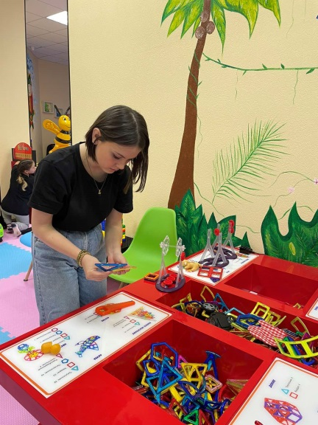
Детство очень похоже на лето, такое же тёплое, жизнерадостное и беззаботное. В продолжении празднования Дня защиты детей ребята стационарного отделения БУ «Сургутский центр социальной помощи семье и детям» впервые побывали в новом игровом пространстве - детской студии «Весёлый жираф» @VESELYY_GIRAFFE, руководителем которого является Маликова Юлия Ринатовна.
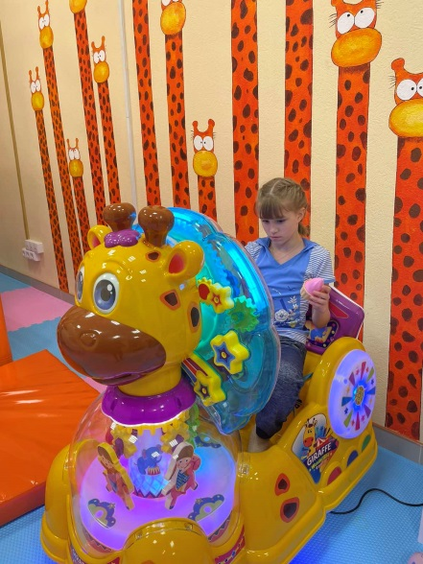
Ребята сразу увлеклись игровым оборудованием. Крутая винтовая горка, закрученная по часовой стрелке с прозрачным сегментом, принесло удовольствие не только от стремительного спуска, но и настойчивого подъёма в виде лап жирафа.
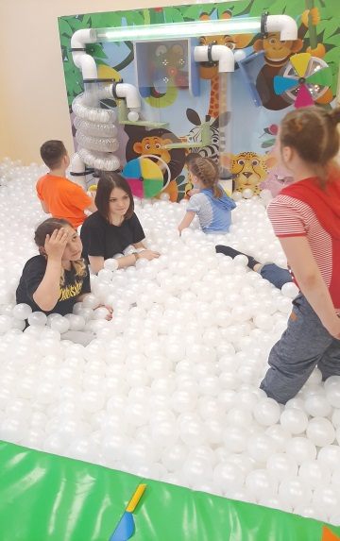
Сухой бассейн с шариками и пневмолабиринтом - это новая увлекательная интерактивная панель, от которой сложно было оторвать взгляд, когда яркие шарики запускались по замысловатому маршруту, каждый раз, падая на препятствия по-разному. «Пчёлка» с кинетическим песком и стол «Машинка» с магнитным конструктором, предназначенные для развития мелкой моторики.
Видеопроектор с клипами современных исполнителей способствовал раскрытию талантов девчонок и мальчишек к танцам. В перерыве между играми ребятам был предложен «сладкий стол».
Время, проведённое в «Весёлом жирафе» было насыщенным, весёлым и запоминающимся. Такие моменты у ребят станут одними из добрых воспоминаний о детстве, которые очень важны во взрослой жизни. Доказано, что обладатели таких счастливых моментов более успешны в становлении личности.

Материал подготовлен
воспитателями стационарного отделения
Н.М. Насыровой и И.И. Мухаметовой

_________________________________________________

«Безопасность на воде»

_________________________________________________
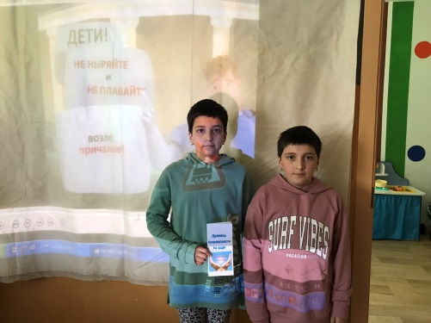
С целью формирования у детей представления о безопасном поведении на водоеме, воспитания чувства осторожности, ответственного поведения за свою жизнь и жизнь окружающих для несовершеннолетних, посещающих летнюю площадку «Три сольдо» 07.06.2022 прошёл информационный час «Моя личная безопасность».
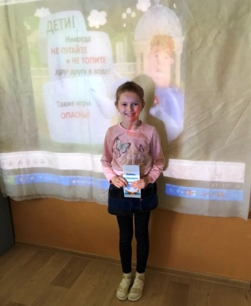
Вода – одно из самых важных для живых организмов веществ. При недостатке воды жизнь организмов нарушается. Но бывают ситуации, когда вода может стать для человека врагом. В жаркий солнечный летний день очень приятно провести время у реки, озера, поплескаться и поплавать в прохладной водице. Кажется, что ничего плохого произойти не может. Но это не так. Вода может быть опасной. Поэтому, прежде чем пойти на речку, озеро или море, все должны знать и соблюдать правила поведения на водоёмах.
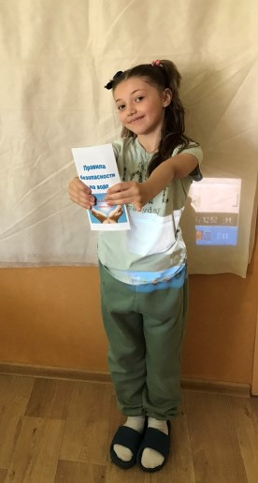
Ребята, просмотрев видеоматериал, познакомились с правилами безопасного поведения на воде. Узнали, что является причинами несчастных случаев. Разобрали ситуации, которые могут возникнуть при несоблюдении правил и получили представление о действиях в случае опасности.
Повторили главные правила в период нахождения на водоемах: находиться на воде только со взрослыми и купаться только под их присмотром, не купаться в незнакомых местах, купаться можно в специально оборудованных местах, не устраивать игр в воде, связанных с захватами рук и ног, не использовать неисправные плавательные средства, не плавать на надувных матрасах или камерах.
В завершении занятия каждый получил буклеты «Безопасное поведение на воде в летний период», так же буклеты с рекомендациями были переданы и родителям.
Информация подготовлена
специалистом по работе с семьей
отделения психологической помощи гражданам
Сальковой В.В.

_________________________________________________

«Пушкинский день»

_________________________________________________

«Гордиться славою своих предков не только можно,
но и должно, не уважать оной есть постыдное малодушие»
(А.С.Пушкин)
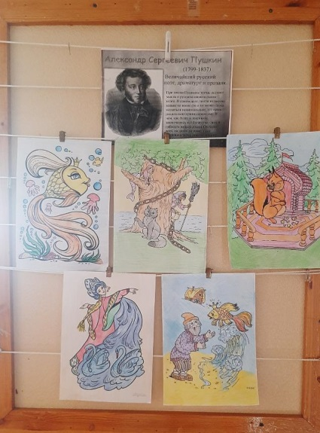
6 июня - День рождения великого русского поэта Александра Сергеевича Пушкина. Классик, которого любят и знают по всему миру, появился на свет в далёком 1799 году, но то, о чем он писал, все так же актуально и близко каждому. Он был не только «солнцем русской поэзии», но и фактически отцом современного русского языка. И не случайно именно эта дата - 6 июня - была объявлена ООН Днем русского языка.
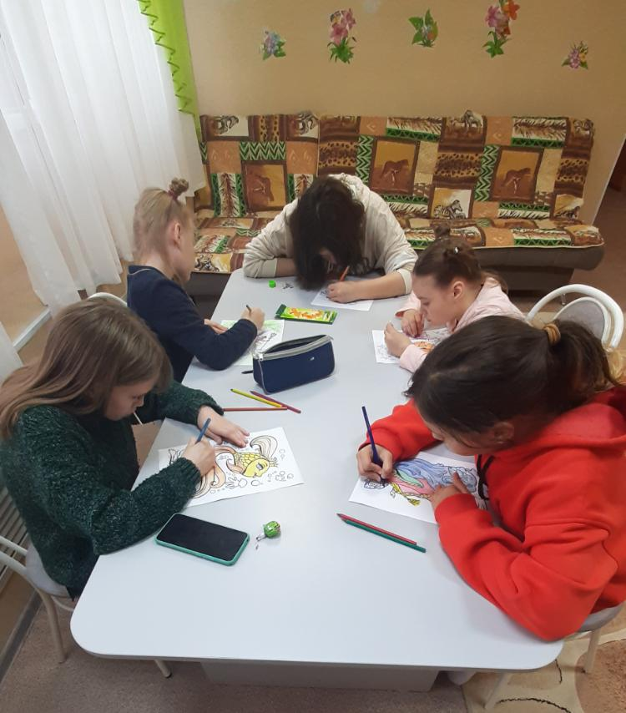
Для несовершеннолетних стационарного отделения БУ «Сургутский центр социальной помощи семье и детям» было проведено познавательное занятие «Героя сказок». Воспитатели с юными читателями вспомнили о жизненном и творческом пути поэта, отдельные сюжеты пушкинских сказок, и нарисовали своих любимых героев. Ребята с удовольствием изобразили сказочных персонажей на бумаге.
День получился интересным, познавательным и веселым. Проведение таких мероприятий для наших соотечественников способствуют сохранению русского языка и позволяют нашим детям лучше узнать и усвоить богатейшее наследие нашей культуры.
Литературное творчество великого русского поэта Александра Сергеевича Пушкина бесценно. Его произведения объединяют людей всех возрастов, вероисповеданий, национальностей, переводятся на десятки языков мира.

Материал подготовлен
воспитателями стационарного отделения
Н.М. Насыровой, Е.Н. Попковой

_________________________________________________

«Будьте осторожны на воде летом»

_________________________________________________

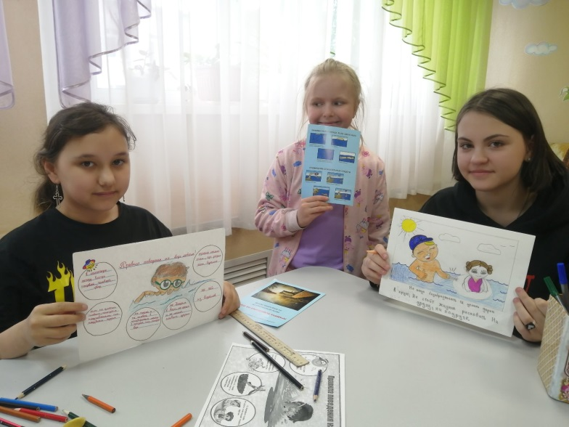
С наступлением долгожданного лета сотни людей устремляются на отдых к водоемам.
Вода — добрый друг и союзник человека, помогающий получить максимум удовольствия от отдыха и укрепить здоровье.
Но в то же время она не терпит легкомысленности и может являться источником повышенной опасности. Вода – опасная для людей стихия. Даже спокойная водная гладь, несмотря на кажущуюся безопасность, таит в себе угрозы.
Последствия легкомысленного поведения могут стать самыми тяжелыми. Чтобы их избежать, каждый человек должен знать элементарные правила безопасности на воде.
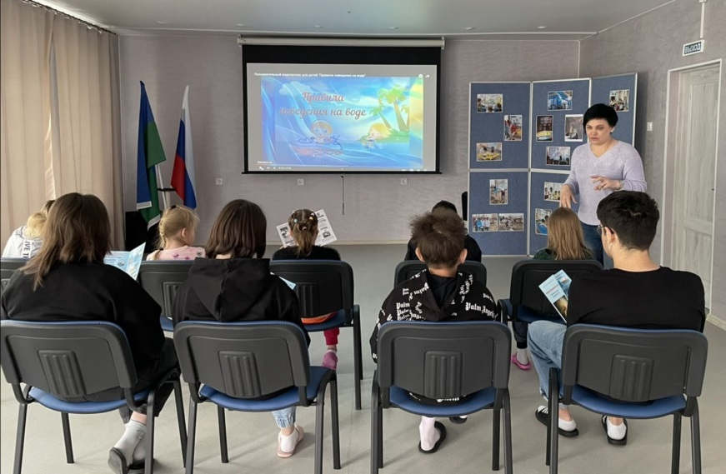
Для несовершеннолетнего стационарного отделения БУ «Сургутский центр социальной помощи семье и детям» прошел инфоурок «Безопасное поведение летом на воде». Цель занятия - познакомить детей с правилами безопасного поведения на воде, воспитание чувства осторожности, ответственного поведения за свою жизнь и жизнь окружающих.
Ребята внимательно слушали инструктаж «Водоёмы Югры», с удовольствием задавали вопросы и получали развернутые ответы на них. Посмотрели презентацию «Правила безопасного поведения на воде летом», читали памятки, буклеты, закрепив всю полученную информацию в своих рисунках.

Материал подготовлен
воспитателями стационарного отделения
Н.В. Тынкевич и И.И. Мухаметовой

_________________________________________________

«Здоровый образ жизни — модно»

_________________________________________________
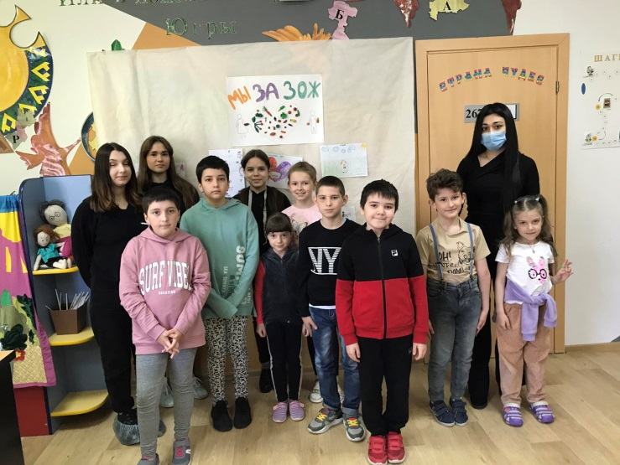
«Быть здоровым — это модно!» Ничто так не важно для человека, как его здоровье! — Вот уж по истине «золотое», бесценное слово... С давних пор мода, как правило, всегда сопровождает жизнь человека, украшая ее своими новшествами, будоража людские воображения и фантазию. Мода присутствует во всех жизненных сферах: это и новые тенденции в гардеробе человека, это и новинки в рационе питания, и, конечно же, новые подходы к образу жизни людей. Но, безусловно, вечным, современным и востребованным у людей является лозунг: «Быть здоровым — модно!». Каких-то крохотных три слова несут в себе глубокий смысл и немалую значимость. Легко подтвердить это жизненными примерами.
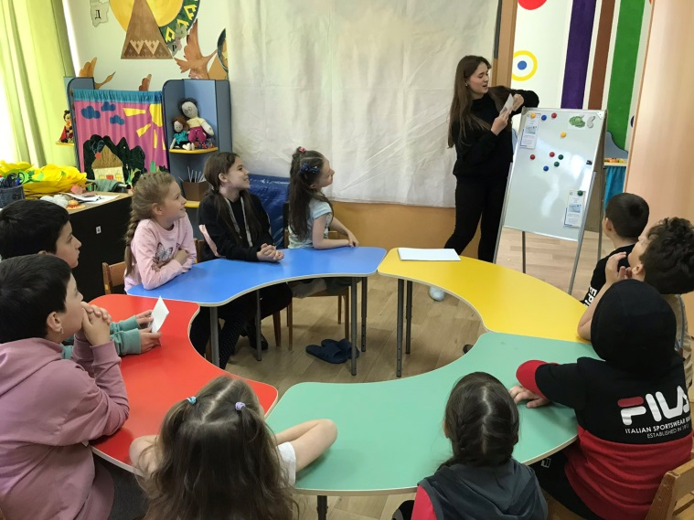
Под лозунгом «Мы за Здоровый Образ Жизни» прошло познавательное занятие для несовершеннолетних, посещающих летнюю площадку «Три сольдо», подготовленное студентами-практикантами Сургутского института экономики и права. Ребята беседовали о ценности здоровья, разгадывали загадки, обсуждали значимость правильного питания и соблюдения режима дня, писали пожелания друг для друга по сохранению здоровья – в игровой форме дети знакомились с основными правилами здорового образа жизни. Итогом занятия явилось создание общего плаката «Мы за ЗОЖ».
Мероприятие прошло на одном дыхании – все расходились в хорошем настроении, получили заряд бодрости и энергии и, конечно же, много полезной информации.

Информация подготовлена
специалистом по работе с семьей
отделения психологической помощи гражданам
Сальковой В.В.

_________________________________________________

«Здоровье детей в наших руках»

_________________________________________________
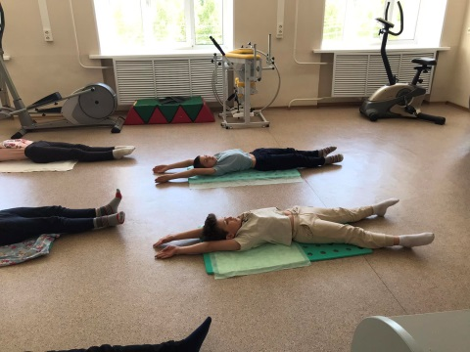
Младший школьный возраст является решающим в формировании фундамента физического и психического здоровья. До тринадцати лет человек проходит огромный путь развития, не повторяемый на протяжении последующей жизни. Именно в этот период идет интенсивное развитие органов и становление функциональных систем организма, закладываются основные черты личности, формируется характер, отношение к себе и окружающим. Очевидна и значимость формирования у детей определенной базы знаний и практических навыков здорового образа жизни, осознанной потребности в систематических занятиях физической культурой и спортом.
Воспитание физически здорового ребенка стало одним из главных направлений работы в процессе организации летней площадки на базе БУ «Сургутский центр социальной помощи семье и детям». С этой целью был разработан комплекс мероприятий, направленный на сохранение и укрепление здоровья детей, формирование у них мотивационных основ здорового образа жизни.
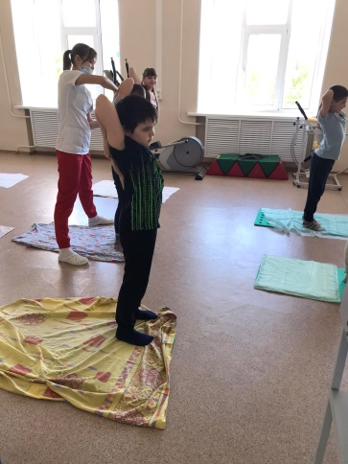
В соответствии с соглашением о сотрудничестве с БУ «Сургутская городская клиническая поликлиника № 5» ребята, посещающие летнюю площадку «Три сольдо», с согласия родителей получают оздоровительные процедуры: УФО, водолечение, Армед.
Три раза в неделю мальчишки и девчонки с удовольствием участвуют в лечебно-оздоровительных мероприятиях.
Из опыта работы прошлых лет можно смело сказать, что после получения такого комплекса процедур, дети с удовольствием занимаются физическими упражнениями. Дети становятся гибче, выносливее. Появляется качество в технике выполнения движений и выразительность в моторике. У детей развивается положительный эмоциональный отклик на физическую активность, спортивная страсть, интерес, азарт.
Информация подготовлена
специалистом по работе с семьей
отделения психологической помощи гражданам
Сальковой В.В.

_________________________________________________

«12 июня - День России»

_________________________________________________
Вот она Россия, наша страна,
Очень и очень большая она,
Россия – Родина, наш дом,
Где вместе с вами мы живем!

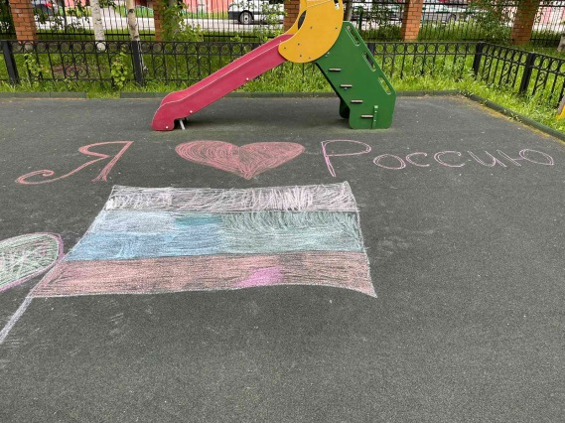
12 июня в нашей стране отмечается День России. В преддверии праздника с ребятами стационарного отделения БУ «Сургутский центр социальной помощи семье и детям» проведен ряд занятий ко Дню России: беседа, аппликация, рисование на асфальте.
Цель занятий: воспитание чувства патриотизма, любви к России, гордости за родное Отечество.
Этот праздник является самым молодым среди государственных праздников страны. День России отмечается каждый год 12 июня, начиная с 1992 года. Именно в этот день в 1990 году была принята Декларация о государственном суверенитете Российской Советской Федеративной Социалистической Республики. Это особенный праздник – праздник единения всех россиян во имя процветания нашей Родины.
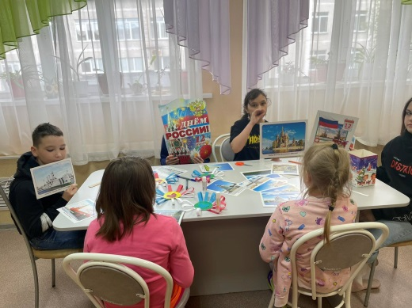
Ребятам рассказали, что День России – это праздник свободы, мира и добра. Этот праздник символизирует единство всего нашего многонационального народа, напоминает, что все несут ответственность за настоящее и будущее нашей Родины. Также было рассказано, о флаге России. Почему наш флаг состоит из трех цветов и что обозначает каждый цвет. Белый цвет означает мир, чистоту, непорочность, совершенство, синий – цвет веры и верности, постоянства; красный цвет символизирует энергию, силу, мужество, любовь и кровь, пролитую за наше Отечество. Флаг России – официальный государственный символ нашей страны, наряду с гербом и гимном.
Сегодня государственный флаг развевается над Московским Кремлём, над административными зданиями по всей стране.
Так же было организовано рисование на асфальте, где дети рисовали флаг России. Творчество ребят получилось эффективным и ярким.
Занятия прошли увлекательно и интересно. После таких мероприятий остаются только позитивные эмоции и полезные знания.
Информацию подготовил
воспитатель стационарного отделения
Мухаметова И. И. и Тынкевич Н.В.

_________________________________________________

Акции «Я люблю Россию»

_________________________________________________

Несовершеннолетние стационарного отделения БУ «Сургутский центр социальной помощи семье и детям» приняли участие в акции «Я люблю Россию»
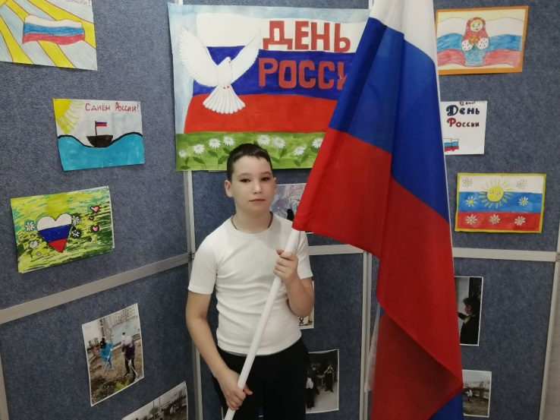
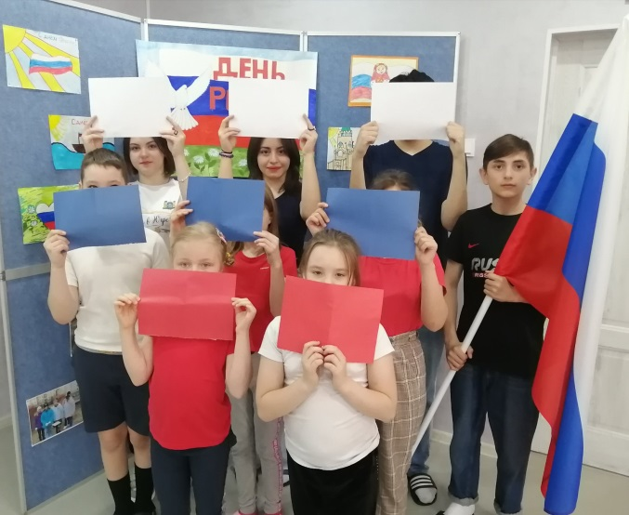

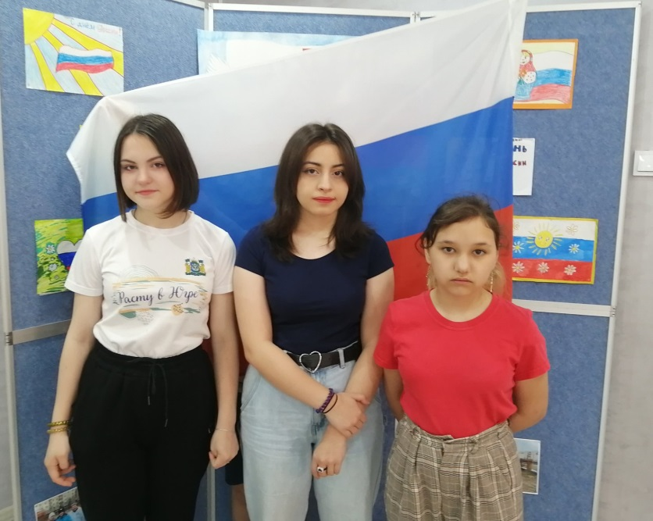
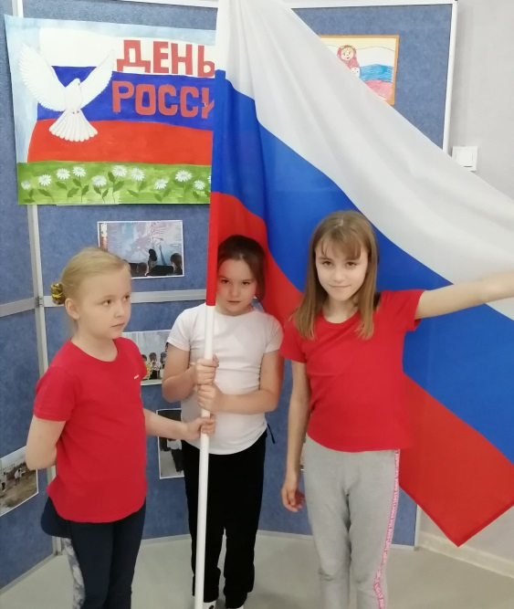

Информацию подготовил
воспитатель стационарного отделения
Тынкевич Н.В.

_________________________________________________

«Хочу все знать»

_________________________________________________
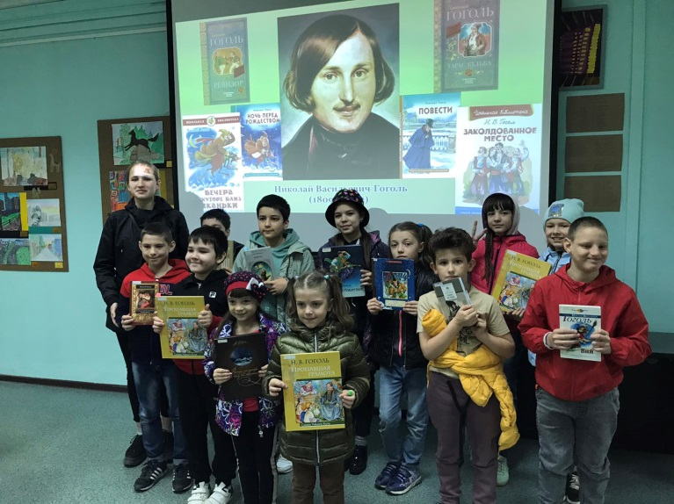
К 213 годовщине со дня рождения Н.В. Гоголя, русского прозаика, драматурга, поэта, публициста, классика русской литературы, в Сургутский детской библиотеке прошла литературная игра «В гостях у жителей Диканьки», в которой приняли участие ребята, посещающие летнюю площадку «Три сольдо».
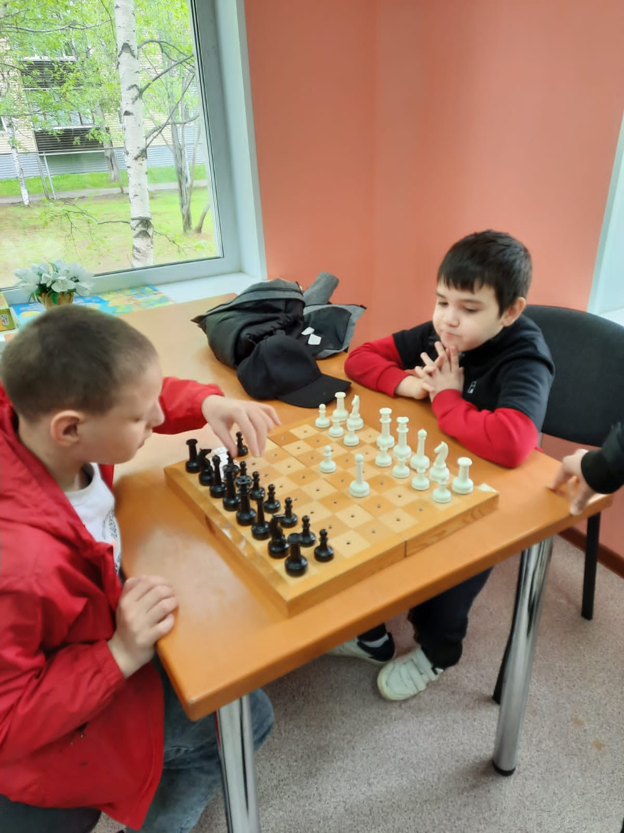
С помощью электронной презентации читатели совершили виртуальное путешествие по творчеству Н.И. Гоголя, где познакомились с памятными местами, связанными с жизнью Гоголя – Сорочинцами, Диканькой, Петербургом.
На мероприятии дети вспомнили и оценили необычайный и многогранный талант Н.В. Гоголя, жизнь и творчество которого окутаны множеством тайн и загадок, прослушали отрывок из знаменитого произведения.
Библиотекарями для ребят была подготовлена и проведена квест-ирга «По следам Большого Муравья». Ребята с удовольствием выполняли различные задания на станциях, с большим азартом разгадывали шифровки и соревновались друг с другом в интеллектуальном сете.
Мероприятие прошло быстро, задорно и подарило ребятам много новых знаний и заряд хорошего настроения.
Информация подготовлена
специалистом по работе с семьей
отделения психологической помощи гражданам
Сальковой В.В.

_________________________________________________

«Делу время, а потехе - час»

_________________________________________________
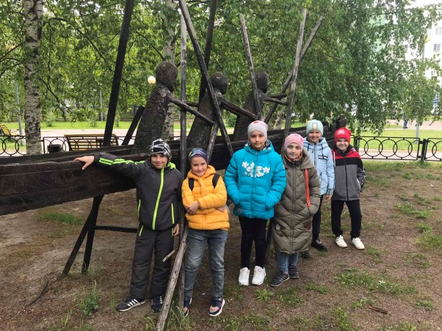
Прогулка в жизни ребенка занимает важное место. Во время прогулки происходит познание окружающего мира, ребенок учится общаться со сверстниками, также прогулка имеет оздоровительное значение.
Родители понимают, что ребенку нужно гулять как можно больше. Однако не все знают о значении прогулки для детей. Прогулки на свежем воздухе важны для каждого человека, и особенно для детей. Они позитивно влияют на здоровье и эмоциональное состояние. С их помощью можно улучшить состояние организма в целом.
Прогулка является первым и наиболее доступным средством закаливания детского организма. Она способствует повышению его выносливости и устойчивости к неблагоприятным воздействиям внешней среды, особенно к простудным заболеваниям.
Наконец, прогулка — это элемент режима, дающий возможность детям в подвижных играх, трудовых процессах, разнообразных физических упражнениях удовлетворить свои потребности в движении.
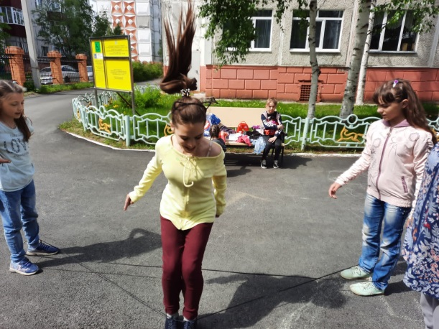
Также прогулка способствует умственному воспитанию. Во время пребывания на участке или на улице дети получают много новых впечатлений и знаний об окружающем: о труде взрослых, о транспорте, о правилах уличного движения и т. д. Из наблюдений они узнают об особенностях сезонных изменений в природе, подмечают связи между различными явлениями, устанавливают элементарную зависимость. Наблюдения вызывают у них интерес, ряд вопросов, на которые они стремятся найти ответ. Все это развивает наблюдательность, расширяет представления об окружающем, будит мысль и воображение детей.
Прогулки решают не только воспитательные, но и оздоровительные задачи. На них проводят индивидуальную работу по развитию движений, подвижные, спортивные игры, развлечения и физические упражнения. Специальное время отводится для трудовой и самостоятельной деятельности детей. Разумное чередование и сочетание этих разнообразных занятий делает прогулку интересной, привлекательной.
Прогулки у ребят, посещающих площадку «Три сольдо», проходят на разных территориях. Во время похода в поликлинику ребята повторяют правила дорожного движения. На территории детской городской библиотеки знакомятся с незнакомыми растениями, занимаются на спортивных сооружениях, а во дворе нашего центра играют в различные игры, рисуют на асфальте.
Такие прогулки обеспечивают хороший отдых и создают у детей радостное настроение.
Информация подготовлена
специалистом по работе с семьей
отделения психологической помощи гражданам
Сальковой В.В.

_________________________________________________

«Лучше один раз увидеть, чем сто раз услышать»

_________________________________________________

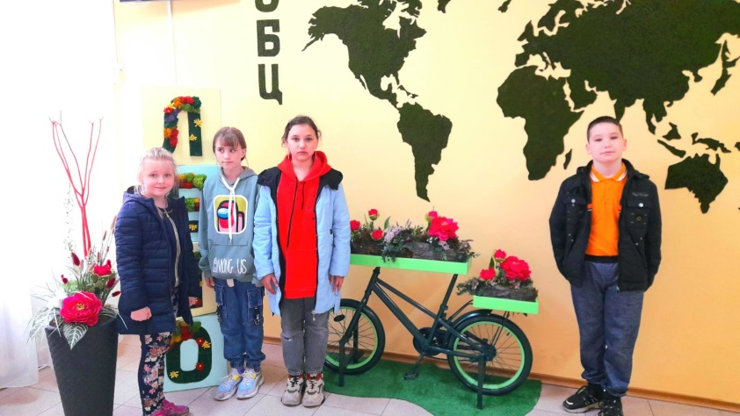
Зоопарк – это место, где можно отдохнуть от городского шума, суеты. Животные, особенно их малыши, обладают огромной притягательной силой. Именно через общение с животными мы открываем для себя великолепие, красоту дикой природы, начинаем понимать, как важно заботиться о ее сохранении.
14 июня 2022 года ребята стационарного отделения БУ «Сургутский центр социальной помощи семье и детям» дружно отправились в увлекательное путешествие по Эколого – биологическому центру. Во время экскурсии мальчишки и девчонки не только смогли познакомиться поближе с удивительными обитателями дикой фауны разных стран, но и узнали много нового и интересного о жизни животных. В мини-зоопарке содержится более 1000 животных 180 видов, многие из которых занесены в Красную книгу. В зоопарке содержат крокодила, попугаев, морских свинок, барсуков, куриц, ежей, сов, цаплю, обезьян, носух, уток, павлинов, змей, черепах, рыбок и многих других. В холле можно погладить и покормить морскую свинку и кролика.
Экскурсия прошла интересно, дети понаблюдали за животными, однако особый интерес вызвали обезьяны, ежики, белки. Работники мини - зоопарка рассказали много нового и интересного о привычках, повадках, образе жизни животных и птиц. Для детей старшего возраста было очень познавательно и полезно узнать интересные факты о жизни животных, в том числе об их гастрономических интересах. Ребята, находясь в естественных природных условиях зоопарка, отметили необычные звуки, краски. Известно, что взаимодействие с животным миром благотворно влияет на психологическое здоровье ребенка, позволяет постичь навыки невербального общения и развивает интуитивное постижение мира.
Все получили много приятных впечатлений, эмоций. Экскурсия запомнится надолго! Лучше один раз увидеть, чем сто раз услышать. Время пролетело незаметно, посещение зоопарка превратилось в настоящее чудо! Из этой поездки мы привезли не только впечатления, но и фотографии, которые позднее напомнят нам о весело и интересно проведённом времени.
Материал подготовлен воспитателями
стационарного отделения Е.Н. Попковой, Н.М. Насыровой

_________________________________________________

Подведены итоги окружного конкурса

«Семья – основа государств-2022»

_________________________________________________

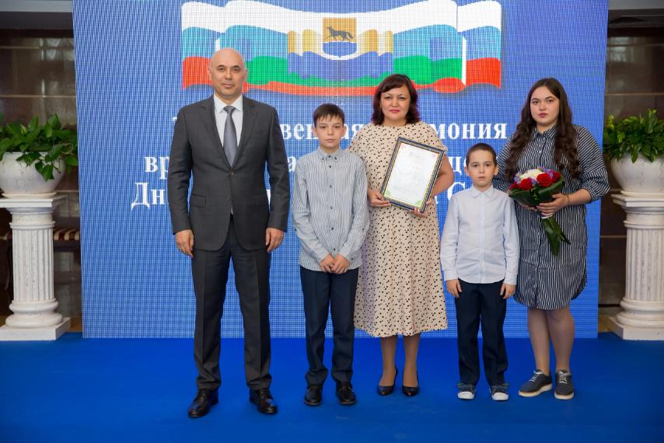
Завершен окружной конкурс «Семья – основа государства».
Конкурс проводился в рамках реализации национальных целей развития и задач Десятилетия детства, в рамках мероприятий Года народного искусства и нематериального культурного наследия народов России и Года здоровьесбережения в Югре, с целью укрепления и развития института семьи, формирования в обществе ценностей семьи, ребенка, ответственного родительства, выявления и общественного признания социально успешных и активных семей.
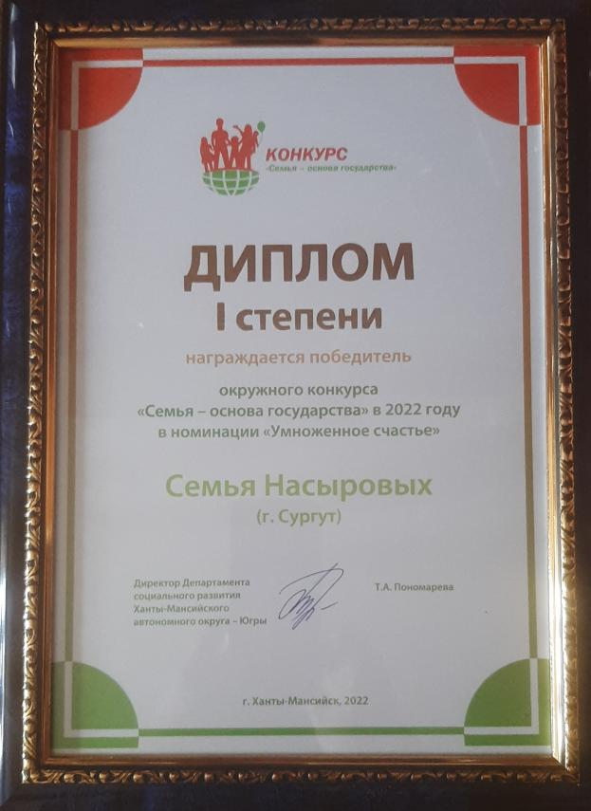
В Конкурсе приняла участие 291 семья из 20 муниципальных образований автономного округа.
16 семей стали победителями и призерами в различных номинациях.
Насырова Наиля Миннулловна, воспитатель стационарного отделения БУ «Сургутский центр социальной помощи семье и детям», вместе с членами своей семьи приняли участие в конкурсе, представив работу, отражающую значимость семейного уклада, бережное отношение к семейным традициям, положительный опыт семейного воспитания, в номинации «Умноженное счастье».
По итогам конкурсного отбора семья Наили Миннулловны стала победителем, заняв почетное I место.
От всей души поздравляем Вас с заслуженной победой в конкурсе, желаем не останавливаться на достигнутом, всегда двигаться вперёд, покорять любые вершины!

С уважением, администрация и коллектив
БУ «Сургутский центр социальной помощи семье и детям»

_________________________________________________

«В гостях у сказки»

_________________________________________________

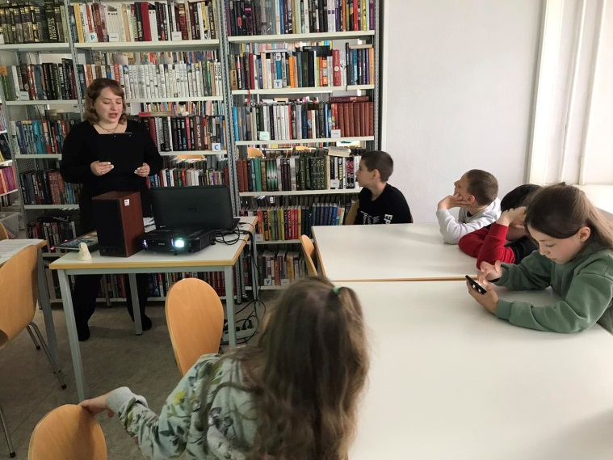
Сказка – литературное произведение, в котором рассказывается о чем-то волшебном, необыкновенном. Самые удивительные события обычны в сказке. Сложно переоценить роль сказки в воспитании детей.
Сказки развивают мышление, внимание, память и связную речь. Язык сказок прост и поэтому доступен, там нет длинных рассуждений, описаний. Благодаря образности, многочисленным повторам, простоте сюжетных линий сказки вызывают яркий эмоциональный отклик в детских душах, что служит более быстрому запоминанию текстов.
При слушании сказок также происходит знакомство детей с образными выражениями, которые делают речь более выразительной, эмоциональной. Расширяется словарный запас, в активный словарь ребенка входят новые слова, уточняется значение известных ранее.
Сказки расширяют представления малышей об окружающем мире. Дети знакомятся с новыми персонажами, обычаями и предметами быта разных народов. Сказки, где главными героями являются животные, рассказывают о повадках зверей, их качествах и образе жизни.
14.06.2022 года ребята, посещающие летнюю площадку «Три сольдо», побывали в гостях в городской детской библиотеке № 21. Тема встречи «Сказки Югры».
Ребята знакомились с творчеством хантыйской писательницы М. К. Анисимковой, слушали отрывки из сказок, отгадывали русские и хантыйские загадки.
В ходе мероприятия ребята выяснили, что во многих хантыйских сказках прослеживается связь человека с природой. Мир сказок полон волшебства и необычных явлений. Животные говорят и действуют как люди. Даже неживая природа наделяется человеческими чертами. Солнце, месяц, ветер, речка – все оживает в сказках, все имеет свою душу, может помогать главным героям и само нуждается в помощи. Ребята сделали выводы - сказки показывают, что самое ценное дается в испытаниях, а то, что получено даром, может быстро уйти. Исход любого дела зависит от нас самих, но для этого нельзя сидеть сложа руки, приходится много трудиться.
Некоторые ребята оказались в библиотеке в первый раз и библиотекари с удовольствием показали им, где находится разная литература, как можно взять понравившуюся книгу для чтения.
Информация подготовлена
специалистом по работе с семьей
отделения психологической помощи гражданам
Сальковой В.В.

_________________________________________________

«Качали нас качели...»

_________________________________________________
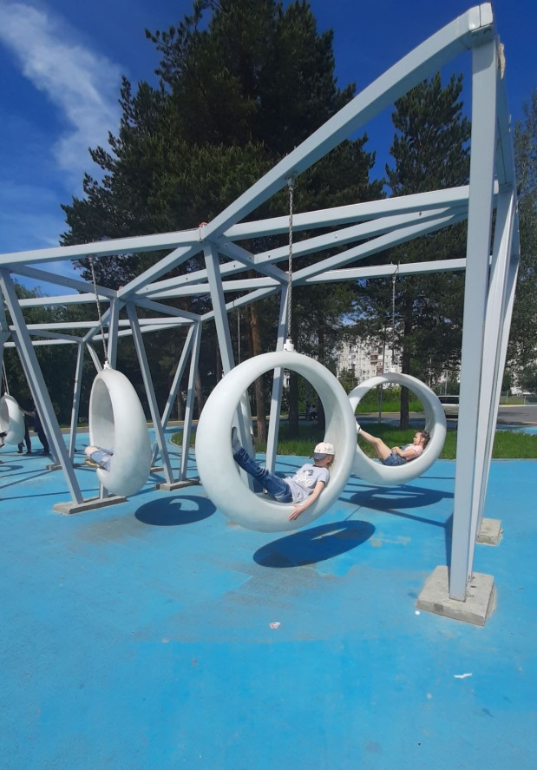
Детство - это самое беззаботное и счастливое время. И каждый мечтает продлить этот удивительный мир добра и чудес.
Несовершеннолетние стационарного отделения БУ «Сургутский центр социальной помощи семье и детям» посетили необычный арт-объект «Кольца-качели» между Дворцом торжеств и Сквером старожилов.
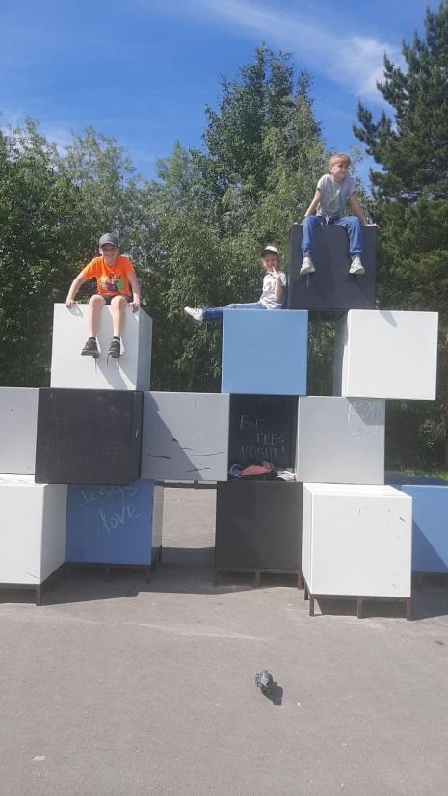
Необычная конструкция, представляющая собой металлический каркас, на котором закреплены огромные пластиковые кольца-качели, не оставила равнодушным никого.
Качели для ребят не просто забавное развлечение, а полноценный тренажёр, который тренирует координацию, укрепляет мышцы спины, рук и ног, помогает расслабиться, снимает стресс и усталость, активизирует мыслительную деятельность, пробуждает творческие импульсы, поднимает настроение, дарит чувство свободы, полёта и радости.
Чаще катайте детей на качелях. Полезное лето должно быть счастливым и радостным!

Материал подготовлен
воспитателем стационарного отделения Н.М. Насыровой

_________________________________________________

Экскурсия в парк «Кедровый лог»

_________________________________________________
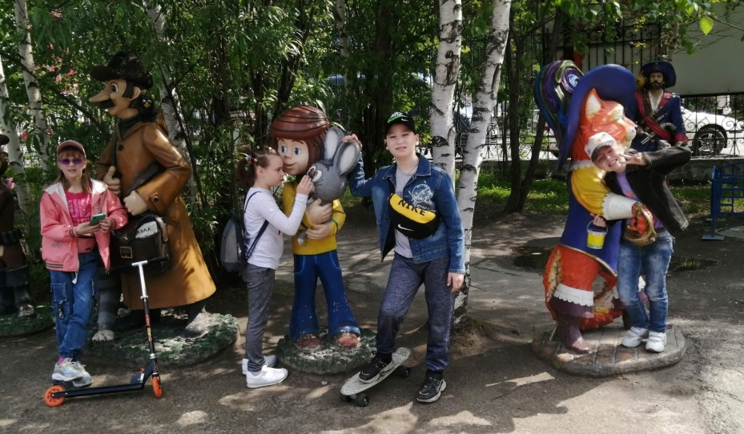
Одной из главных достопримечательностей Сургута является парк «Кедровый лог», который славится своими прекрасными пейзажами и богатой растительностью. В этом месте очень приятно гулять в любое время года, здесь находится множество дорожек с благоустроенными лавочками.
Парк - одно из наиболее подходящих мест для отдыха с детьми. Здесь можно и мирно прогуливаться по аллеям, кататься на велосипедах, аттракционах, и, конечно, дышать свежим воздухом, которого так мало в городе.
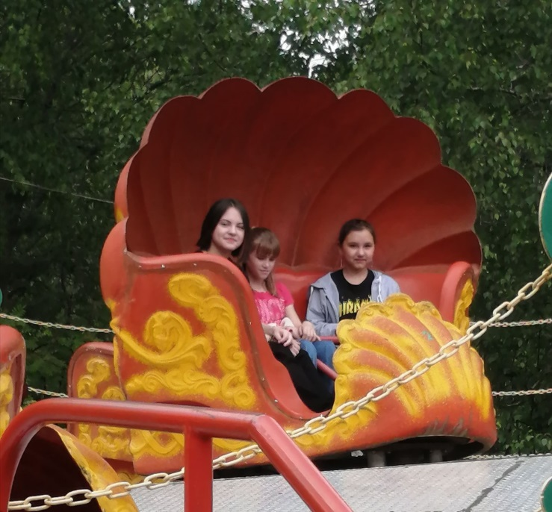
Вот и ребята стационарного отделения БУ «Сургутский центр социальной помощи семье и детям» активно и с удовольствием провели время в городском парке культуры и отдыха «Кедровый лог»: гуляли, катались на качелях, скейтах, самокатах, аттракционах. Отличное место для отдыха на свежем воздухе, спокойного времяпровождения, прогулок, во время которых можно повстречать белочек и уток в местных водоёмах. Бесподобный воздух, природа, животные и все это почти в центре города все, что необходимо для детского отдыха.

Материал подготовлен воспитатель
стационарного отделения
Н.В. Тынкевич

_________________________________________________

Прогулка в сквере «Энергетиков»

_________________________________________________
До чего хорош денек!
Веет лёгкий ветерок.
Солнца летнего лучи
Так приятно горячи!
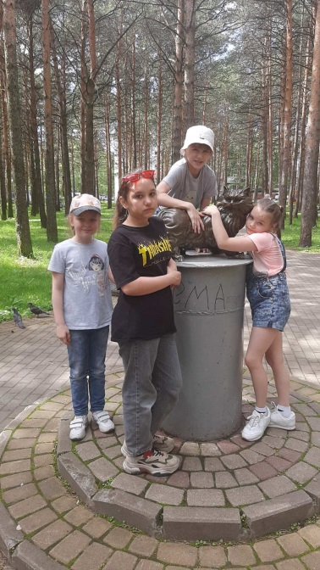
Для несовершеннолетнего стационарного отделения БУ «Сургутский центр социальной помощи семье и детям» была организована экскурсия в сквер «Энергетиков имени Владимира Георгиевича Губачева».
Хороший, чистый, уютный сквер, где можно прогуляться и хорошо отдохнуть. Аллеи сквера украшают интересные бронзовые скульптуры сказочных героев по мотивам сказок великого классика А.С. Пушкина: Царевна-Лягушка, Ученый кот и Золотая рыбка.
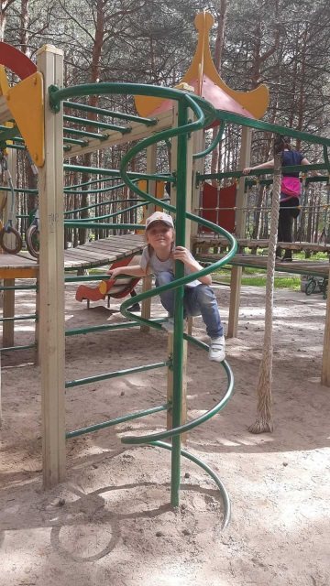
Парк - приятное место для прогулок. Есть где посидеть в тени деревьев в жаркий летний день... Чистый, свежий, полезный воздух благодаря соснам и другим вечно зеленым деревьям. В парке имеются детские площадки, оборудованные качелями, горками, песочницами, карусельками и пр. Сквер пополнился и новыми композициями - четырьмя деревянными тематическими пластами, украшенными фигурной резьбой по мотивам известных русских сказок: "Три поросёнка", "Лиса и ворон", "Заяц-хвастун". Для любителей экстремальных видов спорта в сквере установлено оборудование - роллердром и скейтплощадка. Оборудована тихая зона отдыха, в которой установлены детские игровые комплексы
Девчонки и мальчишки с радостным задором качались на качелях, кружили на карусели и старались приручить рыжую красавицу - белочку.
Дети после прогулки по парку получили заряд бодрости, положительные эмоции и яркие впечатления!

Материал подготовил
воспитатель стационарного отделения Н.М. Насырова

_________________________________________________

«Путешествие в мир будущего»

_________________________________________________

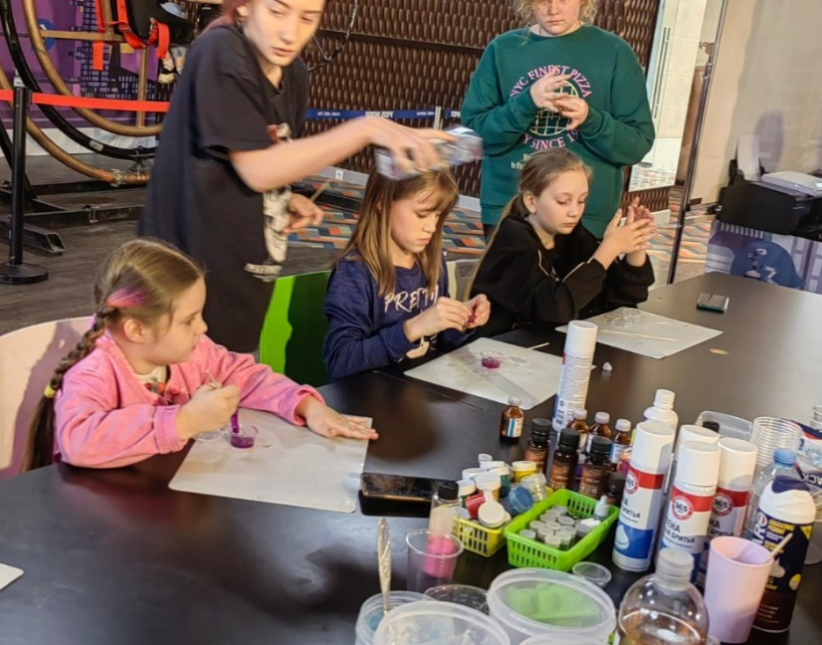
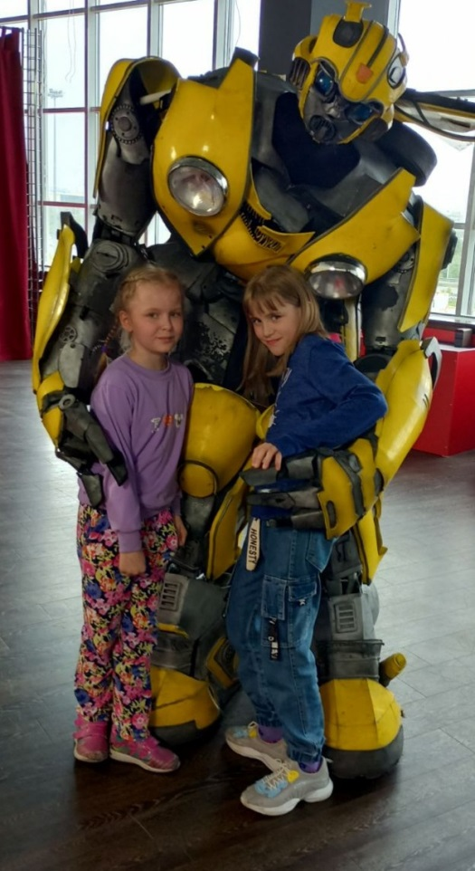
РОБОПАРК — международная интерактивная выставка роботов для детей и взрослых, объехавшая почти всю Россию, наконец, приехала и в Сургут! Выставка дает возможность присоединиться к Миру инновационных технологий! Благодаря организаторам выставки ребята стационарного отделения БУ «Центр социальной помощи семье и детям» смогли посетить город роботов. Выставка порадовала всех ребят и взрослых своей теплой атмосферой. Играла музыка, любой желающий мог сфотографироваться с понравившимся роботом. Вся выставка разделена на несколько зон, каждую из которых сопровождал инструктор. Ребята смогли познакомиться с сервисом будущего; погрузиться в мир виртуальной и дополненной реальности; познакомиться с разными поколениями высокотехнологичных роботов; увидеть аутентичный Театр Роботов. Приняли участие в пяти интерактивных шоу-программах. Развлечения дополнили мастер-классы, девочки смогли создать уникальный ароматный слайм, а мальчики создали скульптуры с помощью 3-Д ручки.
РОБОПАРК — прекрасное место, где очень интересно как детям, так и взрослым. Ведь он собрал новейшие технологии со всего мира! Каждый ребёнок был заинтересован и задействован, все получили много положительных эмоций и познавательной информации!
Спасибо организаторам за увлекательное путешествие в мир будущего!

Материал подготовлен воспитателем
стационарного отделения Е.Н. Попковой

_________________________________________________

«Экскурсия в автогородок»

_________________________________________________
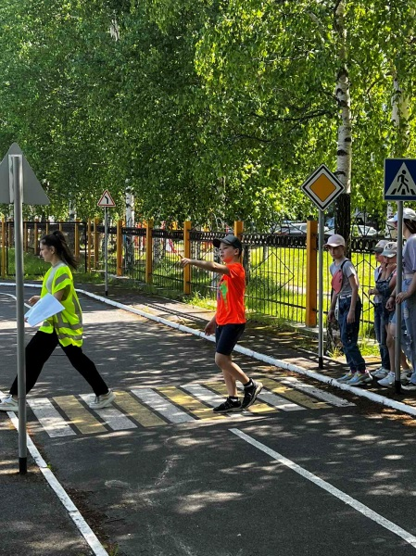
Правила дорожного движения должен знать каждый ребенок! Но как получить эти знания?
С целью профилактики и предупреждения детского дорожно-транспортного травматизма и обучения детей правилам дорожного движения, несовершеннолетние стационарного отделения БУ «Сургутский центр социальной помощи семье и детям» посетили детский Автогородок Центра детского творчества.
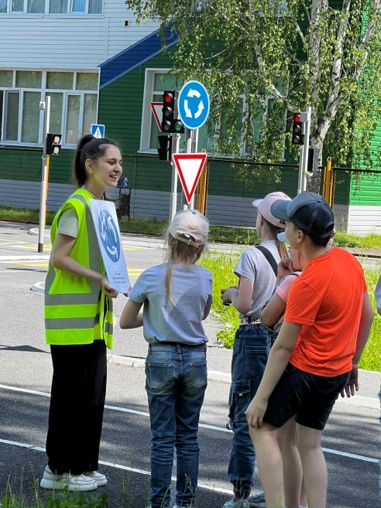
Детский Автогородок – это миниатюра городских дорог: проезжая часть с нанесенной дорожной разметкой, регулируемые и нерегулируемые пешеходные переходы, перекрестки, тротуары, пешеходные дорожки, дорожные знаки и действующие светофоры. Автогородок произвёл на детей полное впечатление реального города. В Автогородке для юных участников дорожного движения созданы все условия для эффективного и в тоже время увлекательного изучения необходимых дорожных знаний, формирования навыков безопасного поведения на дорогах.
Во время экскурсии на территории автогородка ребята более детально знакомились с дорожными знаками и разметкой, дорожной ситуацией, которая может возникнуть в городском пространстве, на практике отрабатывали навыки «Пешеходного перехода».
Мальчишки и девчонки смогли получить не только важнейшие знания, необходимые каждому жителю большого города, но и незабываемые впечатления. Тематическое занятие закрепило у «юных» пешеходов навыки безопасного поведения на улице.

Материал подготовила
воспитатель стационарного отделения Н.М. Насырова

_________________________________________________

Всероссийская акции

«Свеча памяти»

_________________________________________________

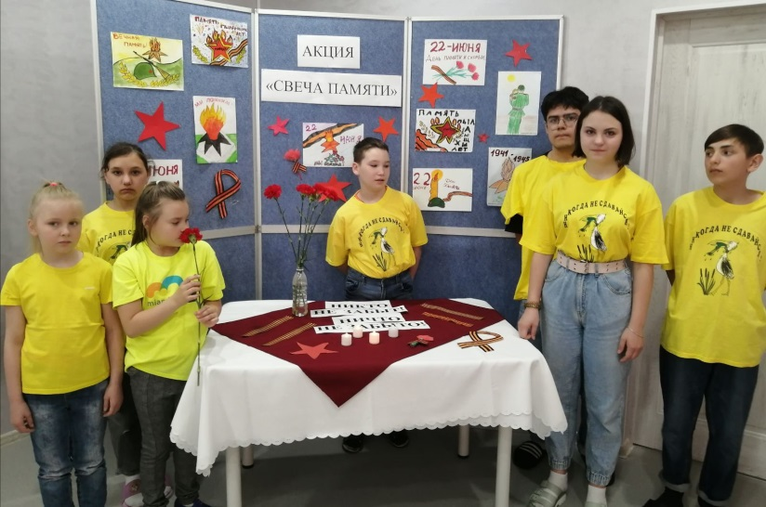
22 июня в День памяти и скорби юные волонтёры движения "Шаги добра" БУ "Сургутский центр социальной помощи семье и детям" присоединились к Всероссийской акции "Свеча памяти".

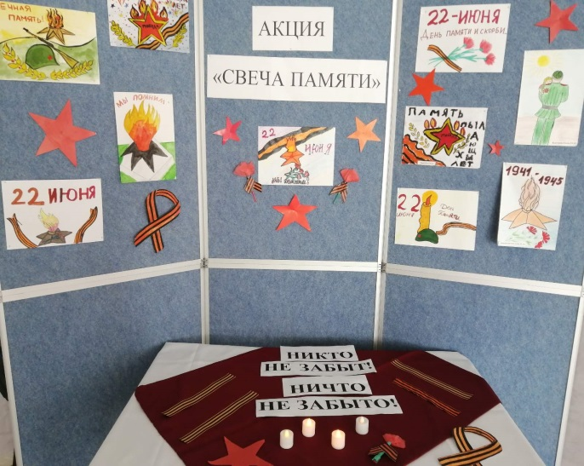
Материал подготовлен воспитатель
стационарного отделения
Н.В. Тынкевич

_________________________________________________

Выставка «Фронтовые подруги»

_________________________________________________

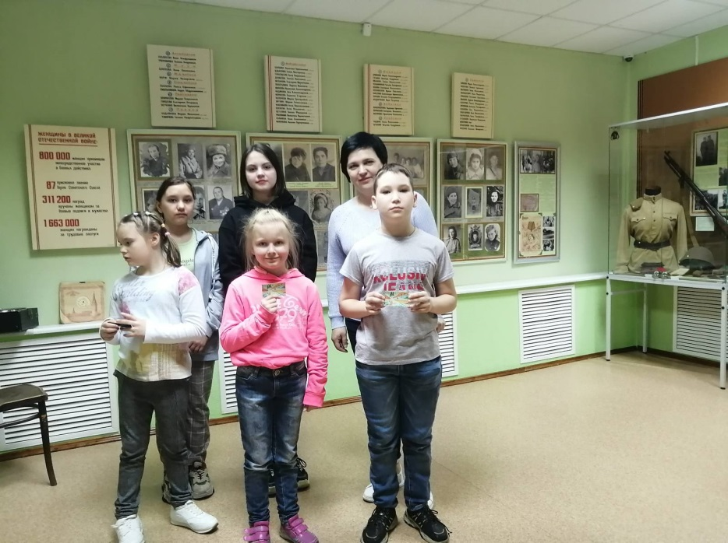
В преддверии Дня памяти и скорби несовершеннолетние стационарного отделения БУ «Сургутский центр социальной помощи семье и детям» посетили выставку «Фронтовые подруги» в Центре патриотического наследия.
Из очень интересного повествования экскурсовода Елены Сергеевны ребята узнали о роли женщин на войне, их героизме и мужестве в борьбе за Великую Победу. Какой бесценный вклад в дело победы над фашизмом внесли женщины в годы Великой Отечественной войны. Их деятельность явилась немеркнущим примером массового женского героизма в мировой истории. Женщины не только обеспечивали Красную армию надежным тылом, но и работали в госпиталях, служили в подразделениях связи, дорожных, зенитных войсках, боевой авиации, в партизанских отрядах, в подполье.
Доказательством тому служат представленные на выставке уникальные предметы, фотографии, документы и награды. Такие мероприятия очень важны для молодого поколения и проводятся с целью формирования чувства гордости и благодарности солдатам и офицерам Великой Отечественной войны, спасшим человечество от фашизма. Воспитывают чувство ответственности и гордости за нашу страну.

Материал подготовлен воспитателем
стационарного отделения
Н.В. Тынкевич

_________________________________________________

«На зарядку становись»

_________________________________________________
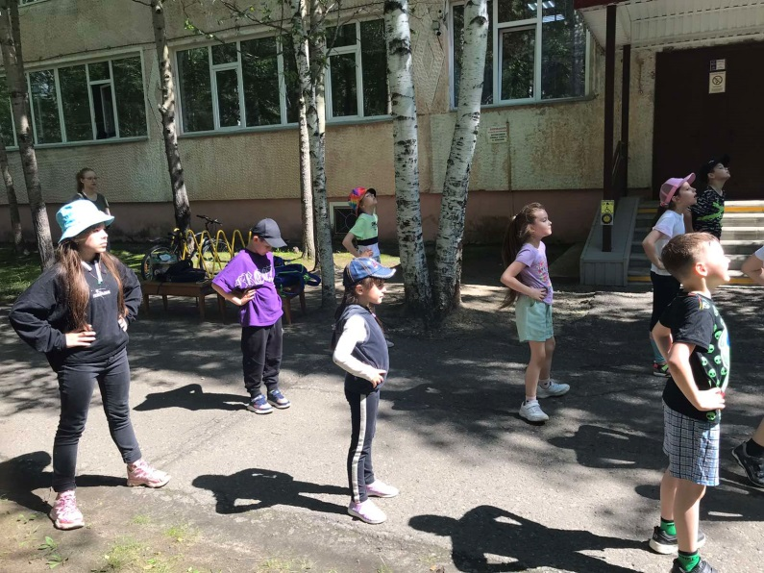
Для чего нужна зарядка? -
Это вовсе не загадка -
Чтобы силу развивать
И весь день не уставать.
Утренняя зарядка - самый простой и доступный способ поддержать и сохранить свое здоровье.
Ребята, посещающие летнюю площадку «Три сольдо» БУ «Сургутский центр социальной помощи семье и детям», посетили спортивный комплекс «Факел».
Важно привить детям полезную привычку - ежеутреннюю зарядку. Спортивный комплекс «Факел» сделал утреннюю зарядку более содержательной и интересной для ребят.
Тренер показал, какие упражнения рекомендуется делать ежедневно для поддержания здорового тела, укрепления мышц и прибавления энергии на весь день.
Ребята с удовольствием повторяли упражнения под веселую, ритмичную музыку и выполняли «Мостик», «Отжимания» и «Прыжки». А если запомнить движения, то получается целый танец. И если кто-то поначалу чуть отстаёт от темпа выполнения упражнений, то уже спустя пару минут все начинают двигаться синхронно, повторяя за тренером.
Ребята ушли в хорошем настроении и пообещали каждый день с утра делать зарядку.
Информация подготовлена
специалистом по работе с семьей
отделения психологической помощи гражданам
Сальковой В.В.

_________________________________________________

Мастер-класс «Кукла Акань»

_________________________________________________
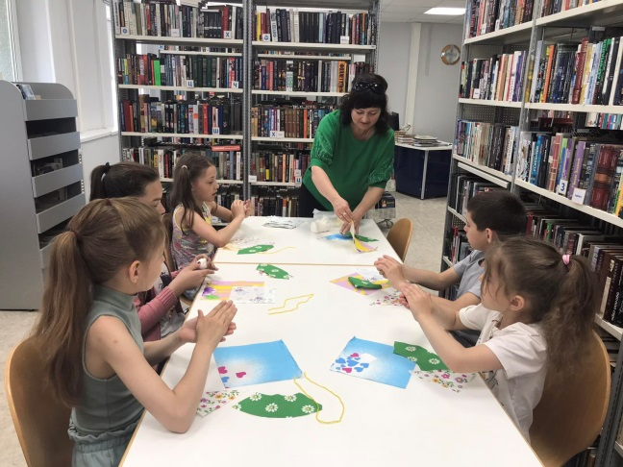
Традиционные игрушки и игры – важная часть культуры любого народа. Они не только развлекают детей, но и учат взрослой жизни. Самой известной и любимой игрушкой хантыйских девочек является кукла Акань.
22.06.2022 года ребята, посещающие летнюю площадку «Три сольдо» БУ «Сургутский центр социальной помощи семье и детям», побывали в гостях в городской детской библиотеке № 21. Ребята посетили мастер-класс «Кукла Акань».
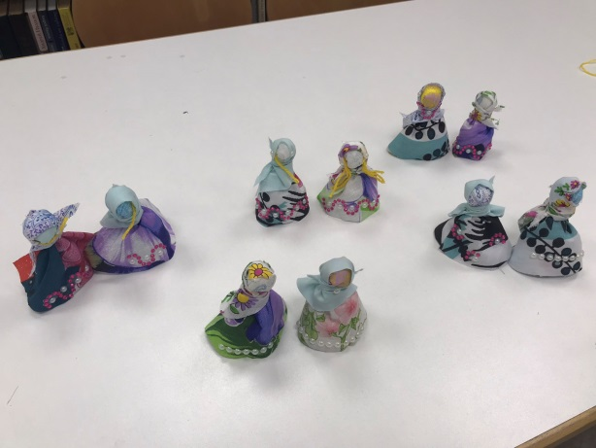
Под руководством педагогов городской библиотеки ребята изготовили традиционную куклу Акань – традиционную национальную куклу обских угоров. На мастер-классе дети не только научились делать традиционную сибирскую куколку народов ханты и манси – Акань, но и узнали ее историю, особенностях культуры и быта коренных народов Севера. Кукла была безликая, то есть без лица. Черты лица у кукол не изображались. Считалось, что они могут оживить куклу и сделать её для человека опасной. Игрушкой считалась только безликая кукла, которая не могла навредить ребёнку. Такая кукла сопровождала свою хозяйку всю жизнь. Кукла рядом с хантыйскими девочками, словно настоящий член семьи.
Ребята ушли домой с хорошим настроением и с прекрасными куклами, сделанными своими руками. Такая игрушка несет тепло и доброту.
Информация подготовлена
специалистом по работе с семьей
отделения психологической помощи гражданам
Сальковой В.В.

_________________________________________________

Бесплатный летний лагерь «Фоксфорда»

_________________________________________________
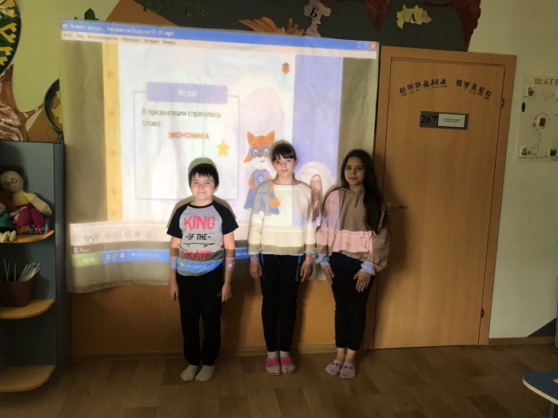
Чтобы каникулы прошли весело и с пользой, ребята, посещающие летнюю площадку «Три сольдо», были зарегистрированы на площадке онлайн летнего лагеря «Фоксфорд». Ежедневно, в течение всей смены, ребятам можно поучаствовать в играх, научных экспериментах и мастер-классах — в онлайн-формате.
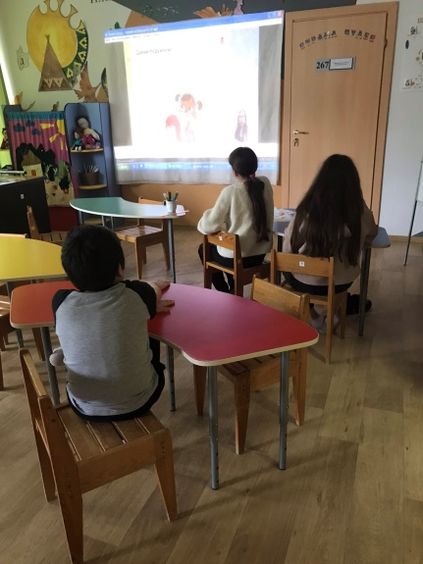
Онлайн-лагерь поможет ребятам найти новые увлечения и узнать о школьных предметах то, что не расскажут на обычных уроках. На занятиях ребят ждут научные опыты и эксперименты, они смогут измерить скорость звука, разобраться, как устроены зеркала, раскроют секреты химии и выучат язык эмоций. А так же совершат онлайн-поход по островам Океании, побывают на Солнце и заглянут в чёрную дыру в центре нашей Галактики. Не останутся в стороне творческие занятия и головоломки.
Сегодня онлайн-лагерь распахнул двери для наших ребятишек. На занятии по финансовой грамотности в игровой форме ребята знакомились с понятиями «бартер», «карманные деньги», учились планировать свои расходы. Время занятия пролетело очень быстро. Очень жаль ребятам стало расставаться с новыми знакомыми – участниками онлайн-лагеря и все договорились встретиться вновь на следующем занятии.
Информация подготовлена
специалистом по работе с семьей
отделения психологической помощи гражданам
Сальковой В.В

_________________________________________________

«Семейная линия»

_________________________________________________

С 1 сентября в 11 пилотных регионах России, в т.ч. в ХМАО-Югре, начала работать федеральная Семейная линия 8-800-3006-003 (звонок бесплатный) в рамках проекта «Семья. ЗаРождение», разработанного Ассоциацией организаций по защите семьи и поддержанного Фондом президентских грантов. Круглосуточный оператор-центр принимает обращения от семей с детьми и оказывает оперативную социально-информационную, юридическую, психологическую и иную помощь, привлекая специалистов Семейных ресурсных центров, создаваемых в пилотных регионах на базе профильных некоммерческих организаций.
Ежедневно на Семейную линию поступает от 20 до 50 обращений от многодетных, малоимущих семей, а также от семей, воспитывающих детей с ОВЗ.
В ХМАО-Югре Семейный ресурсный центр создается на базе ХМГОО «Культурно-просветительский центр «Гармония» - члена Ассоциации при участии партнеров из государственного, некоммерческого секторов и бизнес-структур, с которыми налажено тесное взаимодействие в сфере защиты семьи, материнства, отцовства и детства.

________________________________________________

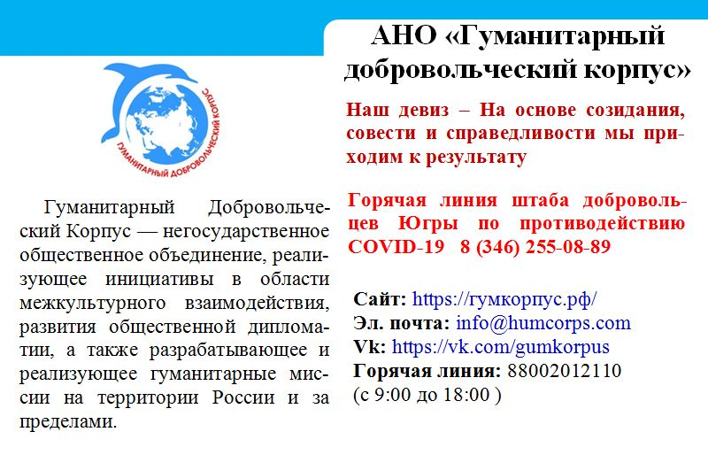
АНО «Гуманитарный Добровольческий Корпус» _______________________________________________

Гуманитарный Добровольческий Корпус - это негосударственное общественное объединение, реализующее инициативы в сфере межкультурного взаимодействия, развития общественной дипломатии, а также разработкой и реализацией гуманитарных миссий на территории России и за ее пределами.

Светлана Владимировна Басова - руководитель регионального штаба добровольцев Югры АНО «Гуманитарный добровольческий корпус»

телефон горячей линии 8 800 201 21 10
с 9:00 до 18:00

Горячая линия штаба добровольцев Югры по противодействию COVID-19
8 (346) 255-08-89
info@humcorps.com
г. Сургут, пр-Ленина, 67 а
https://гумкорпус.рф/
https://vk.com/gumkorpus

_________________________________________________

Единая горячая линия «Контакт-центр» ________________________________________________

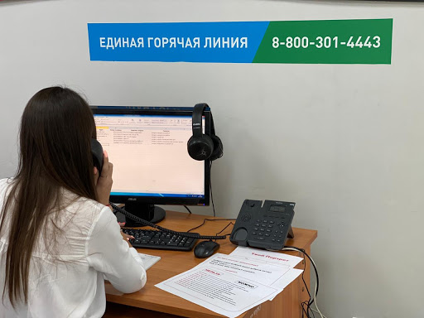
В Югре открыта единая горячая линия «Контакт-центр» по вопросам предоставления мер социальной поддержки, социальных услуг, опеки и попечительства.

На базе КУ «Центра социальных выплат Югры» в Ханты-Мансийске открыта единая горячая линия «Контакт-центр» для взаимодействия и обеспечения обратной связи с югорчанами по вопросам предоставления мер социальной поддержки, социальных услуг, опеки и попечительства.

Контакт-центр создан для приема вопросов югорчан, предоставления консультаций и ответов на эти вопросы, а также оперативной их обработки и принятия решений.

Звонки принимаются по бесплатному для граждан многоканальному федеральному номеру: 8-800-301-44-43.

Прием вопросов на единую горячую линию осуществляется с 09:00 до 21:00 часов ежедневно (без перерывов, выходных и праздничных дней).

Контакт-центр представляет собой следующую структуру:

- первый уровень – гражданину предоставляется ответ на вопрос безотлагательно в соответствии с базой знаний единой горячей линии;

- второй уровень – гражданину предоставляется ответ в течение 24 часов с момента его обращения (в случае поступления вопроса, требующего при ответе дополнительных сведений и специальных профессиональных знаний).

Работу Контакт-центра координирует и контролирует Депсоцразвития Югры.

https://depsr.admhmao.ru/vse-novosti/4522300/

https://vk.com/csvhmao?w=wall-178882626_4881

_________________________________________________

Единая горячая линия «Контакт-центр»

_________________________________________________
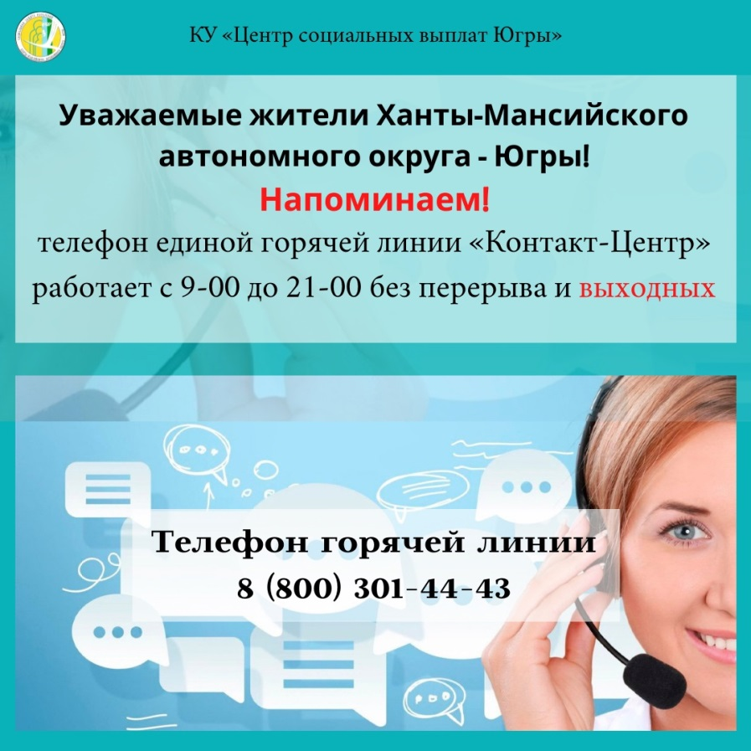

На базе КУ «Центра социальных выплат Югры» в Ханты-Мансийске открыта единая горячая линия «Контакт-центр» для взаимодействия и обеспечения обратной связи с югорчанами по вопросам предоставления мер социальной поддержки, социальных услуг, опеки и попечительства.

Контакт-центр создан для приема вопросов югорчан, предоставления консультаций и ответов на эти вопросы, а также оперативной их обработки и принятия решений.

Звонки принимаются по бесплатному для граждан многоканальному федеральному номеру: 8-800-301-44-43.

Прием вопросов на единую горячую линию осуществляется с 09:00 до 21:00 часов ежедневно (без перерывов, выходных и праздничных дней).

_________________________________________________

Важные телефоны

_________________________________________________
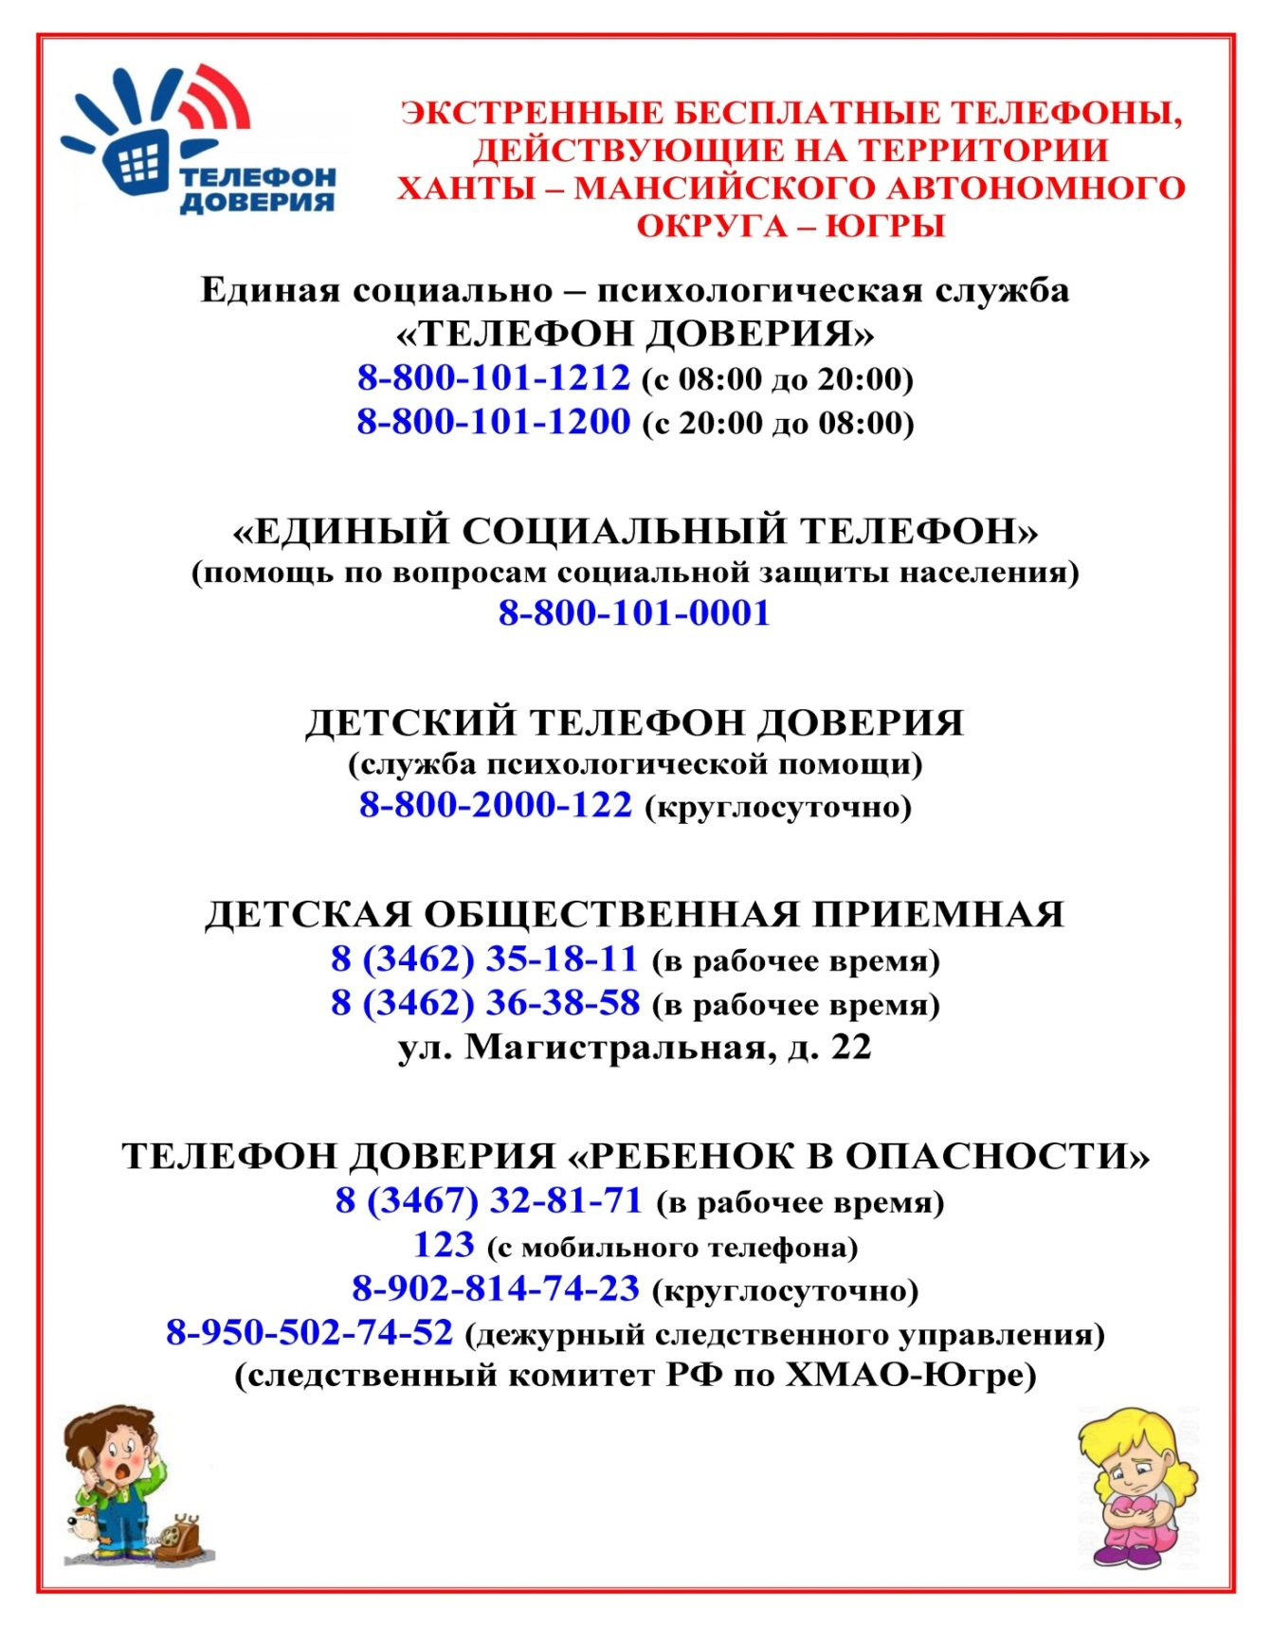

_________________________________________________

Независимая оценка качества работы учреждения

_________________________________________________
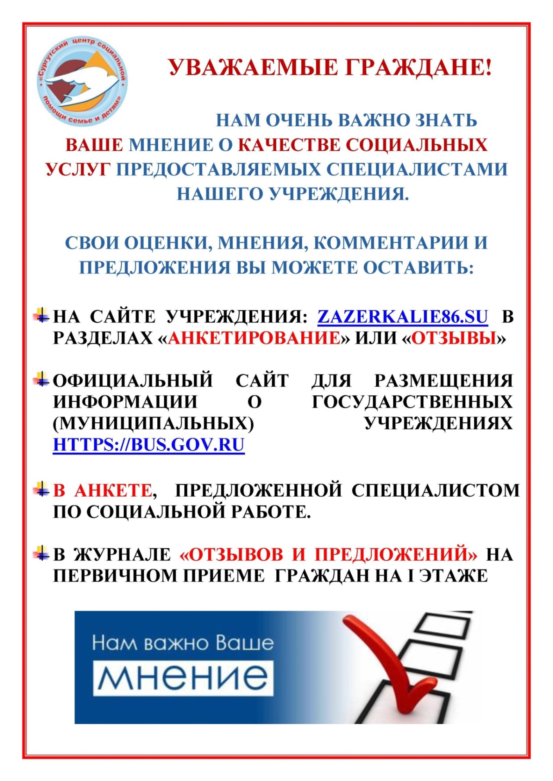

_________________________________________________

Независимая оценка качества работы учреждения

_________________________________________________
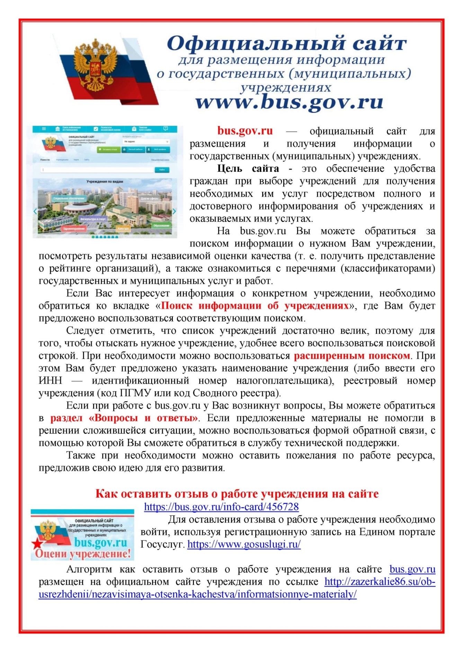

Если вам нужна помощь в связи с семейными трудностями, юридическая консультация, обращайтесь
по телефонам:
8 (3462) 34-33-38, 8 (3462) 34-88-89

Если у вас проблемы в семейных взаимоотношениях, вы можете обратиться к психологам, позвонив
по телефонам:
8 (3462) 35-18-28, 8 (3462) 32-90-80

По вопросам занятости вашего ребенка в свободное время Вы
можете проконсультироваться
по телефону 8 (3462) 34-05-18

Более подробную информацию о деятельности учреждения вы можете узнать, позвонив
по телефону 8 (3462) 35-48-60
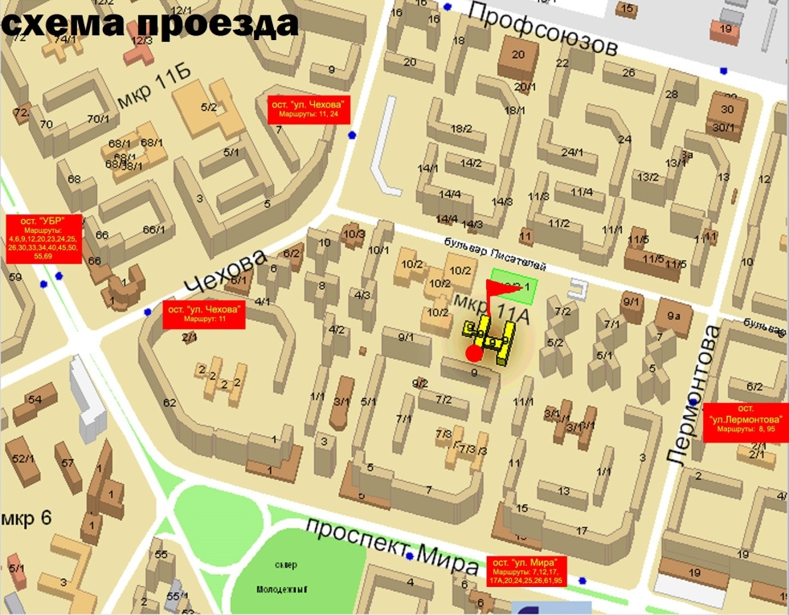

Наш адрес:
628418, ул. Лермонтова, дом 9,
г. Сургут, ХМАО-Югра
тел. 8 (3462) 34-10-30
факс 8 (3462) 34-10-33
E-mail: SurCPSD@admhmao.ru
Сайт: http://zazerkalie86.su

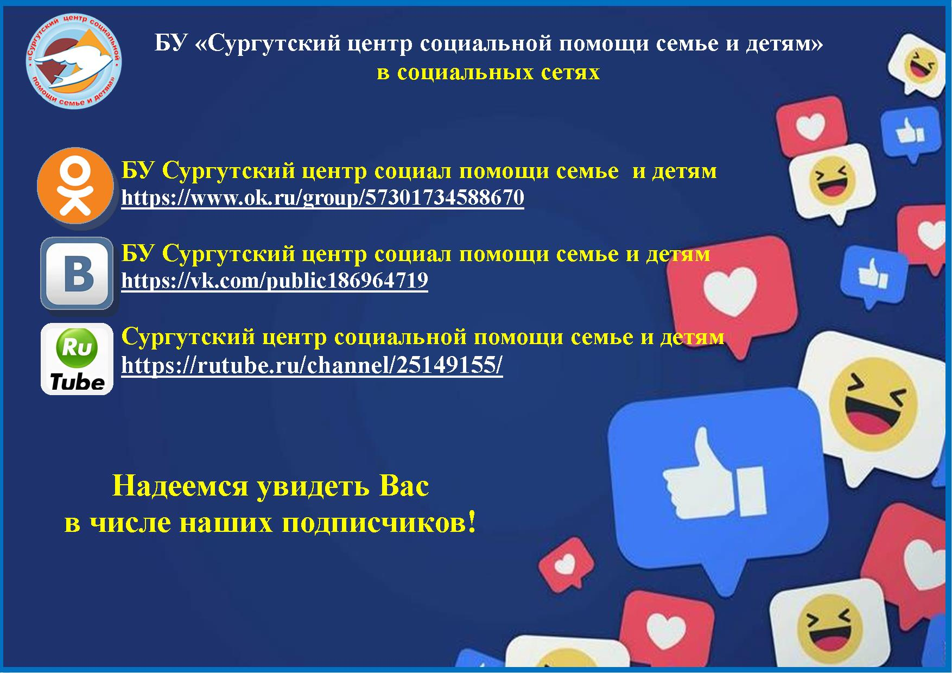

Газета: БУ «Сургутский центр социальной помощи семье и детям»  Периодичность выпуска: 1 раз в квартал.  Адрес редакции и издания: 628418, Тюменская область, Ханты-Мансийский автономный округ – Югра ул. г. Сургут, Лермонтова, 9,  Тел.: (3462) 34-10-30, факс: 34-10-33 | Сайты учреждения:  https://bus.gov.ru/agency/54385  http://zazerkalie86.su/  Мы в социальных сетях:  https://vk.com/public186964719  https://www.ok.ru/group/57301734588670/topics  https://rutube.ru/channel/25149155/

